Software Requirements
Specification
for
SIGAP: Sistem Informasi dan
Gerbang Aduan Publik Berbasis
AI Voice Agent untuk Layanan
HaloBPOM
Version 1.0 approved
Prepared by Group 2
Hariz Fauzil Adhim (187241011)
Adrian Faishal Hilmy (187241089)
Thoriq Rafi Al Bani (187241092)
Kevin Brawijaya (187241113)
Universitas Airlangga
08 October 2026

Table of Contents
Table of Contents 2
Revision History 5
List of Figures 6
List of Tables 7
1. Introduction 1
1.1 Purpose 1
1.2 Document Conventions 1
1.3 Intended Audience and Reading Suggestions 1
1.4 Product Scope 2
1.5 References 2
2. Overall Description 4
2.1 Product Perspective 3
2.2 Product Functions 4
2.3 User Classes and Characteristics 4
2.4 Operating Environment 5
2.5 Design and Implementation Constraints 6
2.6 User Documentation 7
2.7 Assumptions and Dependencies 7
3. External Interface Requirements 10
3.1 User Interfaces 9
3.1.1 Halaman Publik HaloBPOM 11
3.1.2 Halaman Panel Percakapan Suara 12
3.1.3 Halaman Login Petugas 13
3.1.4 Halaman Ringkasan Layanan 14
3.1.5 Halaman Panggilan Berjalan 14
3.1.6 Halaman Tiket Eskalasi 15
3.1.7 Halaman Riwayat Percakapan 15
3.1.8 Halaman Detail Transkrip Percakapan 16
3.1.9 Halaman Daftar Pengaduan 16
3.1.10 Halaman Detail Pengaduan 17
3.1.11 Halaman Basis Pengetahuan 17
3.1.12 Halaman Rekap dan Laporan Layanan 18
3.2 Hardware Interfaces 16
3.2.1 Jenis Perangkat yang Didukung 18
3.2.2 Karakteristik Antarmuka Logis 19
3.2.3 Protokol Komunikasi 20
3.2.4 Aliran Data dan Sinyal Kontrol 20
3.3 Software Interfaces 19
3.4 Communications Interfaces 21
3.4.1 Jenis Komunikasi yang Didukung 22
3.4.2 Sistem Operasi dan Lingkungan Server 23
3.4.3 Format Data 23
4. System Features 24
4.1 Menanyakan Informasi Produk (UC-01) 23
4.1.1 Description and Priority 24
4.1.2 Use Case Specification 25
4.1.3 Functional Requirements 27
4.1.4 Sequence Diagram untuk Menanyakan Informasi Produk 28
4.2 Menyampaikan Pengaduan Produk (UC-02) 28
4.2.1 Description and Priority 28
4.2.2 Use Case Specification 29
4.2.3 Functional Requirements 31
4.2.4 Sequence Diagram untuk Menyampaikan Pengaduan Produk 32
4.3 Melakukan Login Dashboard (UC-03) 30
4.3.1 Description and Priority 32
4.3.2 Use Case Specification 33
4.3.3 Functional Requirements 34
4.3.4 Sequence Diagram untuk Melakukan Login Dashboard 35
4.4 Memantau Layanan (UC-04) 33
4.4.1 Description and Priority 36
4.4.2 Use Case Specification 36
4.4.3 Functional Requirements 37
4.4.4 Sequence Diagram untuk Memantau Layanan 38
4.5 Membaca Transkrip Percakapan (UC-05) 35
4.5.1 Description and Priority 39
4.5.2 Use Case Specification 39
4.5.3 Functional Requirements 40
4.5.4 Sequence Diagram untuk Membaca Transkrip Percakapan 41
4.6 Menangani Pengaduan (UC-06) 37
4.6.1 Description and Priority 42
4.6.2 Use Case Specification 42
4.6.3 Functional Requirements 44
4.6.4 Sequence Diagram untuk Menangani Pengaduan 46
4.7 Mengelola Basis Pengetahuan (UC-07) 41
4.7.1 Description and Priority 46
4.7.2 Use Case Specification 47
4.7.3 Functional Requirements 48
4.7.4 Sequence Diagram untuk Mengelola Basis Pengetahuan 49
4.8 Merekap dan Mengunduh Laporan Layanan (UC-08) 43
4.8.1 Description and Priority 50
4.8.2 Use Case Specification 50
4.8.3 Functional Requirements 51
4.8.4 Sequence Diagram untuk Merekap dan Mengunduh Laporan Layanan 52
5. Other Nonfunctional Requirements 53
5.1 Performance Requirements 47
5.2 Safety Requirements 47
5.3 Security Requirements 47
5.4 Software Quality Attributes 48
5.5 Business Rules 48
6. Other Requirements 55
Appendix A: Glossary 56
Appendix B: Analysis Models 58
A. Class Diagram 58
B. Database 59
C. Sequence Diagram 62
C.1 Menanyakan Informasi Produk (UC-01) 62
C.2 Menyampaikan Pengaduan Produk (UC-02) 62
C.3 Melakukan Login Dashboard (UC-03) 63
C.4 Memantau Layanan (UC-04) 65
C.5 Membaca Transkrip Percakapan (UC-05) 66
C.6 Menangani Pengaduan (UC-06) 66
C.7 Mengelola Basis Pengetahuan (UC-07) 67
C.8 Merekap dan Mengunduh Laporan Layanan (UC-08) 70
D. Activity Diagram 70
D.1 Menanyakan Informasi Produk (UC-01) 70
D.2 Menyampaikan Pengaduan Produk (UC-02) 71
D.3 Melakukan Login Dashboard (UC-03) 72
D.4 Memantau Layanan (UC-04) 73
D.5 Membaca Transkrip Percakapan (UC-05) 74
D.6 Menangani Pengaduan (UC-06) 75
D.7 Mengelola Basis Pengetahuan (UC-07) 76
D.8 Merekap dan Mengunduh Laporan Layanan (UC-08) 77
E. User Story 78
F. User Story Scenario 79
F.1 Menanyakan Informasi Produk (UC-01) 79
F.2 Menyampaikan Pengaduan Produk (UC-02) 82
F.3 Melakukan Login Dashboard (UC-03) 83
F.4 Memantau Layanan (UC-04) 85
F.5 Membaca Transkrip Percakapan (UC-05) 86
F.6 Menangani Pengaduan (UC-06) 86
F.7 Mengelola Basis Pengetahuan (UC-07) 88
F.8 Merekap dan Mengunduh Laporan Layanan (UC-08) 89
Appendix C: To Be Determined List 91
LAMPIRAN 92

Revision History
Name | Date | Reason For Changes | Version
Kelompok 2 | 19 - 8 - 2026 | Mengganti domain dari PKKMB Unair ke BPOM, karena tidak masuk ke dalam topik
Kelompok 2 | 08 - 10 - 2026 | BPMN, Sequence Diagram, Use Case Scenario, User Story, Activity Diagram

List of Figures
Gambar 2.1 Arsitektur Sistem SIGAP 4
Gambar 3.1 Wireframe Halaman Publik HaloBPOM 11
Gambar 3.2 Wireframe Halaman Panel Percakapan Suara 12
Gambar 3.3 Wireframe Halaman Login Petugas 13
Gambar 3.4 Wireframe Halaman Ringkasan Layanan 14
Gambar 3.5 Wireframe Halaman Panggilan Berjalan 14
Gambar 3.6 Wireframe Halaman Tiket Eskalasi 15
Gambar 3.7 Wireframe Halaman Riwayat Percakapan 15
Gambar 3.8 Wireframe Halaman Detail Transkrip Percakapan 16
Gambar 3.9 Wireframe Halaman Daftar Pengaduan 16
Gambar 3.10 Wireframe Halaman Detail Pengaduan 17
Gambar 3.11 Wireframe Halaman Basis Pengetahuan 17
Gambar 3.12 Wireframe Halaman Rekap dan Laporan Layanan 18
Gambar 4.1 Use Case Diagram Sistem SIGAP 24
Gambar 4.2 Sequence Diagram Menanyakan Informasi Produk 28
Gambar 4.3 Sequence Diagram Menyampaikan Pengaduan Produk 32
Gambar 4.4 Sequence Diagram Melakukan Login Dashboard 35
Gambar 4.5 Sequence Diagram Memantau Layanan 38
Gambar 4.6 Sequence Diagram Membaca Transkrip Percakapan 41
Gambar 4.7 Sequence Diagram Menangani Pengaduan 46
Gambar 4.8 Sequence Diagram Mengelola Basis Pengetahuan 50
Gambar 4.9 Sequence Diagram Merekap dan Mengunduh Laporan Layanan 52
Gambar B.1 Class Diagram Entity Sistem SIGAP 58
Gambar B.2 Class Diagram Boundary-Control-Entity Sistem SIGAP 59
Gambar B.3 Conceptual Data Model Sistem SIGAP 60
Gambar B.4 Physical Data Model Sistem SIGAP 60
Gambar B.5 Sequence Diagram Menanyakan Informasi Produk 62
Gambar B.6 Sequence Diagram Menyampaikan Pengaduan Produk 63
Gambar B.7 Sequence Diagram Melakukan Login Dashboard 64
Gambar B.8 Sequence Diagram Memantau Layanan 65
Gambar B.9 Sequence Diagram Membaca Transkrip Percakapan 66
Gambar B.10 Sequence Diagram Menangani Pengaduan 67
Gambar B.11 Sequence Diagram Mengelola Basis Pengetahuan 68
Gambar B.12 Sequence Diagram Merekap dan Mengunduh Laporan Layanan 70
Gambar B.13 Activity Diagram Menanyakan Informasi Produk 71
Gambar B.14 Activity Diagram Menyampaikan Pengaduan Produk 72
Gambar B.15 Activity Diagram Melakukan Login Dashboard 73
Gambar B.16 Activity Diagram Memantau Layanan 74
Gambar B.17 Activity Diagram Membaca Transkrip Percakapan 75
Gambar B.18 Activity Diagram Menangani Pengaduan 76
Gambar B.19 Activity Diagram Mengelola Basis Pengetahuan 77
Gambar B.20 Activity Diagram Merekap dan Mengunduh Laporan Layanan 78

List of Tables
Tabel 2.1 Fungsi Utama SIGAP 5
Tabel 2.2 Kelas Pengguna SIGAP 6
Tabel 2.3 Lingkungan Operasi SIGAP 6
Tabel 3.1 Daftar Halaman Antarmuka Pengguna 10
Tabel 3.2 Spesifikasi Minimum Perangkat 18
Tabel 4.1 Use Case Specification Menanyakan Informasi Produk 25
Tabel 4.4 Use Case Specification Memantau Layanan 36
Tabel 4.5 Use Case Specification Membaca Transkrip Percakapan 39
Tabel 4.6 Use Case Specification Menangani Pengaduan 42
Tabel B.1 Daftar Entitas Sistem SIGAP 60
Tabel B.2 User Story Scenario Menanyakan Informasi Produk 79
Tabel B.3 User Story Scenario Menyampaikan Pengaduan Produk 82
Tabel B.4 User Story Scenario Melakukan Login Dashboard 83
Tabel B.5 User Story Scenario Memantau Layanan 85
Tabel B.6 User Story Scenario Membaca Transkrip Percakapan 86
Tabel B.7 User Story Scenario Menangani Pengaduan 86
Tabel B.8 User Story Scenario Mengelola Basis Pengetahuan 88
Tabel B.9 User Story Scenario Merekap dan Mengunduh Laporan Layanan 89
Tabel C.1 Daftar Hal yang Belum Ditetapkan 91

1. Introduction

1.1 Purpose
Dokumen ini mendefinisikan kebutuhan perangkat lunak SIGAP (Sistem Informasi dan Gerbang Aduan Publik) versi 1.0, yaitu AI Voice Agent yang melayani panggilan masyarakat pada kanal HaloBPOM Badan Pengawas Obat dan Makanan (BPOM). Cakupan dokumen meliputi seluruh fungsi layanan suara bagi penelepon serta dashboard pengelolaan bagi Petugas HaloBPOM.
Dokumen ini menjadi acuan bersama bagi tim pengembang, penguji, dan pemangku kepentingan dalam merancang, membangun, dan memverifikasi sistem. Seluruh artefak perancangan yang telah disusun dan direvisi selama praktikum, mulai dari use case hingga sequence diagram, dihimpun dalam dokumen ini beserta lampirannya.

1.2 Document Conventions
Dokumen ini ditulis menggunakan huruf Times New Roman 12 dengan spasi 1,5. Judul bagian mengikuti template IEEE dalam bahasa Inggris, sedangkan isi ditulis dalam bahasa Indonesia. Skenario penerimaan (Gherkin) ditulis dalam bahasa Inggris mengikuti kerangka kerja Behat.
Setiap artefak memiliki kode unik, yaitu UC-xx untuk use case, AD-xx untuk activity diagram, REQ-x.y untuk kebutuhan fungsional fitur ke-x pada Bab 4, NFR-x untuk kebutuhan nonfungsional, BR-x untuk aturan bisnis, dan OR-x untuk kebutuhan lainnya pada Bab 6. Teks di antara tanda kutip, misalnya "Login berhasil!", menunjukkan label tombol, nama field, atau pesan sistem yang ditampilkan apa adanya. Prioritas kebutuhan dinyatakan dengan tingkat Tinggi, Sedang, atau Rendah.

1.3 Intended Audience and Reading Suggestions
Dokumen ini ditujukan bagi dosen dan asisten praktikum sebagai penilai, tim pengembang sebagai pelaksana implementasi, penguji perangkat lunak sebagai acuan penyusunan kasus uji, serta pihak HaloBPOM sebagai calon pengguna sistem.
Pembaca yang ingin memahami gambaran umum sistem disarankan membaca Bab 1 dan Bab 2 terlebih dahulu. Pengembang dan penguji dapat langsung merujuk Bab 4 untuk kebutuhan fungsional per use case dan Bab 5 untuk kebutuhan nonfungsional, lalu menggunakan Appendix B sebagai rujukan model analisis yang lebih rinci.

1.4 Product Scope
Badan Pengawas Obat dan Makanan (BPOM) menyediakan layanan informasi dan pengaduan masyarakat melalui HaloBPOM pada nomor 1500533, kanal pesan, surel, dan media sosial. Masyarakat yang ingin memastikan legalitas suatu produk dapat menelusuri data registrasi secara mandiri, tetapi tidak semua orang terbiasa melakukannya, sehingga sebagian besar tetap memilih menghubungi petugas. Pertanyaan yang sebenarnya dapat dijawab dari data publik akhirnya mengantre bersama pengaduan yang memerlukan penilaian manusia.
SIGAP dirancang untuk mengurangi beban tersebut melalui AI Voice Agent yang diakses lewat tombol "Telepon CS AI" pada situs HaloBPOM. Sistem menjawab pertanyaan legalitas produk berdasarkan data registrasi resmi BPOM, menjawab pertanyaan edukasi obat dan makanan berdasarkan basis pengetahuan, serta mencatat pengaduan produk lengkap dengan nomor tiket. Pertanyaan yang memerlukan penilaian manusia, seperti nasihat medis, diteruskan kepada petugas.
Bagi Petugas HaloBPOM, SIGAP menyediakan dashboard untuk memantau layanan, membaca transkrip percakapan, menangani pengaduan hingga tiket ditutup, mengelola basis pengetahuan, serta merekap dan mengunduh laporan layanan. Otomatisasi dibatasi pada pengumpulan data dan penerbitan tiket, sedangkan keputusan atas pengaduan tetap berada pada petugas.

1.5 References
[1] IEEE Std 830-1998, IEEE Recommended Practice for Software Requirements Specifications.
[2] Wiegers, K. E. (1999). Software Requirements Specification Template. Process Impact.
[3] Undang-Undang Republik Indonesia Nomor 27 Tahun 2022 tentang Pelindungan Data Pribadi.
[4] Badan Pengawas Obat dan Makanan. Cek Produk BPOM, https://cekbpom.pom.go.id.
[5] Badan Pengawas Obat dan Makanan. Portal Edukasi KataBPOM, https://pom.go.id/katabpom.
[6] Kelompok 2 Kelas I4. (2026). Laporan Revisi Artefak PPL (Praktikum) I4: SIGAP.
[7] PlantUML Language Reference Guide, https://plantuml.com.
[8] Behat Documentation dan Mink Extension, https://docs.behat.org.

2. Overall Description

2.1 Product Perspective
SIGAP merupakan produk baru yang melengkapi kanal layanan HaloBPOM yang sudah ada, bukan menggantikannya. Penelepon tetap dapat menghubungi petugas melalui kanal lama, sedangkan SIGAP menangani pertanyaan yang dapat dijawab dari sumber resmi dan mengumpulkan data pengaduan secara terstruktur sebelum diteruskan kepada petugas.
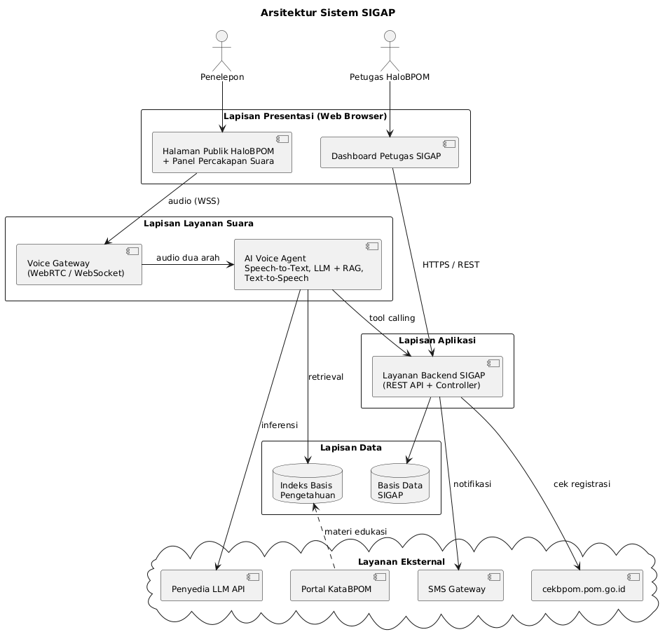

Gambar 2.1 Arsitektur Sistem SIGAP
Gambar 2.1 memperlihatkan arsitektur sistem dan lingkungannya. Penelepon berinteraksi melalui panel percakapan suara pada situs HaloBPOM, kemudian audio dialirkan ke Voice Gateway dan diproses AI Voice Agent melalui tahapan Speech-to-Text, pengenalan maksud dengan LLM dan Retrieval-Augmented Generation (RAG), serta Text-to-Speech. Untuk data legalitas produk, AI Voice Agent memanggil Layanan Backend SIGAP melalui pola tool calling yang selanjutnya meneruskan permintaan ke cekbpom.pom.go.id, sehingga jawaban tidak dibangkitkan dari tebakan model bahasa.
Petugas HaloBPOM mengakses Layanan Backend yang sama melalui dashboard berbasis web. Backend menyimpan percakapan, pengaduan, tiket, dan data pendukung lain pada Basis Data SIGAP, sedangkan materi edukasi dari portal KataBPOM diindeks dalam Indeks Basis Pengetahuan. Notifikasi tindak lanjut kepada pelapor dikirim melalui SMS Gateway.

2.2 Product Functions
Tabel 2.1 merangkum fungsi utama SIGAP beserta use case yang merealisasikannya. Rincian setiap fungsi diuraikan pada Bab 4.

Tabel 2.1 Fungsi Utama SIGAP
Kode | Fungsi | Use Case
F-01 | Menjawab pertanyaan legalitas produk dan edukasi obat dan makanan melalui panggilan suara, serta meneruskan pertanyaan yang memerlukan petugas. | UC-01
F-02 | Mencatat pengaduan produk melalui panggilan suara dan menerbitkan nomor tiket pengaduan. | UC-02
F-03 | Mengautentikasi petugas sebelum mengakses dashboard. | UC-03
F-04 | Menampilkan ringkasan layanan, panggilan berjalan, dan antrean tiket eskalasi. | UC-04
F-05 | Menampilkan transkrip percakapan dengan data pribadi tersamarkan dan menyimpan catatan pemeriksaan. | UC-05
F-06 | Mengelola penanganan pengaduan mulai dari telaah, jadwal pemeriksaan, tanggapan resmi, hingga penutupan tiket dan notifikasi SMS. | UC-06
F-07 | Mengelola materi edukasi pada basis pengetahuan beserta graf keterkaitannya. | UC-07
F-08 | Merekap layanan per periode dan mengunduh berkas laporan. | UC-08

2.3 User Classes and Characteristics
Tabel 2.2 menguraikan kelas pengguna SIGAP beserta karakteristik, frekuensi penggunaan, dan fungsi yang diakses.

Tabel 2.2 Kelas Pengguna SIGAP
Kelas Pengguna | Karakteristik | Frekuensi | Fungsi yang Diakses
Penelepon | Masyarakat umum dengan latar belakang pendidikan dan literasi digital yang beragam. Mengakses layanan tanpa login melalui browser pada ponsel atau komputer. | Tidak tentu, umumnya sekali per kebutuhan | Layanan suara UC-01 dan UC-02
Petugas HaloBPOM | Pegawai BPOM yang menangani layanan informasi dan pengaduan. Terbiasa menggunakan aplikasi perkantoran berbasis web dan memahami regulasi obat dan makanan. | Setiap hari kerja | Dashboard UC-03 sampai UC-08, dengan hak ekspor laporan sesuai kewenangan

Petugas HaloBPOM merupakan kelas pengguna yang paling penting dipenuhi kebutuhannya karena bertanggung jawab atas seluruh tindak lanjut layanan. Penelepon merupakan kelas pengguna dengan jumlah terbesar sehingga antarmuka suara dirancang sesederhana mungkin, yaitu dua pilihan menu dan bahasa sehari-hari.

2.4 Operating Environment
SIGAP dirancang untuk beroperasi sesuai spesifikasi teknis berikut, mencakup aspek perangkat, jaringan, arsitektur, serta metode pengiriman data dan integritas akses seperti pada Tabel 2.3.

Tabel 2.3 Lingkungan Operasi SIGAP
Penggunaan | Jenis
Sistem Operasi | Semua sistem operasi yang telah terpasang web browser modern (Google Chrome, Mozilla Firefox, Microsoft Edge, atau Safari versi terbaru).
Jaringan | Terhubung dengan koneksi internet yang stabil.
Perangkat Keras | Pengguna | Kebutuhan
Perangkat Keras | Penelepon | Ponsel, laptop, atau PC dengan mikrofon dan pengeras suara atau headset.
Perangkat Keras | Petugas HaloBPOM | Komputer dengan resolusi layar minimal 1366 × 768 piksel.
Server | Server atau layanan cloud berbasis Linux dengan penyimpanan data di wilayah Indonesia.
Basis data | Basis data relasional untuk data percakapan, pengaduan, tiket, dan data pendukung lain, serta indeks basis pengetahuan untuk materi edukasi.
Model arsitektur sistem | Layered Architecture dengan pipeline suara Speech-to-Text, LLM + RAG, dan Text-to-Speech (Gambar 2.1).
Layanan eksternal | Layanan | Penggunaan
Layanan eksternal | cekbpom.pom.go.id | Sumber data registrasi dan status izin edar produk.
Layanan eksternal | Penyedia LLM API | Pengenalan maksud dan penyusunan jawaban.
Layanan eksternal | SMS Gateway | Pengiriman notifikasi tindak lanjut kepada pelapor.
Metode pengiriman data | Metode | Penggunaan
Metode pengiriman data | WSS | Digunakan untuk mengalirkan audio percakapan antara browser penelepon dan Voice Gateway secara real-time.
Metode pengiriman data | POST | Digunakan untuk mengirim data dari pengguna ke server, seperti login, hasil telaah, jadwal pemeriksaan, tanggapan, dan materi baru.
Metode pengiriman data | GET | Digunakan untuk mengambil data dari server, seperti ringkasan layanan, daftar percakapan, transkrip, dan rekapitulasi laporan.
Integritas akses | Penelepon mengakses layanan suara tanpa login. Dashboard hanya dapat diakses Petugas HaloBPOM yang telah berhasil melakukan autentikasi, dan unduh laporan hanya untuk petugas dengan hak akses ekspor.

2.5 Design and Implementation Constraints
Pengembangan dan implementasi sistem SIGAP memiliki beberapa batasan desain dan implementasi sebagai berikut:
- Batasan Nasihat Medis: Sistem tidak boleh memberikan nasihat medis maupun penilaian keamanan konsumsi suatu produk. Pertanyaan semacam itu wajib diteruskan kepada petugas.
- Sumber Data Legalitas: Jawaban legalitas produk wajib berasal dari data registrasi resmi BPOM yang diambil melalui tool calling, bukan dibangkitkan oleh model bahasa.
- Pelindungan Data Pribadi: Pengolahan data pribadi pelapor wajib mematuhi Undang-Undang Nomor 27 Tahun 2022 tentang Pelindungan Data Pribadi, termasuk penyamaran data pada transkrip yang dibaca petugas.
- Kewenangan Keputusan: Keputusan atas pengaduan, termasuk penentuan tindak lanjut dan isi tanggapan resmi, hanya boleh diambil oleh petugas.
- Bahasa Layanan: Layanan suara menggunakan bahasa Indonesia.
- Standar Pemodelan: Seluruh diagram UML disusun menggunakan PlantUML, sequence diagram menggunakan stereotype Boundary, Control, dan Entity berdasarkan Robustness Analysis, dan skenario penerimaan ditulis dalam sintaks Gherkin untuk Behat.

2.6 User Documentation
- Panduan penggunaan dashboard bagi Petugas HaloBPOM dalam format PDF, mencakup seluruh alur UC-03 sampai UC-08.
- Halaman bantuan singkat pada situs HaloBPOM yang menjelaskan cara menggunakan tombol "Telepon CS AI" dan pilihan menu layanan.
- Dokumentasi teknis API Layanan Backend bagi tim pengembang dan pemelihara sistem.

2.7 Assumptions and Dependencies
Dalam pengembangan sistem SIGAP, terdapat beberapa asumsi dan ketergantungan sebagai berikut:
- Asumsi:
  - Penelepon memiliki perangkat dengan mikrofon serta koneksi internet yang stabil untuk melakukan percakapan suara.
  - Penelepon memberikan izin akses mikrofon pada browser ketika menekan tombol "Telepon CS AI".
  - Penelepon menyebutkan nama produk sesuai yang tertera pada kemasan sehingga dapat dicocokkan dengan data registrasi.
  - Browser pengguna mendukung teknologi web modern seperti HTML5, WebRTC, dan WebSocket.
  - Petugas HaloBPOM memahami regulasi obat dan makanan serta menggunakan dashboard selama jam layanan.
- Dependensi:
  - Sistem bergantung pada akses resmi ke data registrasi produk cekbpom.pom.go.id yang disediakan BPOM.
  - Ketersediaan materi edukasi portal KataBPOM sebagai sumber basis pengetahuan.
  - Ketersediaan penyedia LLM, Speech-to-Text, dan Text-to-Speech yang mendukung bahasa Indonesia dengan akurasi memadai.
  - Ketersediaan penyedia SMS Gateway untuk pengiriman notifikasi tindak lanjut kepada pelapor.
  - Waktu respons sistem bergantung pada ketersediaan dan stabilitas layanan eksternal tersebut.

3. External Interface Requirements

3.1 User Interfaces
Antarmuka pengguna terdiri atas dua bagian. Penelepon menggunakan panel percakapan suara yang muncul pada situs HaloBPOM setelah menekan tombol "Telepon CS AI", sedangkan Petugas HaloBPOM menggunakan dashboard berbasis web dengan menu navigasi di sisi kiri. Seluruh rancangan disajikan dalam bentuk low fidelity wireframe berwarna abu-abu yang menitikberatkan tata letak dan alur navigasi. Tabel 3.1 memetakan setiap halaman ke use case terkait, diikuti rancangan setiap halaman pada Gambar 3.1 sampai Gambar 3.12.

Tabel 3.1 Daftar Halaman Antarmuka Pengguna
No | Halaman | Alamat | Use Case Terkait
1 | Halaman Publik HaloBPOM | /homepage | UC-01, UC-02
2 | Panel Percakapan Suara | Komponen pada /homepage | UC-01, UC-02
3 | Login Petugas | /login | UC-03
4 | Ringkasan Layanan | /ringkasan | UC-04
5 | Panggilan Berjalan | /panggilan-berjalan | UC-04
6 | Tiket Eskalasi | /tiket-eskalasi | UC-04
7 | Riwayat Percakapan | /riwayat-percakapan | UC-05
8 | Detail Transkrip Percakapan | /riwayat-percakapan/detail | UC-05
9 | Daftar Pengaduan | /pengaduan | UC-06
10 | Detail Pengaduan | /pengaduan/detail | UC-06
11 | Basis Pengetahuan | /basis-pengetahuan | UC-07
12 | Rekap dan Laporan Layanan | /rekap-laporan | UC-08

3.1.1 Halaman Publik HaloBPOM
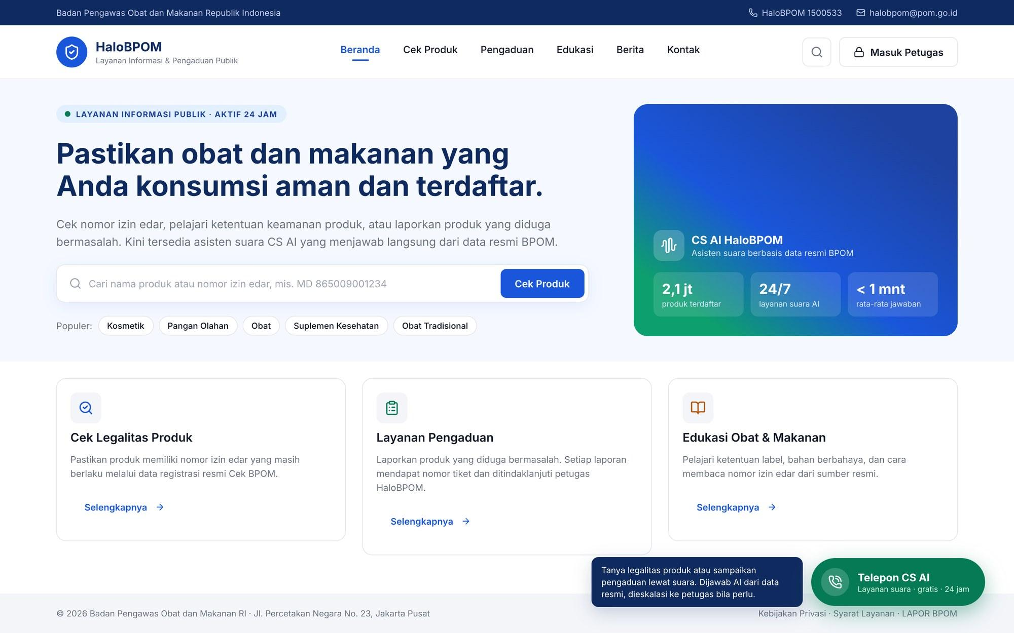

Gambar 3.1 Desain Antarmuka Halaman Publik HaloBPOM
Halaman Publik HaloBPOM (/homepage) merupakan titik awal UC-01 dan UC-02, sesuai pre-condition kedua use case bahwa penelepon berada pada halaman publik HaloBPOM. Bagian atas memuat identitas BPOM, kontak HaloBPOM 1500533, dan menu navigasi situs, sedangkan bagian tengah menyediakan pencarian produk serta kartu layanan cek legalitas, pengaduan, dan edukasi. Elemen utama halaman ini adalah tombol "Telepon CS AI" di sudut kanan bawah. Menekan tombol tersebut merupakan langkah 1 pada Basic Path UC-01 dan UC-02, yang membuka panel percakapan suara.

3.1.2 Halaman Panel Percakapan Suara
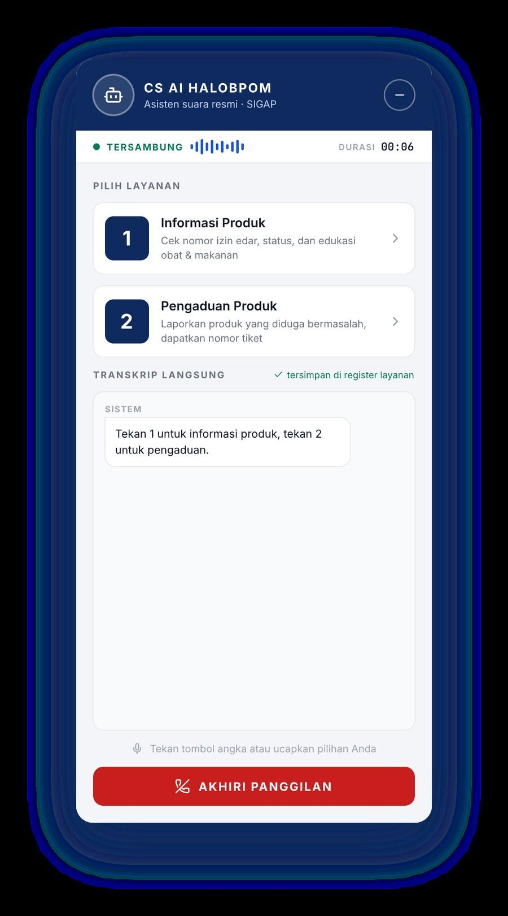

Gambar 3.2 Desain Antarmuka Panel Percakapan Suara Menu Layanan
Panel Percakapan Suara muncul setelah penelepon menekan tombol "Telepon CS AI". Bagian kepala menampilkan identitas CS AI HaloBPOM, sedangkan bilah status menunjukkan keterangan tersambung, indikator suara, dan durasi panggilan. Sesuai langkah 2 Basic Path UC-01 dan UC-02 serta REQ-1.1, sistem memutar menu "Tekan 1 untuk informasi produk, tekan 2 untuk pengaduan." yang juga tampil pada area Transkrip Langsung. Dua tombol angka, yaitu 1 untuk Informasi Produk dan 2 untuk Pengaduan Produk, ditampilkan di atas transkrip, dan tombol "Akhiri Panggilan" tersedia di bagian bawah panel.
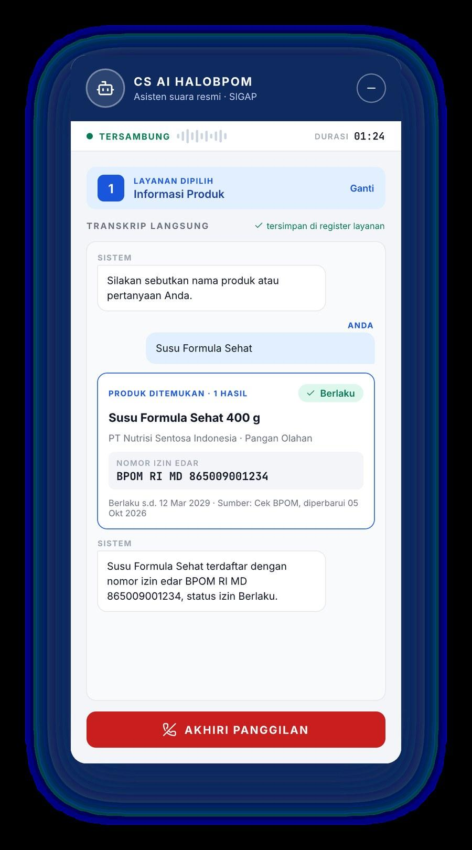

Gambar 3.3 Desain Antarmuka Panel Percakapan Suara Jawaban Informasi Produk
Tampilan ini menggambarkan Basic Path UC-01. Setelah penelepon menekan tombol angka 1, sistem menyampaikan "Silakan sebutkan nama produk atau pertanyaan Anda." Penelepon menyebutkan "Susu Formula Sehat" dan ucapannya tampil pada transkrip sesuai REQ-1.2. Sistem kemudian mencari produk pada data registrasi BPOM melalui tool calling (REQ-1.3) dan menampilkan kartu hasil berisi nama produk, nomor izin edar BPOM RI MD 865009001234, dan status Berlaku. Jawaban suara yang disampaikan adalah "Susu Formula Sehat terdaftar dengan nomor izin edar BPOM RI MD 865009001234, status izin Berlaku.", sama dengan skenario Gherkin pada Tabel B.2.
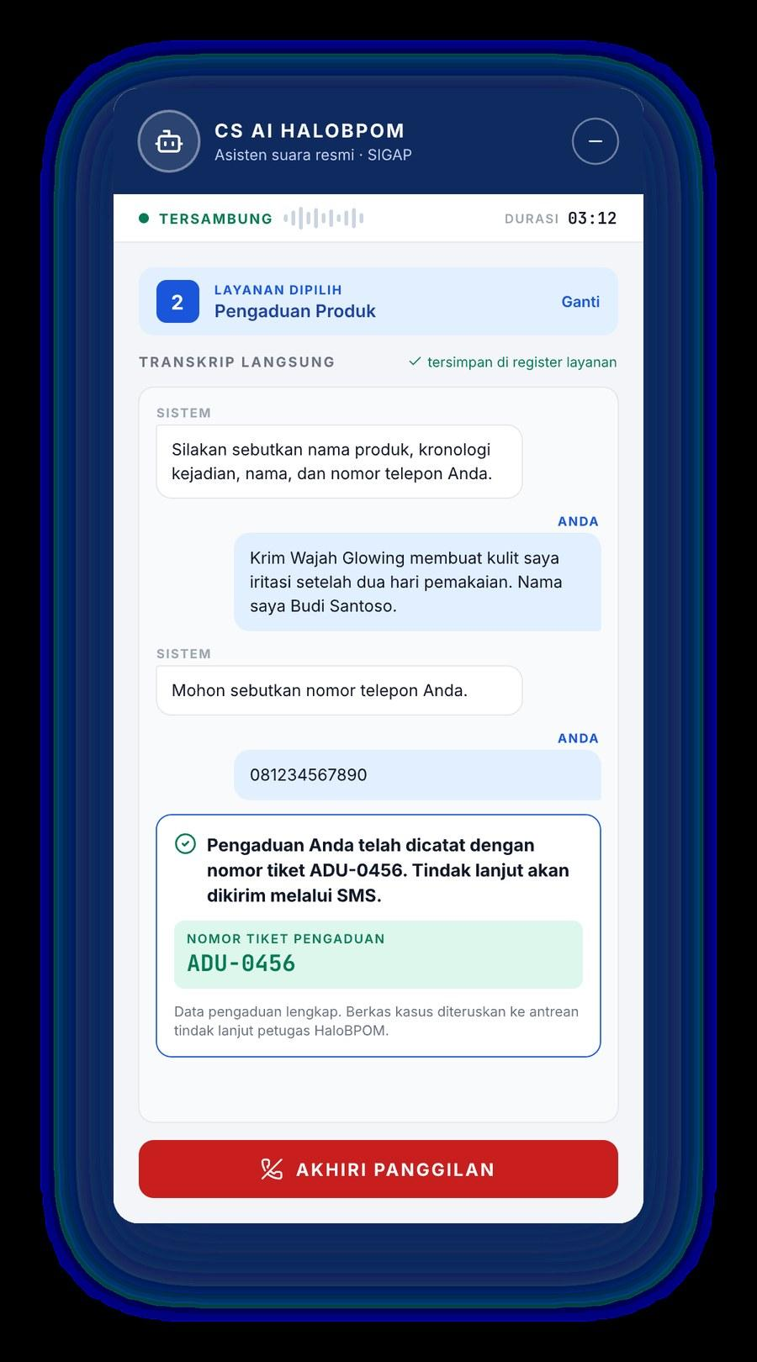

Gambar 3.4 Desain Antarmuka Panel Percakapan Suara – Pengaduan dan Nomor Tiket
Tampilan ini menggambarkan Alternative Path 1 UC-02. Setelah penelepon menekan tombol angka 2, sistem menanyakan "Silakan sebutkan nama produk, kronologi kejadian, nama, dan nomor telepon Anda." Penelepon melaporkan Krim Wajah Glowing yang membuat kulit iritasi setelah dua hari pemakaian dan menyebutkan nama Budi Santoso, tetapi belum menyebutkan nomor telepon. Sesuai REQ-2.2, sistem menanyakan kembali data yang belum disebutkan dengan pesan "Mohon sebutkan nomor telepon Anda." Setelah data lengkap, sistem menerbitkan nomor tiket sesuai BR-1 dan menyampaikan "Pengaduan Anda telah dicatat dengan nomor tiket ADU-0456. Tindak lanjut akan dikirim melalui SMS."
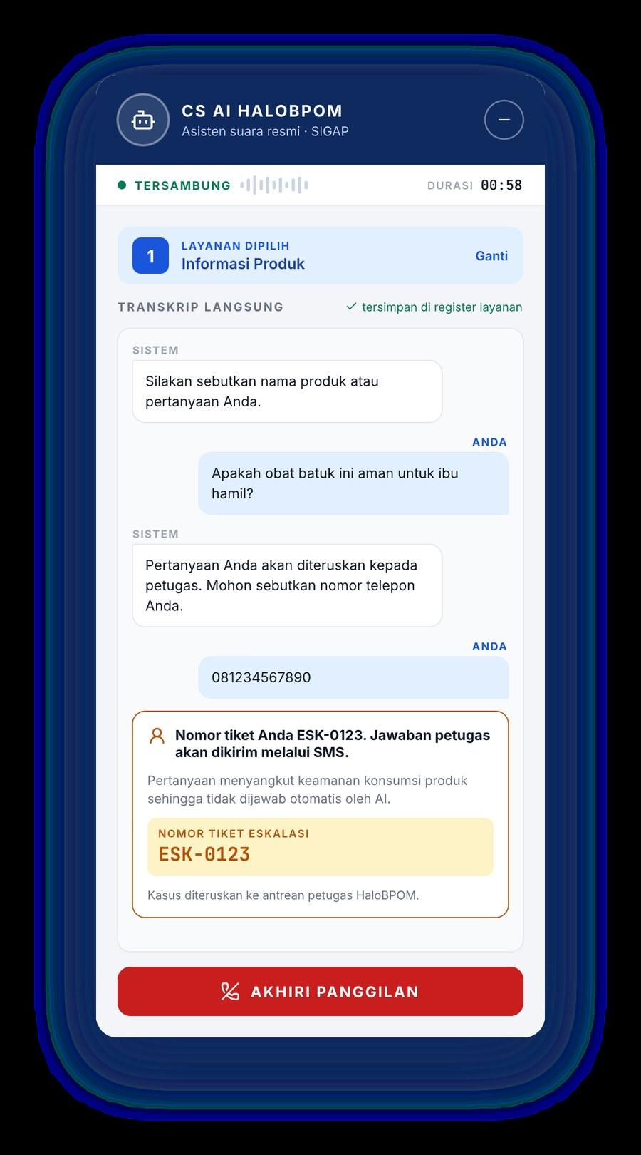

Gambar 3.5 Desain Antarmuka Panel Percakapan Suara – Eskalasi ke Petugas
Tampilan ini menggambarkan Alternative Path 2 UC-01, yaitu ketika penelepon menanyakan hal yang memerlukan penilaian petugas, dalam contoh ini "Apakah obat batuk ini aman untuk ibu hamil?". Sesuai NFR-6, sistem tidak memberikan nasihat medis dan menyampaikan "Pertanyaan Anda akan diteruskan kepada petugas. Mohon sebutkan nomor telepon Anda." Setelah penelepon menyebutkan nomor telepon, sistem menerbitkan nomor tiket eskalasi, meneruskan kasus ke antrean petugas, lalu menyampaikan "Nomor tiket Anda ESK-0123. Jawaban petugas akan dikirim melalui SMS." Kartu eskalasi berwarna kuning menandai bahwa pertanyaan ini tidak dijawab otomatis oleh AI.

3.1.3 Halaman Login Petugas
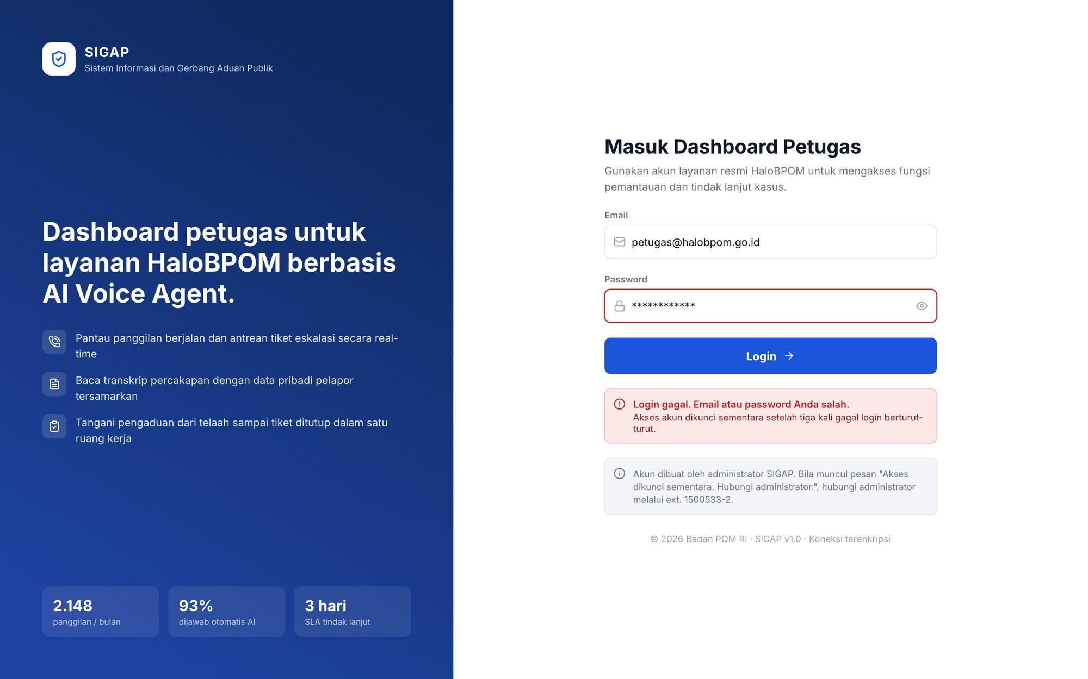

Gambar 3.6 Desain Antarmuka Halaman Login Petugas
Halaman Login Petugas (/login) mendukung UC-03. Sisi kiri menampilkan identitas SIGAP dan ringkasan fungsi dashboard, sedangkan sisi kanan memuat formulir dengan kolom "Email" dan "Password" serta tombol "Login". Tampilan ini memperlihatkan Exception Path 2, yaitu ketika kredensial tidak sesuai, ditandai kolom password berbingkai merah dan pesan "Login gagal. Email atau password Anda salah." Sesuai REQ-3.5 dan NFR-11, akses akun dikunci sementara setelah tiga kali kegagalan login berturut-turut (Exception Path 3) dengan pesan "Akses dikunci sementara. Hubungi administrator." yang dijelaskan pada kotak informasi di bawah formulir.

3.1.4 Halaman Ringkasan Layanan
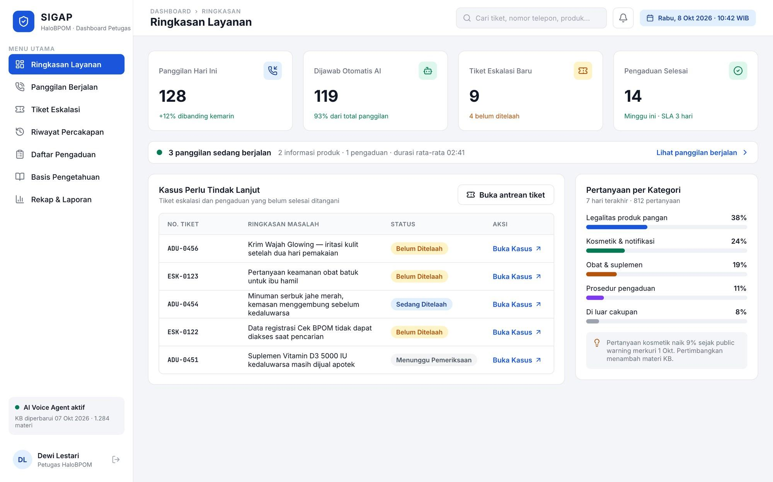

Gambar 3.7 Desain Antarmuka Halaman Ringkasan Layanan
Halaman Ringkasan Layanan (/ringkasan) merupakan halaman tujuan setelah login berhasil dan langkah 1 sampai 2 Basic Path UC-04. Sesuai REQ-4.1, halaman menampilkan kartu statistik layanan, yaitu panggilan hari ini, jawaban otomatis AI, tiket eskalasi baru, dan pengaduan selesai, beserta jumlah panggilan yang sedang berjalan. Tabel Kasus Perlu Tindak Lanjut memuat nomor tiket, ringkasan masalah, status, dan tautan "Buka Kasus", misalnya pengaduan ADU-0456 dan eskalasi ESK-0123. Panel di sisi kanan menyajikan persentase pertanyaan per kategori selama tujuh hari terakhir. Sidebar di sisi kiri memuat menu seluruh fitur dashboard.

3.1.5 Halaman Panggilan Berjalan
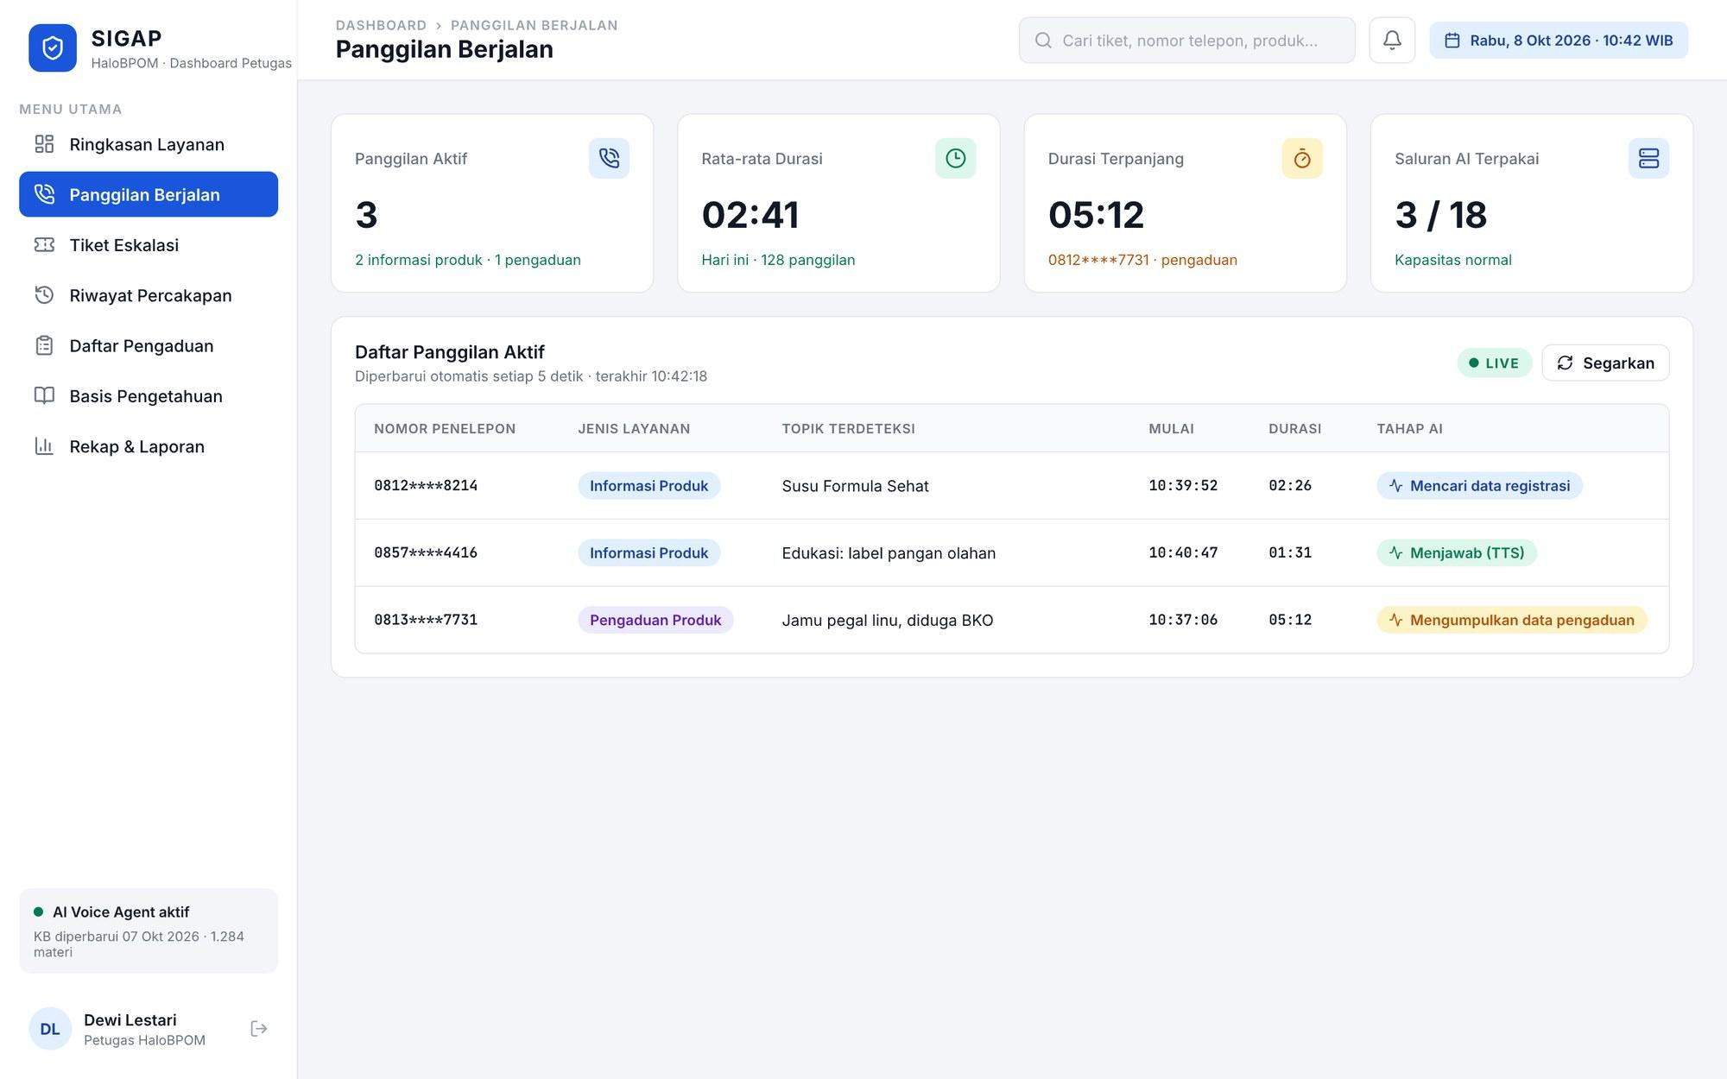

Gambar 3.8 Desain Antarmuka Halaman Panggilan Berjalan
Halaman Panggilan Berjalan (/panggilan-berjalan) menampilkan langkah 3 sampai 4 Basic Path UC-04, yaitu ketika petugas memilih menu "Panggilan Berjalan". Kartu ringkasan menampilkan jumlah panggilan aktif, rata-rata durasi, durasi terpanjang, dan pemakaian saluran AI. Sesuai REQ-4.2, tabel Daftar Panggilan Aktif memuat nomor penelepon yang disamarkan, jenis layanan, topik yang terdeteksi, waktu mulai, durasi setiap panggilan, dan tahap pemrosesan AI. Label LIVE menandakan daftar diperbarui otomatis selama panggilan berlangsung.
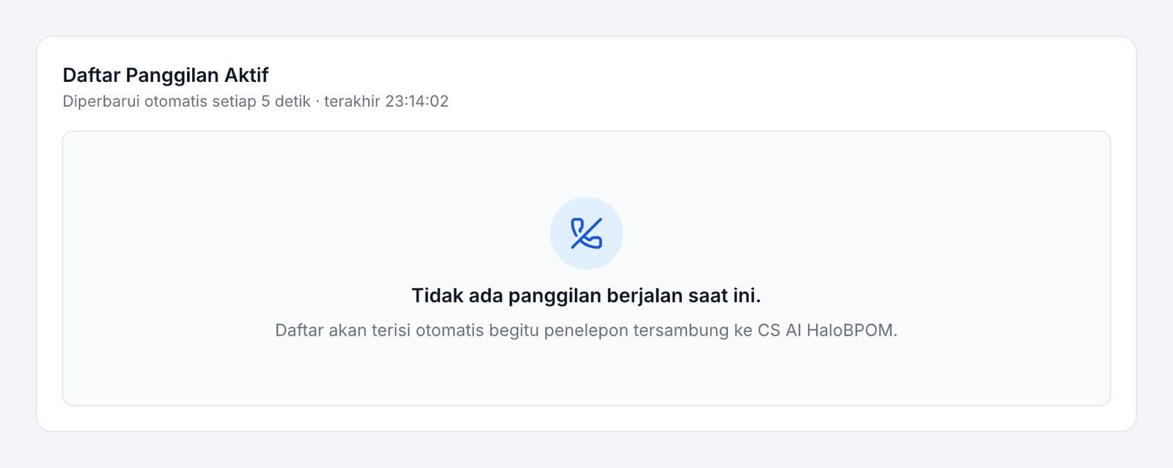

Gambar 3.9 Desain Antarmuka Tampilan Panggilan Berjalan Kosong
Tampilan ini menggambarkan Alternative Path 1 UC-04, yaitu ketika tidak terdapat panggilan aktif. Alih-alih menampilkan tabel kosong, sistem menampilkan pesan "Tidak ada panggilan berjalan saat ini." sesuai REQ-4.2, disertai keterangan bahwa daftar akan terisi otomatis begitu penelepon tersambung. Petugas tetap dapat melanjutkan ke menu "Tiket Eskalasi" seperti pada langkah 5 alternative path tersebut.

3.1.6 Halaman Tiket Eskalasi
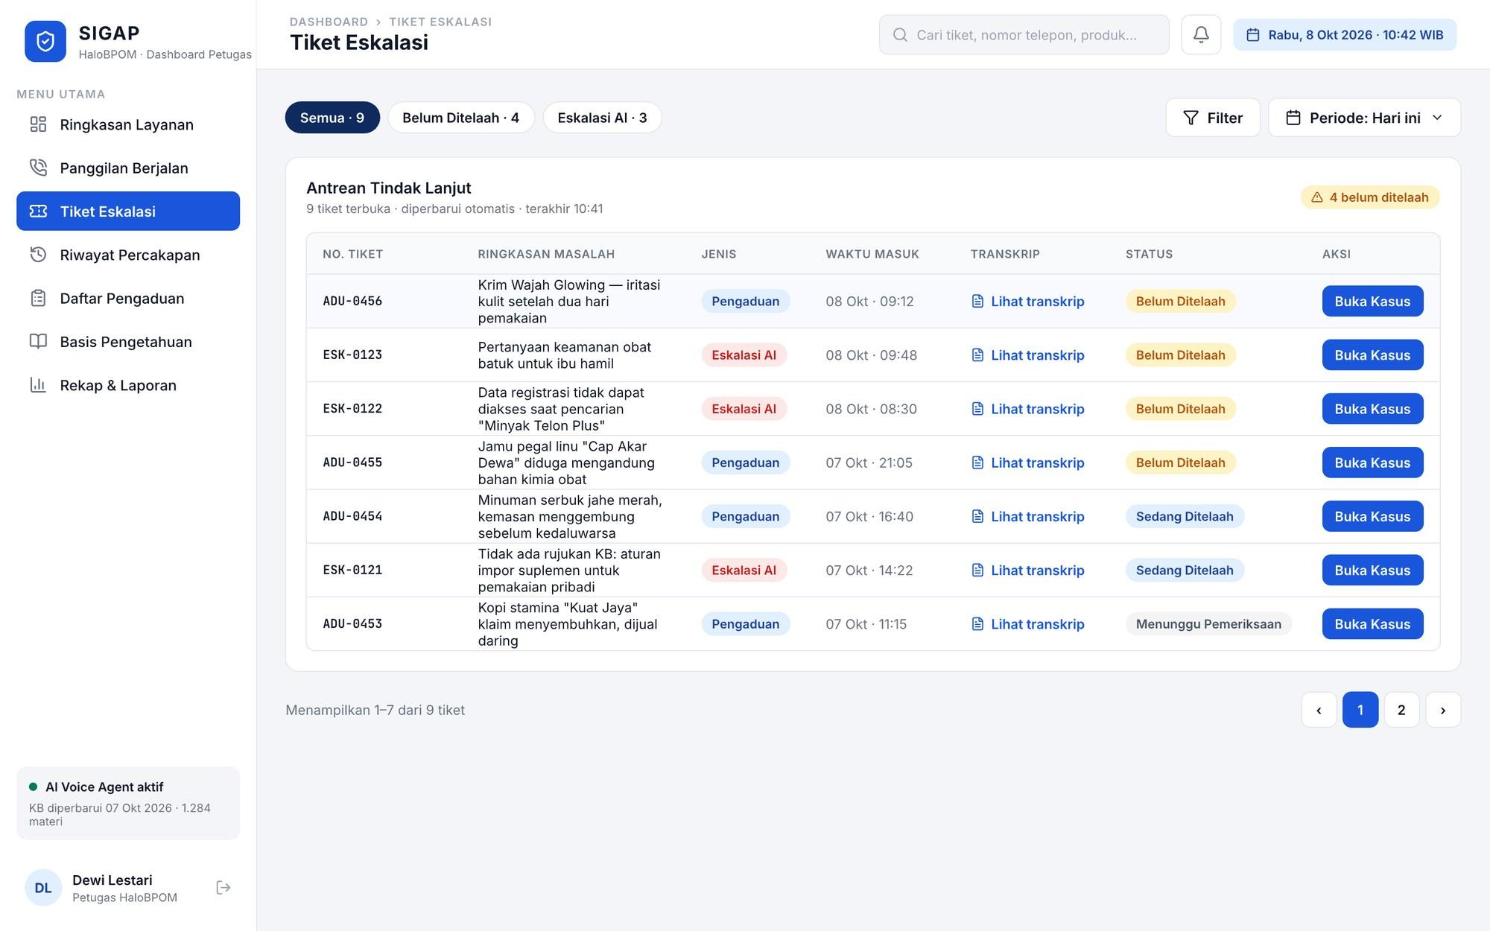

Gambar 3.10 Desain Antarmuka Halaman Tiket Eskalasi
Halaman Tiket Eskalasi (/tiket-eskalasi) menampilkan langkah 5 sampai 7 Basic Path UC-04. Sesuai REQ-4.3, tabel Antrean Tindak Lanjut memuat nomor tiket, ringkasan masalah, jenis kasus, waktu masuk, tautan "Lihat transkrip", dan status penanganan. Tiket pengaduan ADU-0456 dan tiket eskalasi ESK-0123 berada di urutan teratas dengan status Belum Ditelaah. Tombol "Buka Kasus" pada setiap baris membuka halaman detail pengaduan sesuai REQ-4.4.

3.1.7 Halaman Riwayat Percakapan
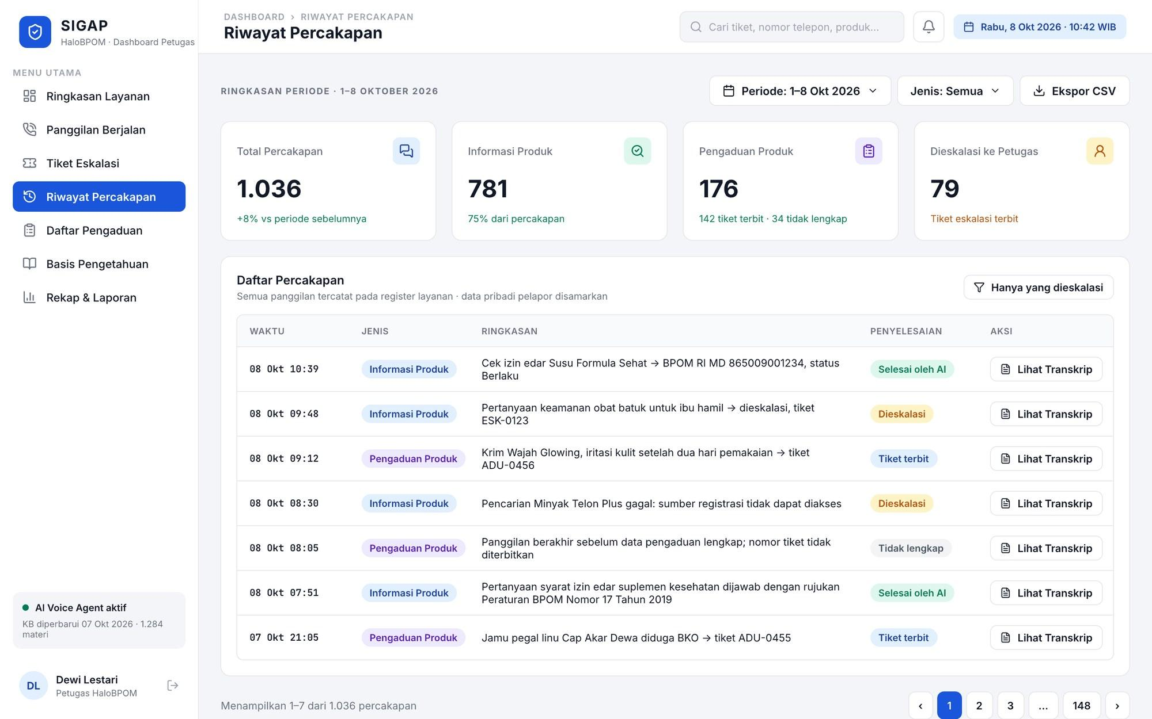

Gambar 3.11 Desain Antarmuka Halaman Riwayat Percakapan
Halaman Riwayat Percakapan (/riwayat-percakapan) merupakan langkah 1 sampai 3 Basic Path UC-05. Bagian atas menampilkan ringkasan periode berupa total percakapan, jumlah percakapan informasi produk, pengaduan produk, dan percakapan yang dieskalasi ke petugas. Sesuai REQ-5.1, tabel Daftar Percakapan memuat waktu, jenis, ringkasan, dan status penyelesaian setiap percakapan, misalnya selesai oleh AI, dieskalasi, tiket terbit, atau pengaduan tidak lengkap. Tombol "Lihat Transkrip" pada setiap baris membuka halaman detail transkrip percakapan.

3.1.8 Halaman Detail Transkrip Percakapan
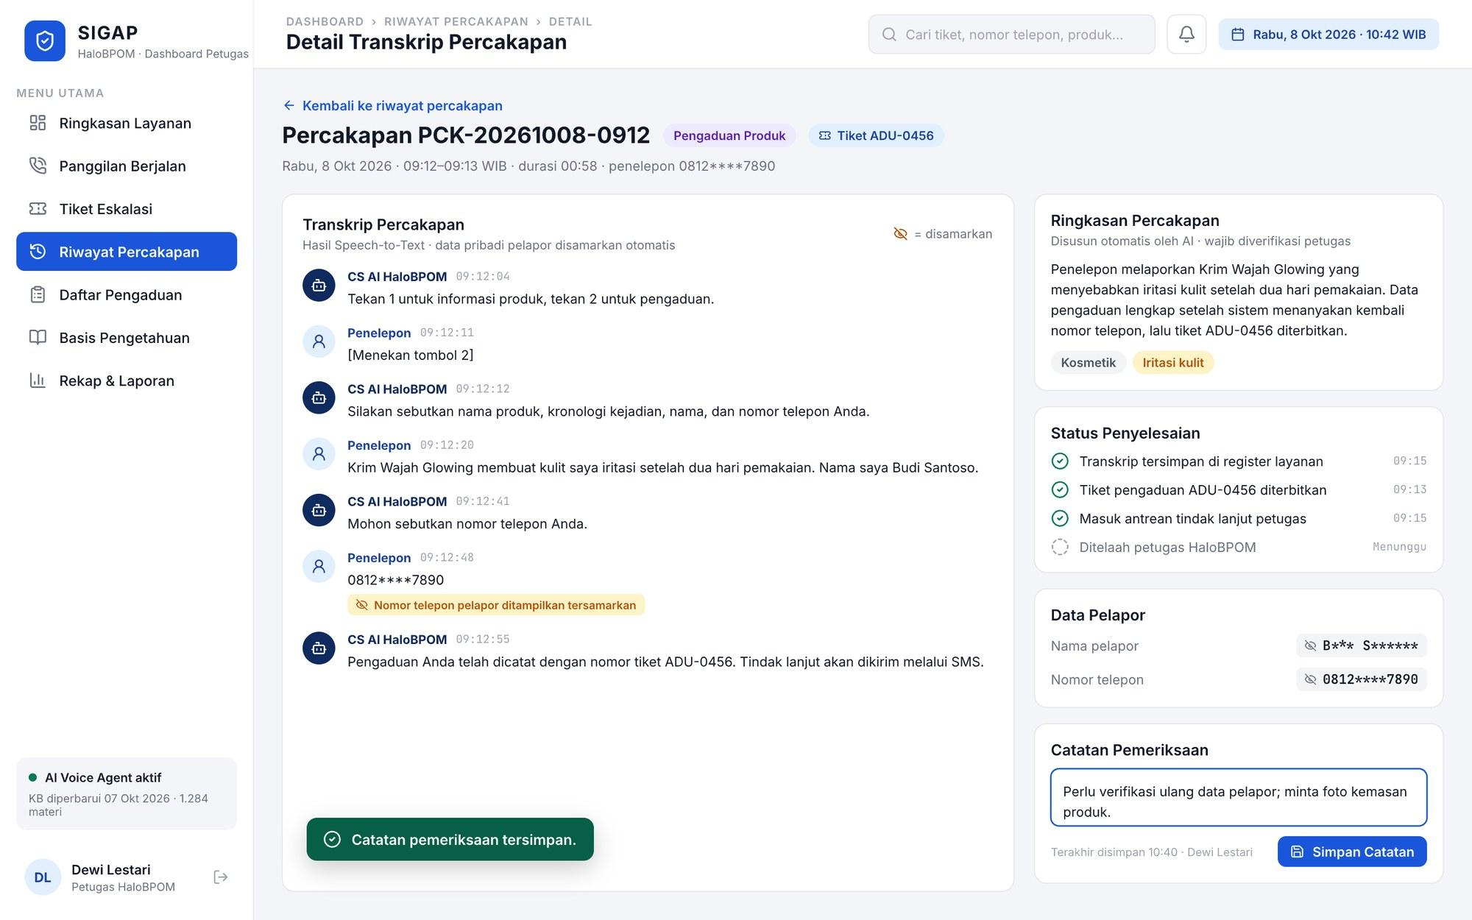

Gambar 3.12 Desain Antarmuka Halaman Detail Transkrip Percakapan
Halaman Detail Transkrip Percakapan (/riwayat-percakapan/detail) menampilkan langkah 4 sampai 9 Basic Path UC-05. Panel TranskripPercakapan memuat percakapan pengaduan ADU-0456 beserta stempel waktu, sedangkan RingkasanPercakapan menyajikan ringkasan buatan AI dan Status Penyelesaian menampilkan tahapan kasus. Sesuai REQ-5.2 dan NFR-13, data pribadi pelapor ditampilkan tersamarkan, yaitu nama B*** S****** dan nomor telepon 0812****7890. Petugas mengisi kolom "Catatan Pemeriksaan" lalu menekan tombol "Simpan Catatan", dan sistem menampilkan pesan "Catatan pemeriksaan tersimpan."

3.1.9 Halaman Daftar Pengaduan
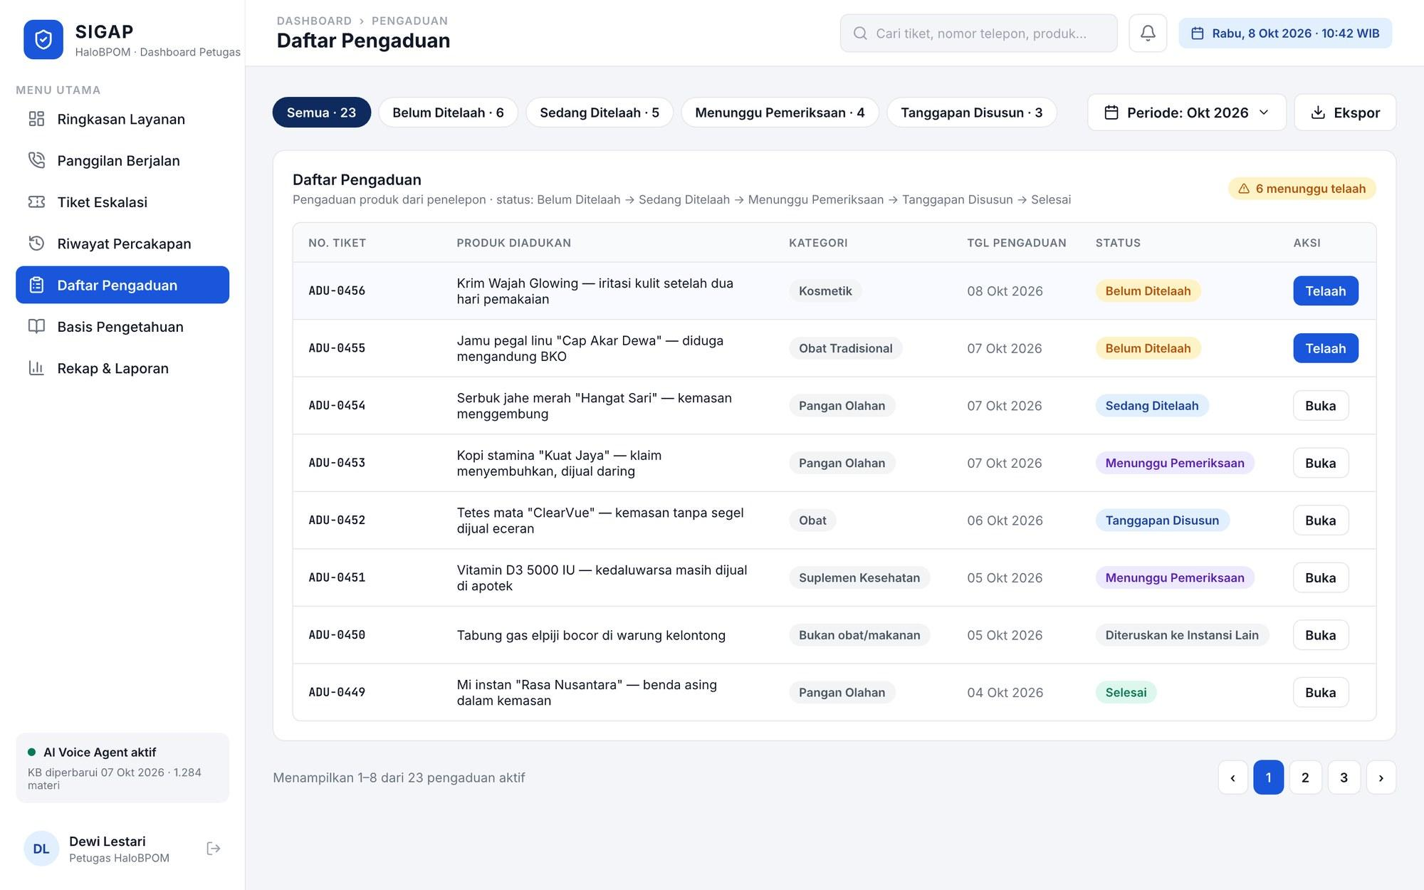

Gambar 3.13 Desain Antarmuka Halaman Daftar Pengaduan
Halaman Daftar Pengaduan (/pengaduan) merupakan langkah 1 sampai 3 Basic Path UC-06. Filter status di bagian atas menampilkan jumlah pengaduan pada setiap tahap penanganan. Tabel memuat nomor tiket, produk yang diadukan, kategori, tanggal pengaduan, dan status, mulai dari Belum Ditelaah, Sedang Ditelaah, Menunggu Pemeriksaan, Tanggapan Disusun, Selesai, hingga Diteruskan ke Instansi Lain. Pengaduan berstatus Belum Ditelaah, seperti ADU-0456 untuk Krim Wajah Glowing, memiliki tombol "Telaah" yang membuka halaman detail pengaduan.

3.1.10 Halaman Detail Pengaduan
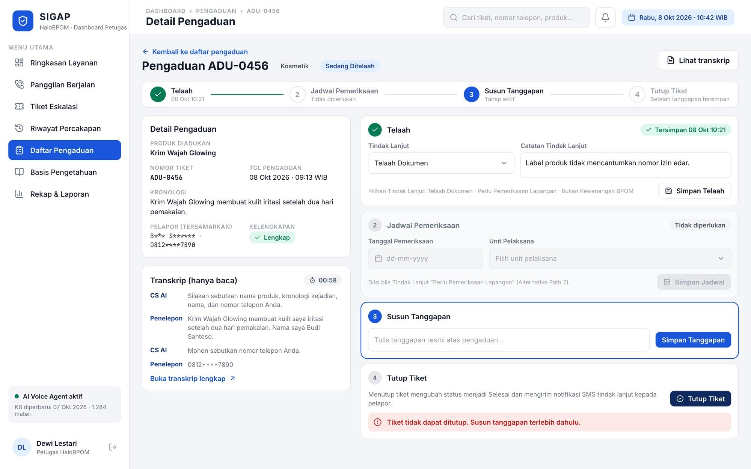

Gambar 3.14 Desain Antarmuka Halaman Detail Pengaduan
Halaman Detail Pengaduan (/pengaduan/detail) menampilkan penanganan ADU-0456 dalam satu halaman. StepperPenanganan menunjukkan tahap Telaah selesai, Jadwal Pemeriksaan tidak diperlukan, dan Susun Tanggapan sebagai tahap aktif. Sesuai Basic Path UC-06, petugas memilih "Telaah Dokumen" pada pilihan "Tindak Lanjut" dan mengisi catatan, sehingga status menjadi Sedang Ditelaah. Formulir jadwal pemeriksaan hanya diisi pada Alternative Path 2, yaitu ketika petugas memilih "Perlu Pemeriksaan Lapangan". Tampilan ini juga memperlihatkan Exception Path 1: ketika tombol "Tutup Tiket" ditekan sebelum tanggapan disimpan, sistem menampilkan pesan "Tiket tidak dapat ditutup. Susun tanggapan terlebih dahulu." sesuai BR-2.

3.1.11 Halaman Basis Pengetahuan
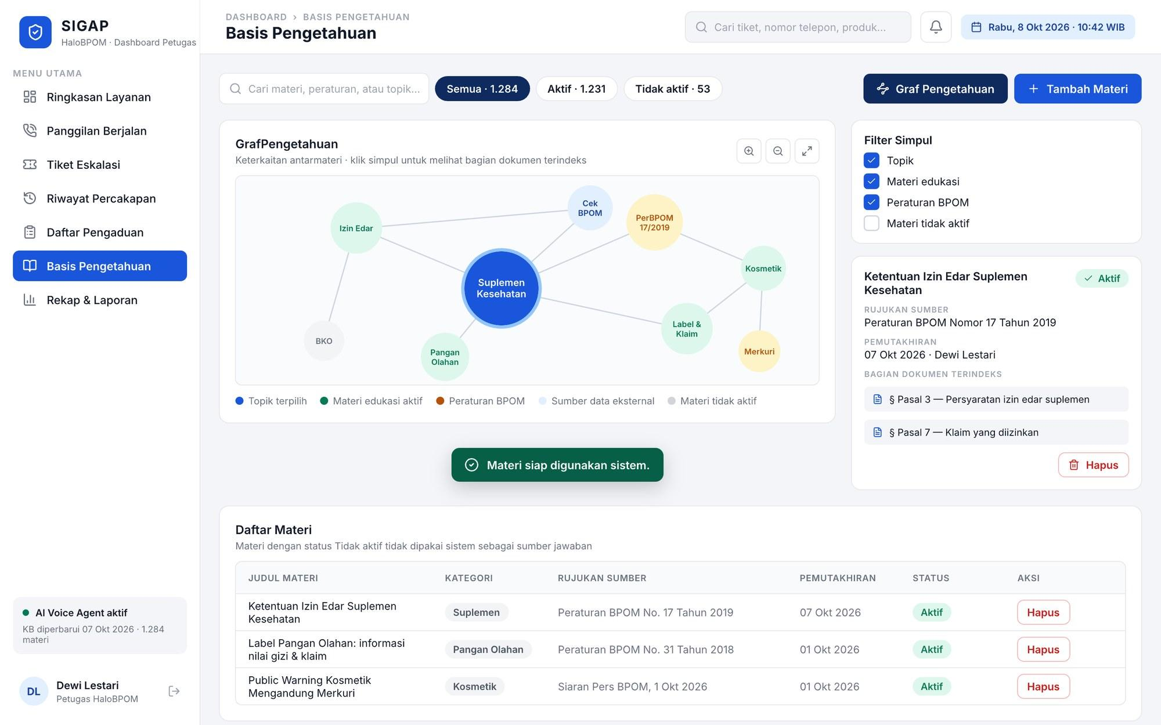

Gambar 3.15 Desain Antarmuka Halaman Basis Pengetahuan
Halaman Basis Pengetahuan (/basis-pengetahuan) mendukung UC-07. Bagian atas menyediakan pencarian materi serta tombol "Graf Pengetahuan" dan "Tambah Materi". Sesuai Alternative Path 2 dan REQ-7.4, panel GrafPengetahuan menampilkan keterkaitan antarmateri, dan ketika simpul Suplemen Kesehatan dipilih, panel detail menampilkan rujukan sumber serta bagian dokumen yang terindeks. Tombol "Hapus" pada materi menjalankan Alternative Path 1, yaitu menandai materi usang sebagai tidak aktif sesuai BR-5. Notifikasi "Materi siap digunakan sistem." muncul setelah materi baru tersimpan pada Basic Path.
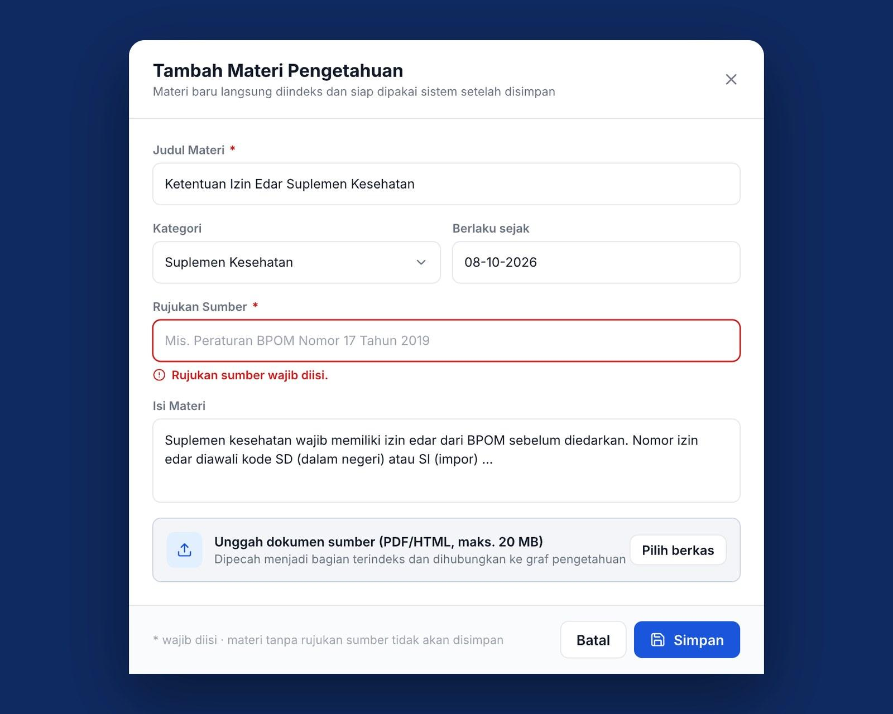

Gambar 3.16 Desain Antarmuka Tampilan Tambah Materi Pengetahuan
Tampilan ini berupa formulir materi yang muncul setelah petugas menekan tombol "Tambah Materi" pada Basic Path UC-07. Formulir memuat kolom "Judul Materi" dan "Rujukan Sumber" sebagai isian wajib, beserta isian pendukung materi. Tampilan ini memperlihatkan Exception Path 1, yaitu ketika petugas menekan tombol "Simpan" tanpa mengisi rujukan sumber. Kolom tersebut diberi bingkai merah dengan pesan "Rujukan sumber wajib diisi." dan materi tidak disimpan, sesuai REQ-7.2 dan BR-4.

3.1.12 Halaman Rekap dan Laporan Layanan
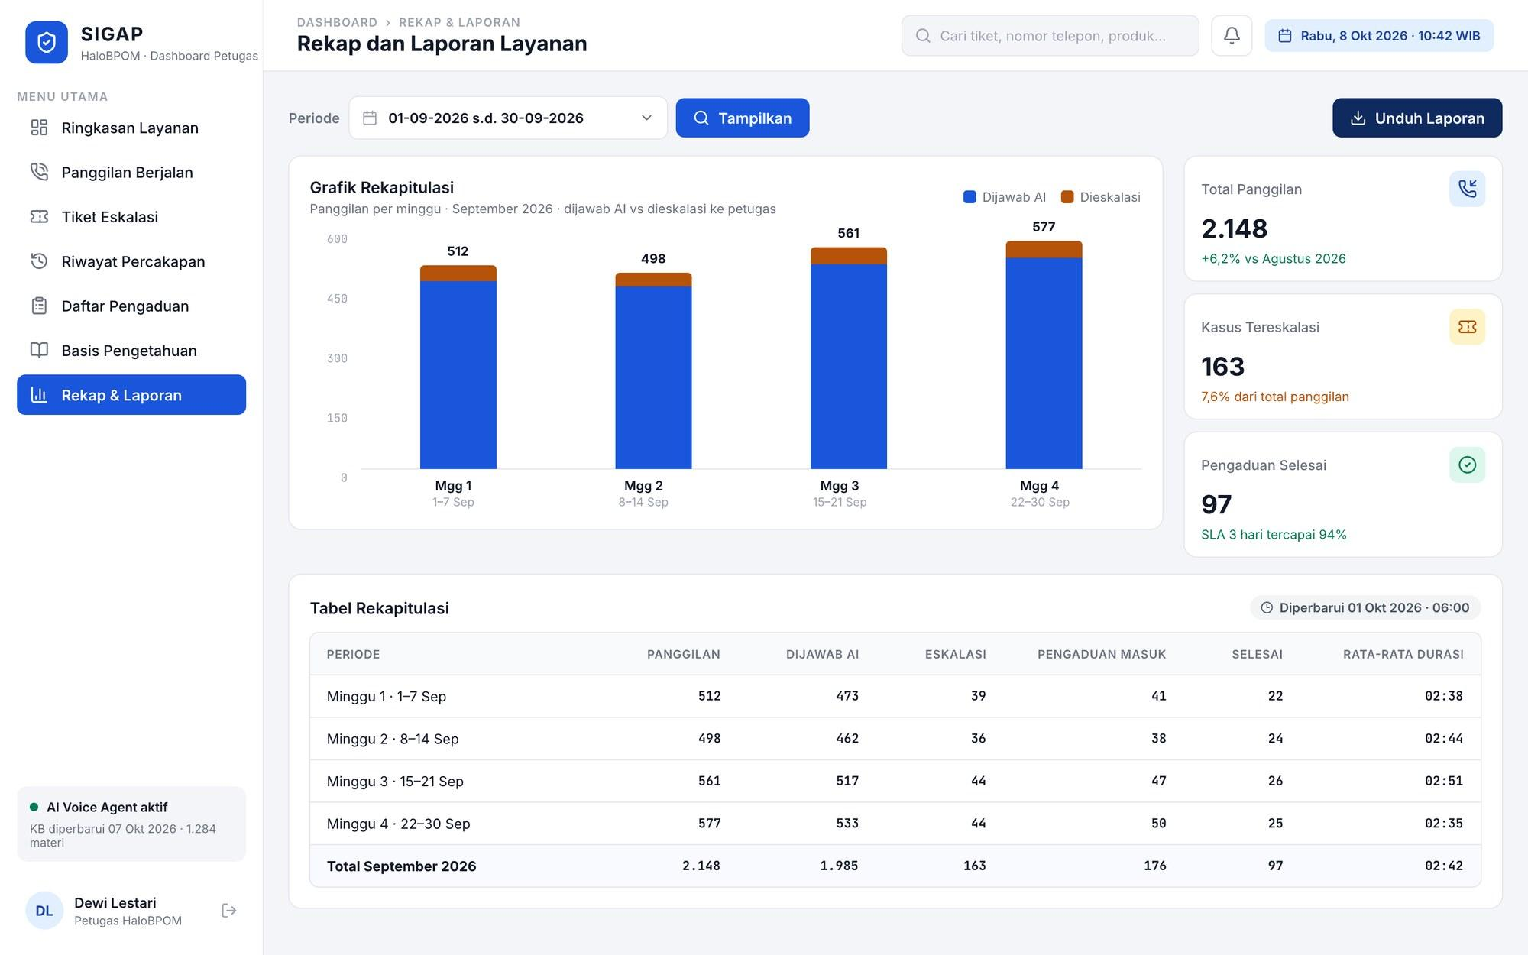

Gambar 3.17 Desain Antarmuka Halaman Rekap dan Laporan Layanan
Halaman Rekap dan Laporan Layanan (/rekap-laporan) menampilkan langkah 1 sampai 6 Basic Path UC-08. Petugas memilih periode 01-09-2026 s.d. 30-09-2026 pada pilihan "Periode", lalu menekan tombol "Tampilkan". Sesuai REQ-8.1 dan REQ-8.2, sistem menghitung jumlah panggilan, kasus tereskalasi, dan pengaduan selesai, kemudian menampilkannya dalam GrafikRekapitulasi, tiga kartu total, dan TabelRekapitulasi per minggu. Tombol "Unduh Laporan" di kanan atas memulai proses pengunduhan berkas laporan.
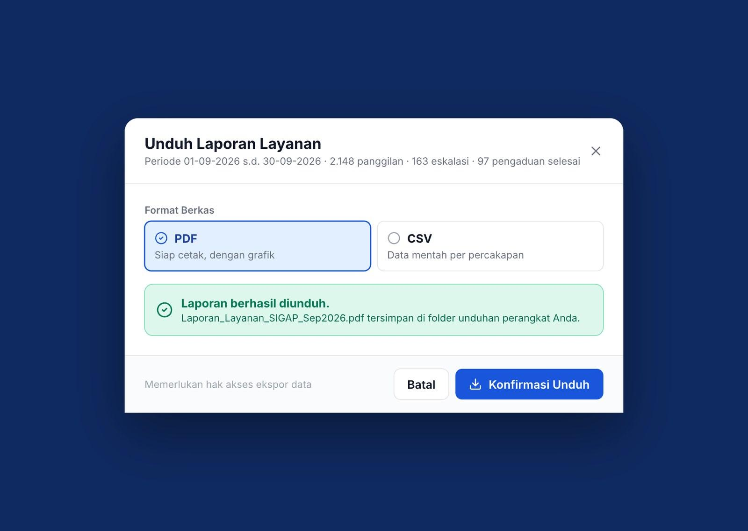

Gambar 3.18 Desain Antarmuka Tampilan Unduh Laporan Layanan
Tampilan ini menggambarkan langkah 7 sampai 12 Basic Path UC-08. Setelah petugas menekan tombol "Unduh Laporan", sistem menampilkan pilihan "Format Berkas" berupa PDF atau CSV. Petugas memilih PDF lalu menekan tombol "Konfirmasi Unduh", kemudian sistem menyusun berkas laporan dan menampilkan pesan "Laporan berhasil diunduh." sesuai REQ-8.4 dan Tabel B.9. Sesuai Exception Path 1 dan NFR-14, petugas tanpa hak akses ekspor data akan menerima pesan "Anda tidak memiliki hak akses ekspor data."

3.2 Hardware Interfaces
Bagian ini menjelaskan karakteristik logis dan fisik dari setiap antarmuka antara perangkat lunak SIGAP dengan komponen perangkat keras sistem. Penjelasan mencakup jenis perangkat yang didukung, karakteristik interaksi data dan kontrol antara perangkat lunak dengan perangkat keras, serta protokol komunikasi yang digunakan.

3.2.1 Jenis Perangkat yang Didukung
SIGAP berbasis web sehingga dapat diakses menggunakan browser modern pada berbagai jenis perangkat. Layanan suara mensyaratkan perangkat audio pada sisi penelepon. Tabel 3.2 menjelaskan spesifikasi minimum perangkat yang didukung.

Tabel 3.2 Spesifikasi Minimum Perangkat
Jenis Perangkat | Contoh Perangkat | Spesifikasi Minimum | Jenis Antarmuka
PC/Laptop | Komputer Intel/AMD milik penelepon atau petugas | RAM ≥ 4 GB, CPU ≥ 1,5 GHz, layar ≥ 1366 × 768 piksel untuk dashboard | Antarmuka berbasis browser
Smartphone/Tablet | Perangkat Android dan iOS milik penelepon | RAM ≥ 3 GB, browser modern yang mendukung WebRTC | Antarmuka web responsif dan panel percakapan suara
Perangkat Audio | Mikrofon dan pengeras suara bawaan, atau headset | Mikrofon aktif dengan izin akses dari browser | Masukan dan keluaran suara
Server/Hosting | Cloud VPS atau server khusus di wilayah Indonesia | RAM ≥ 16 GB, CPU ≥ 4 core, Storage ≥ 200 GB | Antarmuka backend sistem

3.2.2 Karakteristik Antarmuka Logis
Antarmuka logis menjelaskan bagaimana komponen perangkat lunak berkomunikasi dengan perangkat keras serta modul pendukung sistem.
a) Antarmuka Mikrofon–Browser
Panel Percakapan Suara mengakses mikrofon perangkat penelepon melalui MediaDevices API pada browser. Akses hanya aktif setelah penelepon menekan tombol "Telepon CS AI" dan memberikan izin mikrofon.
- Mode audio: dua arah (full-duplex)
- Codec audio: Opus melalui WebRTC
- Akses: hanya selama sesi panggilan berlangsung
b) Antarmuka Server–Voice Gateway
Voice Gateway menerima aliran audio dari browser dan meneruskannya ke AI Voice Agent, lalu mengalirkan kembali audio jawaban ke penelepon. Sesi audio ditutup ketika penelepon menekan tombol "Akhiri Panggilan".
c) Antarmuka Modul AI Voice Agent
Modul Speech-to-Text, pengenal maksud (LLM + RAG), dan Text-to-Speech berjalan melalui layanan penyedia eksternal sehingga server SIGAP tidak memerlukan GPU khusus. Data yang diproses berupa teks ucapan penelepon dan teks jawaban sistem.
d) Antarmuka Penyimpanan Data
Layanan Backend menyimpan percakapan, transkrip, pengaduan, tiket, dan data pendukung lain pada Basis Data SIGAP, sedangkan materi edukasi disimpan pada Indeks Basis Pengetahuan.
- Lokasi penyimpanan: server di wilayah Indonesia
- Data pribadi pelapor disamarkan saat ditampilkan kepada petugas

3.2.3 Protokol Komunikasi
- HTTPS
Digunakan untuk seluruh komunikasi antara browser dan server. Seluruh transmisi data wajib terenkripsi guna menjaga keamanan informasi pelapor.
- WebRTC/WebSocket Secure (WSS)
Digunakan untuk mengalirkan audio percakapan secara real-time antara browser penelepon dan Voice Gateway.
- RESTful API (JSON)
Dashboard dan Layanan Backend berinteraksi melalui REST API dengan format data JSON, demikian pula komunikasi ke cekbpom.pom.go.id, penyedia LLM, dan SMS Gateway.
- TCP/IP
Menjamin pengiriman paket data yang andal antara perangkat pengguna, server aplikasi, basis data, dan layanan eksternal.

3.2.4 Aliran Data dan Sinyal Kontrol
Aliran Data:
- Penelepon menekan tombol "Telepon CS AI" dan browser membuka sesi audio ke Voice Gateway.
- Penelepon menekan tombol angka 1 atau 2 untuk memilih layanan informasi produk atau pengaduan.
- Ucapan penelepon dialirkan ke modul Speech-to-Text dan diubah menjadi teks yang ditampilkan pada panel percakapan.
- Pengenal maksud memproses teks ucapan, lalu memanggil Layanan Backend melalui tool calling untuk mencari data registrasi di cekbpom.pom.go.id atau mengambil materi dari Indeks Basis Pengetahuan.
- Layanan Backend menyimpan percakapan, pengaduan, dan tiket pada Basis Data SIGAP.
- Teks jawaban diubah menjadi suara oleh modul Text-to-Speech dan dialirkan kembali ke penelepon.
- Dashboard petugas mengambil data dari Layanan Backend dalam format JSON untuk ditampilkan dan ditindaklanjuti.
Sinyal Kontrol:
- Permintaan izin mikrofon dari browser sebelum sesi panggilan dimulai.
- Pemilihan layanan melalui tombol angka 1 dan 2 pada panel percakapan.
- Pengakhiran sesi audio saat tombol "Akhiri Panggilan" ditekan.
- Autentikasi sesi petugas sebelum mengakses dashboard, termasuk penguncian akun setelah tiga kali gagal login.
- Pengiriman response code untuk status operasi, misalnya 200 OK, 400 Bad Request, 401 Unauthorized, 403 Forbidden, dan 500 Internal Server Error.

3.3 Software Interfaces
SIGAP menyimpan data percakapan, pengaduan, tiket, dan data pendukung lainnya pada Basis Data SIGAP sebagai register layanan, sedangkan data legalitas produk tidak disimpan karena selalu diambil langsung dari sumber resmi BPOM. Komponen perangkat lunak yang digunakan:
- Sistem Operasi & Browser
  - Aplikasi dapat berjalan pada berbagai sistem operasi (Windows, Linux, macOS, Android, dan iOS) yang telah terpasang browser modern (Chrome, Firefox, Edge, Safari).
  - Browser digunakan sebagai antarmuka utama bagi penelepon untuk melakukan panggilan suara dan bagi petugas untuk mengakses dashboard.
- Layanan Suara
  - Voice Gateway: mengelola sesi audio real-time antara browser penelepon dan AI Voice Agent melalui WebRTC atau WSS.
  - Speech-to-Text dan Text-to-Speech: mengubah ucapan berbahasa Indonesia menjadi teks dan teks jawaban menjadi suara.
- Model Bahasa & Basis Pengetahuan
  - Penyedia LLM API: mengenali maksud ucapan penelepon dan menyusun jawaban edukasi menggunakan teknik Retrieval-Augmented Generation (RAG).
  - Indeks Basis Pengetahuan: menyimpan potongan materi edukasi KataBPOM yang telah di indeks untuk proses retrieval.
- Integrasi Data BPOM
  - cekbpom.pom.go.id: sumber nomor izin edar dan status izin produk yang dipanggil melalui pola tool calling, sehingga jawaban legalitas tidak dibangkitkan oleh model bahasa.
  - Portal KataBPOM: sumber materi edukasi obat dan makanan yang dikelola petugas pada basis pengetahuan.
- Basis Data SIGAP
  - Basis data relasional yang menyimpan entitas Penelepon, Percakapan, Pengaduan, Tiket, Hasil_Telaah, Jadwal_Pemeriksaan, Tanggapan, Notifikasi, Catatan_Pemeriksaan, Materi_Pengetahuan, dan Petugas sesuai Appendix B.
- Layanan Notifikasi
  - SMS Gateway: mengirim nomor tiket, jawaban petugas atas pertanyaan eskalasi, dan notifikasi tindak lanjut pengaduan ke nomor telepon pelapor melalui REST API.
- Manajemen Data
  - Data pribadi pelapor pada transkrip ditampilkan dalam bentuk tersamarkan kepada petugas.
  - Materi usang dinonaktifkan dan tidak dihapus permanen agar jejak sumber jawaban terdahulu tetap tersedia.

3.4 Communications Interfaces
Bagian ini menjelaskan seluruh kebutuhan yang berkaitan dengan fungsi komunikasi dalam sistem SIGAP, termasuk protokol jaringan, format pesan, mekanisme pengaliran audio, serta aspek keamanan komunikasi antara komponen perangkat lunak dan pengguna.

3.4.1 Jenis Komunikasi yang Didukung
SIGAP beroperasi sepenuhnya secara daring sehingga membutuhkan komunikasi dua arah antara klien dan server melalui jaringan internet. Jenis komunikasi yang digunakan adalah:
- Komunikasi Klien–Server:
Digunakan untuk pengiriman permintaan dan penerimaan tanggapan antara dashboard petugas maupun halaman publik dengan Layanan Backend.
  - Metode komunikasi: HTTPS
  - Arah komunikasi: dua arah (request-response)
- Komunikasi Audio Real-Time:
Digunakan untuk percakapan suara antara penelepon dan AI Voice Agent.
  - Metode komunikasi: WebRTC atau WSS
  - Arah komunikasi: dua arah secara bersamaan (full-duplex)
- Komunikasi Server–Layanan Eksternal:
Digunakan untuk mengambil data registrasi produk, memproses bahasa, dan mengirim SMS.
  - Metode komunikasi: RESTful API melalui HTTPS
  - Tujuan: cekbpom.pom.go.id, penyedia LLM API, dan SMS Gateway
- Komunikasi Server–Basis Data:
Digunakan untuk menyimpan dan mengambil data register layanan.
  - Mekanisme: koneksi basis data internal pada jaringan server
  - Format data: tabel relasional sesuai Physical Data Model

3.4.2 Sistem Operasi dan Lingkungan Server
- Sistem Operasi: Ubuntu 22.04 LTS atau distribusi Linux setara.
- Web Server: Nginx sebagai reverse proxy untuk HTTPS dan WSS.
- Lokasi server: pusat data di wilayah Indonesia.
- Protokol jaringan: HTTPS dengan TLS 1.2 atau lebih baru untuk keamanan komunikasi.

3.4.3 Format Data
Seluruh komunikasi data antara klien dan server menggunakan format JSON (JavaScript Object Notation) agar pertukaran data ringan, terstruktur, dan mudah diproses oleh dashboard maupun Layanan Backend. Setiap respons API mengikuti struktur standar berikut:
{
"status": "success",
"message": "Pengaduan Anda telah dicatat.",
"data": { "no_tiket": "ADU-0456" }
}
Struktur tersebut digunakan untuk menyampaikan status permintaan (sukses atau gagal) beserta pesan yang mudah dipahami. Audio percakapan dialirkan dalam format Opus melalui WebRTC, sedangkan notifikasi kepada pelapor dikirim dalam bentuk teks SMS.

4. System Features
Fitur-fitur yang akan diimplementasikan dalam sistem ditetapkan berdasarkan hasil analisis
kebutuhan, sebagaimana ditunjukkan pada use case diagram berikut.
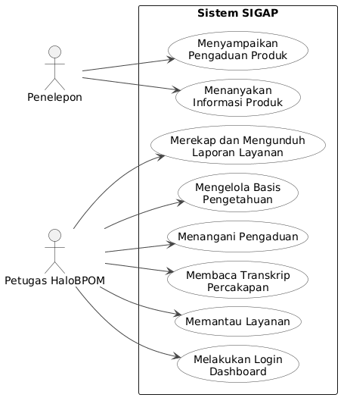

Gambar 4.1 Use Case Diagram Sistem SIGAP

4.1 Menanyakan Informasi Produk (UC-01)

4.1.1 Description and Priority
Fitur Menanyakan Informasi Produk memungkinkan penelepon untuk menanyakan legalitas produk atau topik edukasi obat dan makanan melalui panggilan suara. Fitur ini bertindak sebagai pemberi informasi otomatis dengan mencari data pada registrasi produk BPOM atau basis pengetahuan, lalu menyampaikan jawabannya secara langsung kepada penelepon.

4.1.2 Use Case Specification

Tabel 4.1 Use Case Specification Menanyakan Informasi Produk
Actor | Penelepon
Description | Penelepon menanyakan legalitas produk atau topik edukasi obat dan makanan melalui panggilan suara. Sistem mencari data registrasi produk BPOM atau basis pengetahuan, lalu menyampaikan jawabannya.
Pre-condition | Penelepon berada pada halaman publik HaloBPOM.
Post-condition | Jawaban atau nomor tiket eskalasi tersampaikan kepada penelepon dan transkrip percakapan tersimpan pada register layanan.
Basic Path | Actor | System
Basic Path | 1. Menekan tombol "Telepon CS AI".
Basic Path |  | 2. Membuka panel percakapan suara dan memutar menu "Tekan 1 untuk informasi produk, tekan 2 untuk pengaduan."
Basic Path | 3. Menekan tombol angka 1.
Basic Path |  | 4. Meminta penelepon menyebutkan nama produk atau pertanyaan.
Basic Path | 5. Menyebutkan nama produk.
Basic Path |  | 6. Menampilkan transkrip ucapan pada panel percakapan.
Basic Path |  | 7. Mencari produk pada data registrasi BPOM.
Basic Path |  | 8. Menyampaikan nomor izin edar dan status izin produk.
Alternative Path 1 | Actor | System
Alternative Path 1 | 5. Menyebutkan pertanyaan edukasi obat dan makanan.
Alternative Path 1 |  | 6. Menampilkan transkrip ucapan pada panel percakapan.
Alternative Path 1 |  | 7. Mencari jawaban pada basis pengetahuan.
Alternative Path 1 |  | 8. Menyampaikan jawaban beserta sumber rujukannya.
Alternative Path 2 | Actor | System
Alternative Path 2 | 5. Menyebutkan pertanyaan yang belum tersedia jawabannya, misalnya permintaan nasihat medis.
Alternative Path 2 |  | 6. Menampilkan transkrip ucapan pada panel percakapan.
Alternative Path 2 |  | 7. Mencari jawaban pada basis pengetahuan.
Alternative Path 2 |  | 8. Menyampaikan pesan "Pertanyaan Anda akan diteruskan kepada petugas. Mohon sebutkan nomor telepon Anda."
Alternative Path 2 | 9. Menyebutkan nomor telepon.
Alternative Path 2 |  | 10. Menerbitkan nomor tiket eskalasi.
Alternative Path 2 |  | 11. Meneruskan kasus ke antrean petugas.
Alternative Path 2 |  | 12. Menyampaikan pesan "Nomor tiket Anda [nomor tiket]. Jawaban petugas akan dikirim melalui SMS."
Alternative Path 3 | Actor | System
Alternative Path 3 |  | 8. Menyampaikan pesan "Produk tidak ditemukan pada data registrasi BPOM. Tekan 2 untuk menyampaikan pengaduan."
Alternative Path 4 | Actor | System
Alternative Path 4 |  | 8. Menyebutkan jumlah hasil dan paling banyak tiga kandidat produk.
Alternative Path 4 | 9. Memilih salah satu kandidat produk.
Alternative Path 4 |  | 10. Menyampaikan nomor izin edar dan status izin produk.
Exception Path 1 | Actor | System
Exception Path 1 | 5. Menyebutkan pertanyaan di luar topik obat dan makanan.
Exception Path 1 |  | 6. Menampilkan transkrip ucapan pada panel percakapan.
Exception Path 1 |  | 7. Menyampaikan pesan "Pertanyaan tersebut berada di luar cakupan layanan HaloBPOM."
Exception Path 2 | Actor | System
Exception Path 2 | 5. Menyebutkan nama produk dengan tidak jelas.
Exception Path 2 |  | 6. Menampilkan transkrip ucapan pada panel percakapan.
Exception Path 2 |  | 7. Menyampaikan pesan "Maaf, nama produk kurang jelas. Mohon sebutkan kembali." (paling banyak dua kali).
Exception Path 2 | 8. Menyebutkan ulang nama produk.
Exception Path 2 |  | 9. Mencari produk pada data registrasi BPOM.
Exception Path 2 |  | 10. Menyampaikan nomor izin edar dan status izin produk.

4.1.3 Functional Requirements
Berikut adalah rincian kebutuhan fungsional untuk fitur Menanyakan Informasi Produk. Kebutuhan ini menjelaskan kemampuan sistem dalam memberikan layanan informasi legalitas produk dan edukasi secara otomatis melalui panggilan suara.
- REQ-1.1: Pemutaran Menu Layanan
Sistem harus memutar menu "Tekan 1 untuk informasi produk, tekan 2
untuk pengaduan." setelah penelepon menekan tombol "Telepon CS
AI".
- REQ-1.2: Penampilan Transkrip Ucapan
Sistem harus menampilkan transkrip ucapan penelepon pada panel
percakapan.
- REQ-1.3: Pencarian Data Registrasi Produk
Sistem harus mencari nomor izin edar dan status izin produk pada data
registrasi BPOM melalui tool calling.
- REQ-1.4: Validasi Nama Produk
Sistem harus meminta penelepon menyebutkan ulang nama produk
yang kurang jelas, paling banyak dua kali.
- REQ-1.5: Penanganan Hasil Pencarian Ganda
Sistem harus menyebutkan jumlah hasil dan paling banyak tiga
kandidat produk apabila hasil pencarian lebih dari satu.
- REQ-1.6: Penyampaian Jawaban Edukasi
Sistem harus menjawab pertanyaan edukasi beserta sumber rujukannya
berdasarkan basis pengetahuan.
- REQ-1.7: Eskalasi Pertanyaan ke Petugas
Sistem harus meminta nomor telepon, menerbitkan nomor tiket
eskalasi, dan meneruskan kasus ke antrean petugas untuk pertanyaan
yang tidak dapat dijawab otomatis.
- REQ-1.8: Penanganan Pertanyaan di Luar Topik
Sistem harus menolak pertanyaan di luar topik obat dan makanan
dengan pesan "Pertanyaan tersebut berada di luar cakupan layanan
HaloBPOM.".

4.1.4 Sequence Diagram untuk Menanyakan Informasi Produk
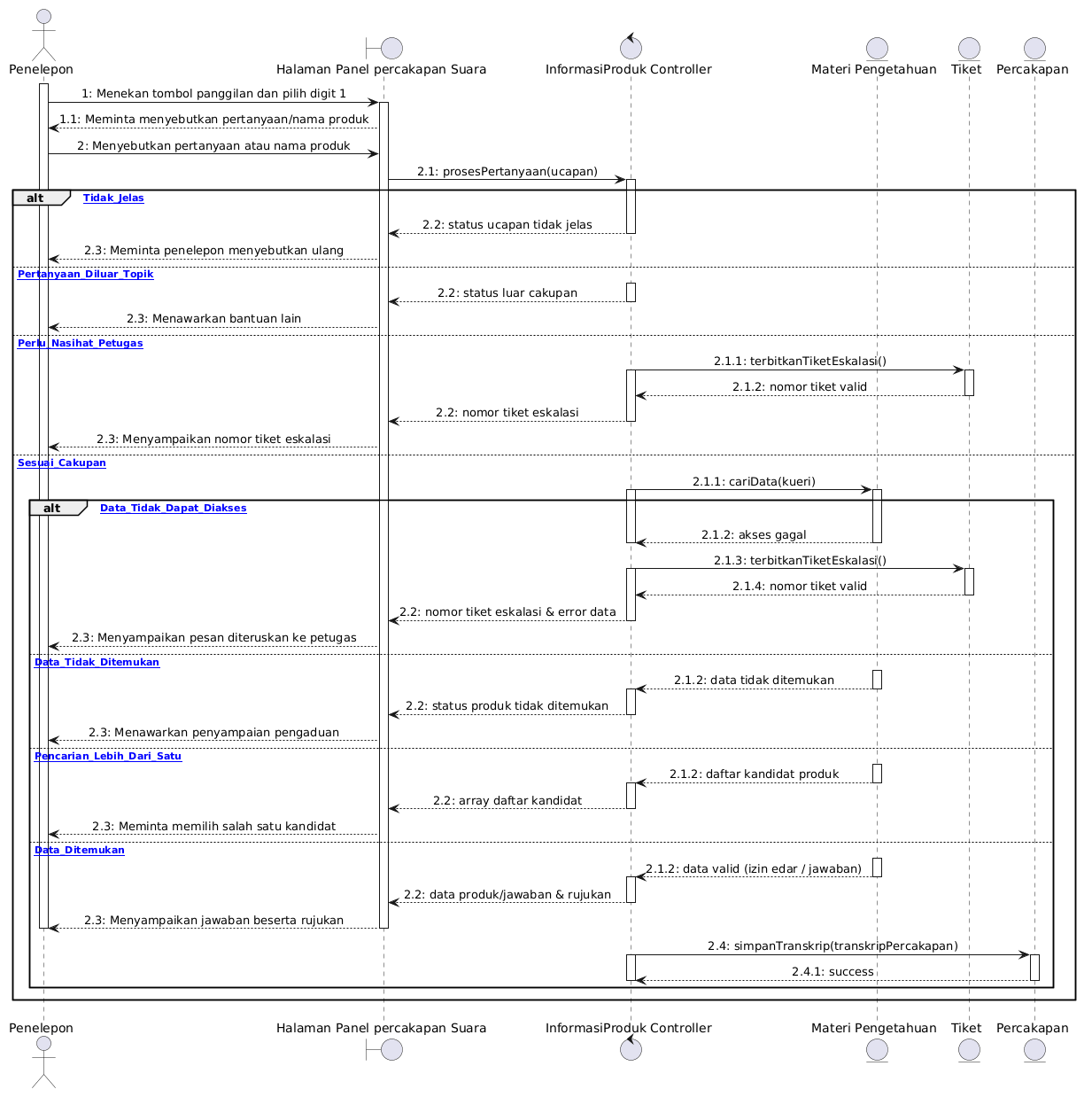

Gambar 4.2 Sequence Diagram Menanyakan Informasi Produk

4.2 Menyampaikan Pengaduan Produk (UC-02)

4.2.1 Description and Priority
Fitur Menyampaikan Pengaduan Produk memungkinkan penelepon untuk menyampaikan pengaduan atas produk yang diduga bermasalah melalui panggilan suara. Fitur ini bertindak sebagai penerima aduan otomatis dengan mencatat data pengaduan dan menerbitkan nomor tiket, lalu meneruskannya secara langsung kepada petugas HaloBPOM.

4.2.2 Use Case Specification
Tabel 4.2 Use Case Specification Menyampaikan Pengaduan Produk
Actor | Penelepon
Description | Penelepon menyampaikan pengaduan atas produk yang diduga bermasalah melalui panggilan suara. Sistem mencatat pengaduan, menerbitkan nomor tiket, dan meneruskannya kepada petugas HaloBPOM.
Pre-condition | Penelepon berada pada halaman publik HaloBPOM.
Post-condition | Pengaduan tercatat pada register pengaduan, nomor tiket tersampaikan kepada penelepon, dan berkas kasus masuk ke antrean tindak lanjut petugas.
Basic Path | Actor | System
Basic Path | 1. Menekan tombol "Telepon CS AI".
Basic Path |  | 2. Membuka panel percakapan suara dan memutar menu "Tekan 1 untuk informasi produk, tekan 2 untuk pengaduan."
Basic Path | 3. Menekan tombol angka 2.
Basic Path |  | 4. Menanyakan nama produk, kronologi kejadian, nama, dan nomor telepon penelepon.
Basic Path | 5. Menyebutkan nama produk, kronologi kejadian, nama, dan nomor telepon.
Basic Path |  | 6. Menampilkan transkrip ucapan pada panel percakapan.
Basic Path |  | 7. Mencatat data pengaduan pada register pengaduan.
Basic Path |  | 8. Menerbitkan nomor tiket pengaduan.
Basic Path |  | 9. Meneruskan berkas kasus ke antrean tindak lanjut petugas.
Basic Path |  | 10. Menyampaikan pesan "Pengaduan Anda telah dicatat dengan nomor tiket [nomor tiket]. Tindak lanjut akan dikirim melalui SMS."
Alternative Path 1 | Actor | System
Alternative Path 1 | 5. Menyebutkan data pengaduan secara tidak lengkap.
Alternative Path 1 |  | 6. Menampilkan transkrip ucapan pada panel percakapan.
Alternative Path 1 |  | 7. Menanyakan kembali data yang belum disebutkan.
Alternative Path 1 | 8. Menyebutkan data yang belum disebutkan.
Alternative Path 1 |  | 9. Mencatat data pengaduan pada register pengaduan.
Alternative Path 1 |  | 10. Menerbitkan nomor tiket pengaduan.
Alternative Path 1 |  | 11. Meneruskan berkas kasus ke antrean tindak lanjut petugas.
Alternative Path 1 |  | 12. Menyampaikan pesan "Pengaduan Anda telah dicatat dengan nomor tiket [nomor tiket]. Tindak lanjut akan dikirim melalui SMS."
Exception Path 1 | Actor | System
Exception Path 1 | 5. Menyebutkan sebagian data pengaduan.
Exception Path 1 |  | 6. Menampilkan transkrip ucapan pada panel percakapan.
Exception Path 1 | 7. Mengakhiri panggilan.
Exception Path 1 |  | 8. Menyimpan percakapan sebagai pengaduan tidak lengkap tanpa nomor tiket.
Exception Path 1 |  | 9. Menampilkan pesan "Panggilan berakhir. Pengaduan belum lengkap sehingga nomor tiket tidak diterbitkan."

4.2.3 Functional Requirements
Berikut adalah rincian kebutuhan fungsional untuk fitur Menyampaikan Pengaduan Produk. Kebutuhan ini menjelaskan kemampuan sistem dalam mengumpulkan data aduan masyarakat secara otomatis melalui panggilan suara dan memprosesnya menjadi tiket laporan.
- REQ-2.1: Permintaan Data Pengaduan
Sistem harus menanyakan nama produk, kronologi kejadian, nama, dan nomor telepon penelepon setelah penelepon menekan tombol angka 2.
- REQ-2.2: Validasi Kelengkapan Data
Sistem harus menanyakan kembali data yang belum disebutkan sampai data pengaduan lengkap.
- REQ-2.3: Pencatatan dan Penerusan Pengaduan
Sistem harus mencatat pengaduan pada register pengaduan, menerbitkan nomor tiket pengaduan, dan meneruskan berkas kasus ke antrean tindak lanjut petugas.
- REQ-2.4: Penyampaian Nomor Tiket
Sistem harus menyampaikan nomor tiket kepada penelepon beserta informasi bahwa tindak lanjut akan dikirim melalui SMS.
- REQ-2.5: Penanganan Panggilan Terputus
Sistem harus menyimpan percakapan sebagai pengaduan tidak lengkap tanpa menerbitkan nomor tiket apabila panggilan diakhiri sebelum data lengkap.

4.2.4 Sequence Diagram untuk Menyampaikan Pengaduan Produk
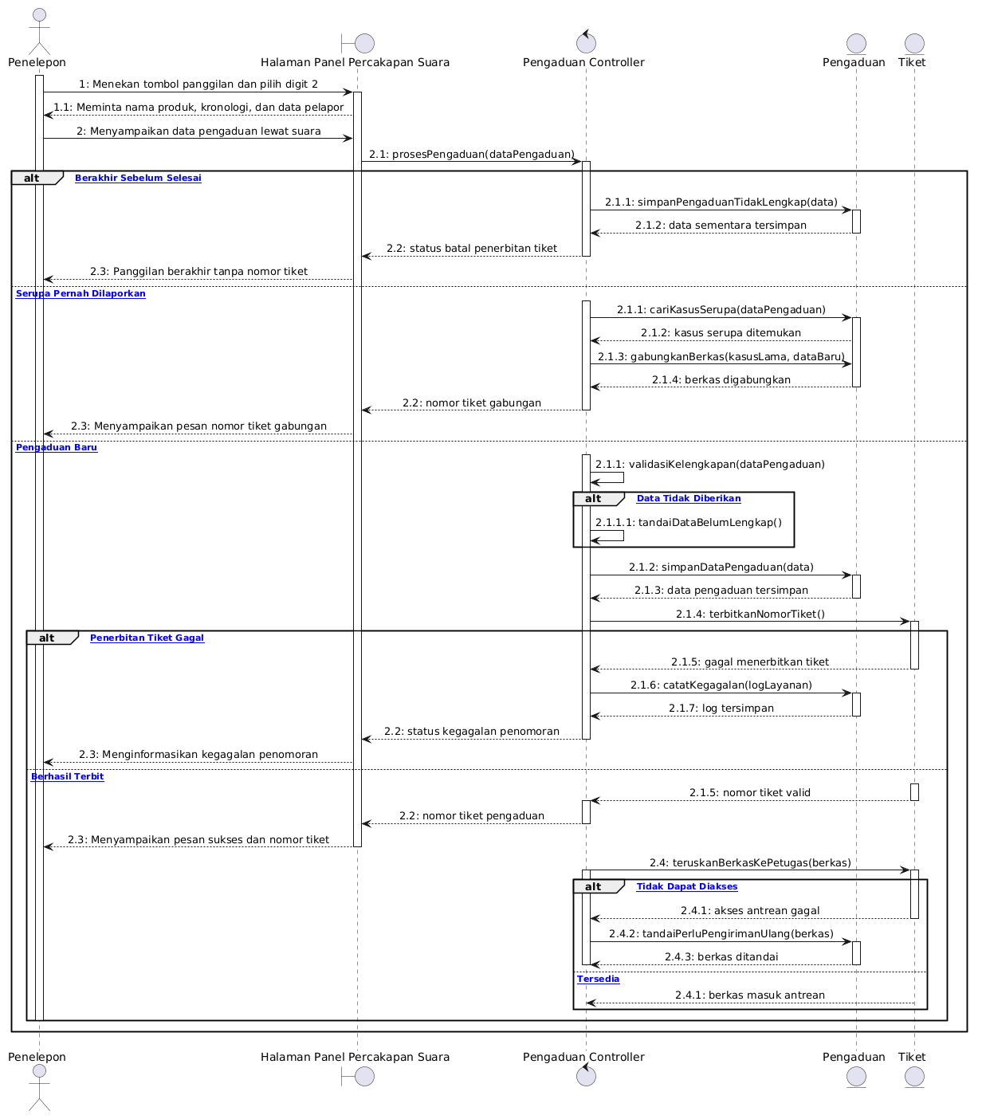

Gambar 4.3 Sequence Diagram Menyampaikan Pengaduan Produk

4.3 Melakukan Login Dashboard (UC-03)

4.3.1 Description and Priority
Fitur Melakukan Login Dashboard memungkinkan petugas untuk masuk ke dashboard SIGAP menggunakan akun layanan resmi. Fitur ini berfungsi sebagai langkah autentikasi sebelum petugas dapat mengakses seluruh fungsi pemantauan dan tindak lanjut kasus di dalam sistem.

4.3.2 Use Case Specification
Tabel 4.3 Use Case Specification Melakukan Login Dashboard
Actor | Petugas HaloBPOM
Description | Petugas masuk ke dashboard SIGAP menggunakan akun layanan resmi untuk mengakses fungsi pemantauan dan tindak lanjut kasus.
Pre-condition | Petugas memiliki akun layanan resmi dan belum masuk ke dashboard SIGAP.
Post-condition | Sesi petugas terbentuk dan petugas berada pada halaman ringkasan layanan.
Basic Path | Actor | System
Basic Path | 1. Membuka halaman login.
Basic Path |  | 2. Menampilkan formulir login.
Basic Path | 3. Mengisi "Email" dan "Password".
Basic Path | 4. Menekan tombol "Login".
Basic Path |  | 5. Memvalidasi isian dan kredensial.
Basic Path |  | 6. Membentuk sesi petugas.
Basic Path |  | 7. Mengarahkan ke halaman ringkasan layanan.
Basic Path |  | 8. Menampilkan pesan "Login berhasil!"
Exception Path 1 | Actor | System
Exception Path 1 | 3. Mengosongkan "Email" atau "Password".
Exception Path 1 | 4. Menekan tombol "Login".
Exception Path 1 |  | 5. Memvalidasi isian dan kredensial.
Exception Path 1 |  | 6. Menampilkan pesan "Login gagal. Semua field harus diisi!"
Exception Path 2 | Actor | System
Exception Path 2 | 3. Mengisi "Email" atau "Password" yang salah.
Exception Path 2 | 4. Menekan tombol "Login".
Exception Path 2 |  | 5. Memvalidasi isian dan kredensial.
Exception Path 2 |  | 6. Menampilkan pesan "Login gagal. Email atau password Anda salah."
Exception Path 3 | Actor | System
Exception Path 3 | 3. Mengisi "Password" yang salah untuk ketiga kalinya berturut-turut.
Exception Path 3 | 4. Menekan tombol "Login".
Exception Path 3 |  | 5. Memvalidasi isian dan kredensial.
Exception Path 3 |  | 6. Mengunci akses akun sementara.
Exception Path 3 |  | 7. Menampilkan pesan "Akses dikunci sementara. Hubungi administrator."

4.3.3 Functional Requirements
Berikut adalah rincian kebutuhan fungsional untuk fitur Melakukan Login Dashboard. Kebutuhan ini menjelaskan kemampuan sistem dalam melakukan autentikasi petugas secara aman sebelum memberikan akses ke dalam dashboard.
- REQ-3.1: Validasi Isian dan Kredensial
Sistem harus memvalidasi isian "Email" dan "Password" sebelum
memeriksa kredensial.
- REQ-3.2: Pembentukan Sesi Petugas
Sistem harus membentuk sesi petugas dan mengarahkan ke halaman
ringkasan layanan apabila kredensial sesuai.
- REQ-3.3: Penanganan Isian Kosong
Sistem harus menampilkan pesan "Login gagal. Semua field harus
diisi!" apabila salah satu isian kosong.
- REQ-3.4: Penanganan Kredensial Tidak Sesuai
Sistem harus menampilkan pesan "Login gagal. Email atau password
Anda salah." apabila kredensial tidak sesuai.
- REQ-3.5: Penguncian Akses Akun
Sistem harus mengunci akses akun sementara setelah tiga kali
kegagalan login berturut-turut.

4.3.4 Sequence Diagram untuk Melakukan Login Dashboard
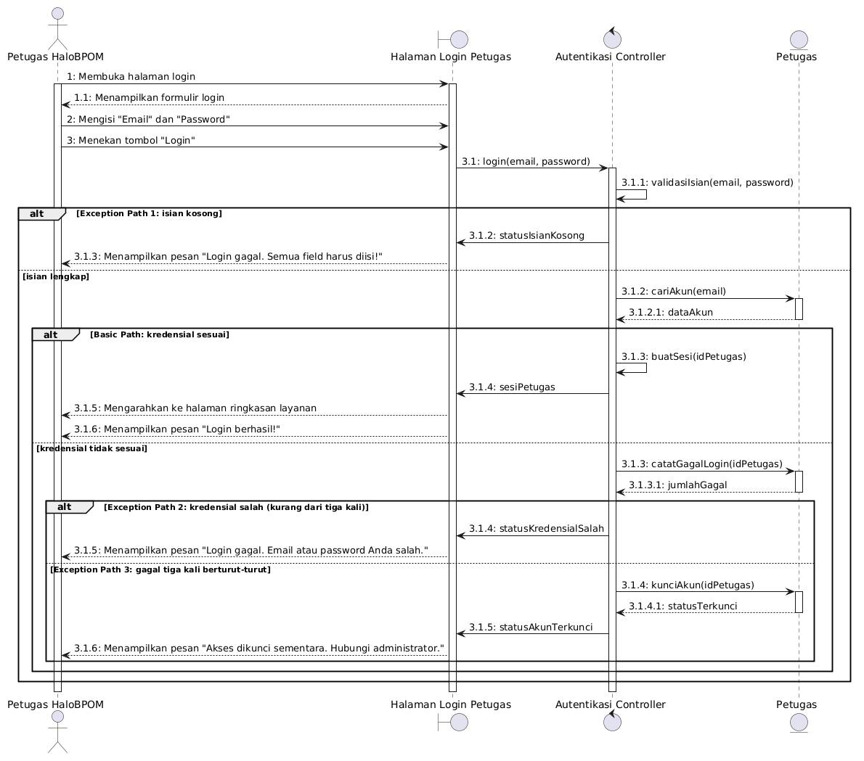

Gambar 4.4 Sequence Diagram Melakukan Login Dashboard

4.4 Memantau Layanan (UC-04)

4.4.1 Description and Priority
Fitur Memantau Layanan memungkinkan petugas untuk memantau ringkasan layanan, panggilan yang sedang berjalan, dan antrean tiket eskalasi yang memerlukan tindak lanjut. Fitur ini membantu petugas dalam mengetahui kondisi layanan secara real-time dan mengidentifikasi kasus-kasus yang perlu segera ditindaklanjuti.

4.4.2 Use Case Specification

Tabel 4.4 Use Case Specification Memantau Layanan
Actor | Petugas HaloBPOM
Description | Petugas memantau ringkasan layanan, panggilan yang sedang berjalan, dan antrean tiket eskalasi yang memerlukan tindak lanjut.
Pre-condition | Petugas telah masuk ke dashboard SIGAP.
Post-condition | Kondisi layanan ditampilkan dan petugas membuka detail kasus dari antrean tiket eskalasi.
Basic Path | Actor | System
Basic Path | 1. Membuka halaman ringkasan layanan.
Basic Path |  | 2. Menampilkan kartu statistik layanan, daftar kasus perlu tindak lanjut, dan jumlah panggilan berjalan.
Basic Path | 3. Memilih menu "Panggilan Berjalan".
Basic Path |  | 4. Menampilkan daftar panggilan aktif beserta durasinya.
Basic Path | 5. Memilih menu "Tiket Eskalasi".
Basic Path |  | 6. Menampilkan antrean tiket eskalasi beserta nomor tiket, ringkasan masalah, dan tautan transkrip.
Basic Path | 7. Menekan tombol "Buka Kasus" pada salah satu tiket.
Basic Path |  | 8. Menampilkan halaman detail pengaduan.
Alternative Path 1 | Actor | System
Alternative Path 1 |  | 4. Menampilkan pesan "Tidak ada panggilan berjalan saat ini."
Alternative Path 1 | 5. Memilih menu "Tiket Eskalasi".
Alternative Path 1 |  | 6. Menampilkan antrean tiket eskalasi beserta nomor tiket, ringkasan masalah, dan tautan transkrip.
Alternative Path 1 | 7. Menekan tombol "Buka Kasus" pada salah satu tiket.
Alternative Path 1 |  | 8. Menampilkan halaman detail pengaduan.

4.4.3 Functional Requirements
Berikut adalah rincian kebutuhan fungsional untuk fitur Memantau Layanan. Kebutuhan ini menjabarkan kemampuan sistem dalam menyajikan informasi operasional dan status layanan terkini kepada petugas.
- REQ-4.1: Penampilan Ringkasan Layanan
Sistem harus menampilkan kartu statistik layanan, daftar kasus perlu
tindak lanjut, dan jumlah panggilan berjalan.
- REQ-4.2: Penampilan Daftar Panggilan Aktif
Sistem harus menampilkan daftar panggilan aktif beserta durasinya,
atau pesan "Tidak ada panggilan berjalan saat ini." apabila tidak ada
panggilan aktif.
- REQ-4.3: Penampilan Antrean Tiket Eskalasi
Sistem harus menampilkan antrean tiket eskalasi beserta nomor tiket,
ringkasan masalah, dan tautan transkrip.
- REQ-4.4: Akses Detail Pengaduan
Sistem harus membuka halaman detail pengaduan ketika petugas
menekan tombol "Buka Kasus".

4.4.4 Sequence Diagram untuk Memantau Layanan
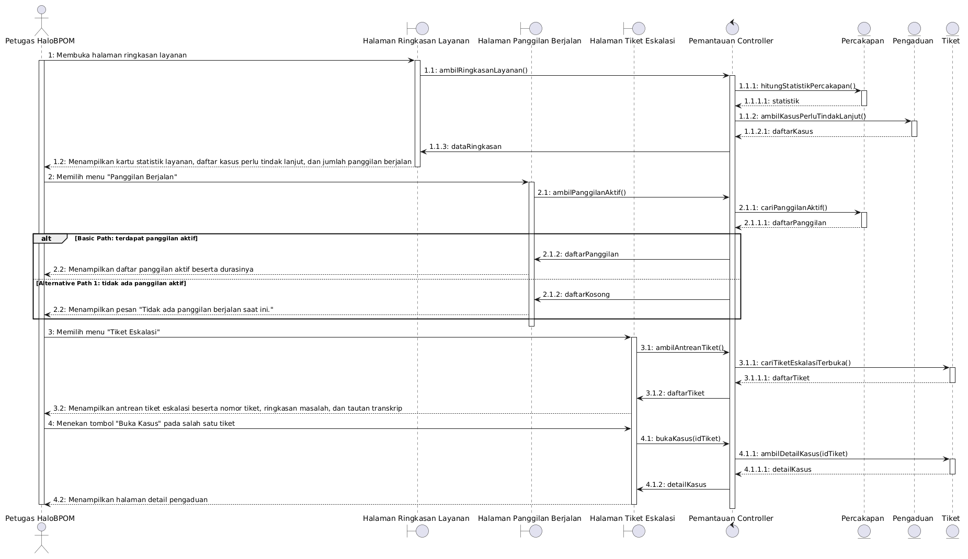

Gambar 4.5 Sequence Diagram Memantau Layanan

4.5 Membaca Transkrip Percakapan (UC-05)

4.5.1 Description and Priority
Fitur Membaca Transkrip Percakapan memungkinkan petugas untuk membaca transkrip lengkap dari suatu panggilan. Fitur ini digunakan untuk memeriksa riwayat interaksi antara penelepon dan AI Voice Agent, serta memfasilitasi petugas dalam mencatat hasil pemeriksaannya.

4.5.2 Use Case Specification

Tabel 4.5 Use Case Specification Membaca Transkrip Percakapan
Actor | Petugas HaloBPOM
Description | Petugas membaca transkrip lengkap suatu panggilan untuk memeriksa interaksi antara penelepon dan AI Voice Agent, lalu mencatat hasil pemeriksaannya.
Pre-condition | Petugas telah masuk ke dashboard SIGAP dan terdapat percakapan pada register layanan.
Post-condition | Transkrip ditampilkan dan catatan pemeriksaan tersimpan pada percakapan.
Basic Path | Actor | System
Basic Path | 1. Membuka halaman riwayat percakapan.
Basic Path |  | 2. Menampilkan daftar percakapan beserta waktu, jenis, dan status penyelesaian.
Basic Path | 3. Menekan tombol "Lihat Transkrip" pada salah satu percakapan.
Basic Path |  | 4. Menampilkan transkrip, ringkasan percakapan, dan status penyelesaian dengan data pribadi pelapor disamarkan.
Basic Path | 5. Mengisi kolom "Catatan Pemeriksaan".
Basic Path | 6. Menekan tombol "Simpan Catatan".
Basic Path |  | 7. Memvalidasi isian catatan.
Basic Path |  | 8. Menyimpan catatan pemeriksaan.
Basic Path |  | 9. Menampilkan pesan "Catatan pemeriksaan tersimpan."
Exception Path 1 | Actor | System
Exception Path 1 | 5. Mengosongkan kolom "Catatan Pemeriksaan".
Exception Path 1 | 6. Menekan tombol "Simpan Catatan".
Exception Path 1 |  | 7. Memvalidasi isian catatan.
Exception Path 1 |  | 8. Menampilkan pesan "Catatan pemeriksaan wajib diisi."

4.5.3 Functional Requirements
Berikut adalah rincian kebutuhan fungsional untuk fitur Membaca Transkrip Percakapan. Kebutuhan ini menjelaskan fungsi sistem dalam menampilkan riwayat komunikasi secara transparan dan aman bagi petugas.
- REQ-5.1: Penampilan Daftar Percakapan
Sistem harus menampilkan daftar percakapan beserta waktu, jenis, dan
status penyelesaian.
- REQ-5.2: Penampilan Detail Transkrip
Sistem harus menampilkan transkrip, ringkasan percakapan, dan status
penyelesaian dengan data pribadi pelapor disamarkan.
- REQ-5.3: Penyimpanan Catatan Pemeriksaan
Sistem harus menyimpan catatan pemeriksaan petugas pada
percakapan terkait.
- REQ-5.4: Validasi Catatan Kosong
Sistem harus menolak penyimpanan catatan kosong dengan pesan
"Catatan pemeriksaan wajib diisi.".

4.5.4 Sequence Diagram untuk Membaca Transkrip Percakapan
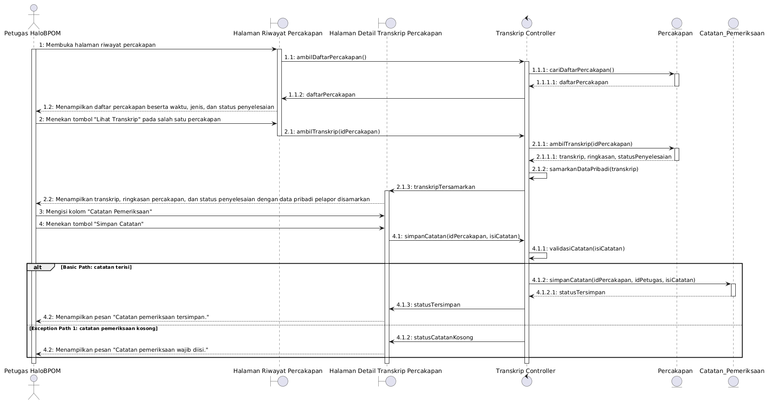

Gambar 4.6 Sequence Diagram Membaca Transkrip Percakapan

4.6 Menangani Pengaduan (UC-06)

4.6.1 Description and Priority
Fitur Menangani Pengaduan memfasilitasi petugas dalam memproses pengaduan produk yang masuk. Proses penanganan ini mencakup tahapan penelaahan, penyusunan tanggapan resmi, hingga penutupan tiket dan pengiriman notifikasi kepada pelapor.

4.6.2 Use Case Specification

Tabel 4.6 Use Case Specification Menangani Pengaduan
Actor | Petugas HaloBPOM
Description | Petugas menangani pengaduan produk mulai dari penelaahan, penyusunan tanggapan resmi, hingga penutupan tiket dan pengiriman notifikasi kepada pelapor.
Pre-condition | Petugas telah masuk ke dashboard SIGAP dan terdapat pengaduan berstatus "Belum Ditelaah".
Post-condition | Pengaduan berstatus "Selesai" dan notifikasi SMS tindak lanjut terkirim kepada pelapor.
Basic Path | Actor | System
Basic Path | 1. Membuka halaman daftar pengaduan.
Basic Path |  | 2. Menampilkan daftar pengaduan beserta statusnya.
Basic Path | 3. Menekan tombol "Telaah" pada pengaduan berstatus "Belum Ditelaah".
Basic Path |  | 4. Menampilkan halaman detail pengaduan beserta tahapan penanganan.
Basic Path | 5. Memilih "Telaah Dokumen" pada pilihan "Tindak Lanjut".
Basic Path | 6. Mengisi "Catatan Tindak Lanjut".
Basic Path | 7. Menekan tombol "Simpan Telaah".
Basic Path |  | 8. Menyimpan hasil telaah dengan status "Sedang Ditelaah".
Basic Path |  | 9. Menampilkan pesan "Hasil telaah tersimpan."
Basic Path | 10. Mengisi kolom "Tanggapan".
Basic Path | 11. Menekan tombol "Simpan Tanggapan".
Basic Path |  | 12. Menyimpan tanggapan dengan status "Tanggapan Disusun".
Basic Path |  | 13. Menampilkan pesan "Tanggapan tersimpan."
Basic Path | 14. Menekan tombol "Tutup Tiket".
Basic Path |  | 15. Mengubah status pengaduan menjadi "Selesai".
Basic Path |  | 16. Mengirim notifikasi SMS tindak lanjut kepada pelapor.
Basic Path |  | 17. Menampilkan pesan "Tiket ditutup."
Alternative Path 1 | Actor | System
Alternative Path 1 | 5. Memilih "Bukan Kewenangan BPOM" pada pilihan "Tindak Lanjut".
Alternative Path 1 | 6. Mengisi "Catatan Tindak Lanjut".
Alternative Path 1 | 7. Menekan tombol "Simpan Telaah".
Alternative Path 1 |  | 8. Menyimpan hasil telaah dengan status "Diteruskan ke Instansi Lain".
Alternative Path 1 |  | 9. Menampilkan pesan "Pengaduan diteruskan ke instansi lain."
Alternative Path 2 | Actor | System
Alternative Path 2 | 5. Memilih "Perlu Pemeriksaan Lapangan" pada pilihan "Tindak Lanjut".
Alternative Path 2 | 6. Mengisi "Catatan Tindak Lanjut".
Alternative Path 2 | 7. Menekan tombol "Simpan Telaah".
Alternative Path 2 |  | 8. Menampilkan formulir jadwal pemeriksaan.
Alternative Path 2 | 9. Mengisi "Tanggal Pemeriksaan".
Alternative Path 2 | 10. Memilih unit pada pilihan "Unit Pelaksana".
Alternative Path 2 | 11. Menekan tombol "Simpan Jadwal".
Alternative Path 2 |  | 12. Menyimpan jadwal dengan status "Menunggu Pemeriksaan".
Alternative Path 2 |  | 13. Menampilkan pesan "Jadwal pemeriksaan tersimpan."
Alternative Path 2 | 14. Mengisi kolom "Tanggapan" berdasarkan hasil pemeriksaan sarana.
Alternative Path 2 | 15. Menekan tombol "Simpan Tanggapan".
Alternative Path 2 |  | 16. Menyimpan tanggapan dengan status "Tanggapan Disusun".
Alternative Path 2 |  | 17. Menampilkan pesan "Tanggapan tersimpan."
Alternative Path 2 | 18. Menekan tombol "Tutup Tiket".
Alternative Path 2 |  | 19. Mengubah status pengaduan menjadi "Selesai".
Alternative Path 2 |  | 20. Mengirim notifikasi SMS tindak lanjut kepada pelapor.
Alternative Path 2 |  | 21. Menampilkan pesan "Tiket ditutup."
Exception Path 1 | Actor | System
Exception Path 1 | 10. Menekan tombol "Tutup Tiket" sebelum mengisi tanggapan.
Exception Path 1 |  | 11. Menampilkan pesan "Tiket tidak dapat ditutup. Susun tanggapan terlebih dahulu."

4.6.3 Functional Requirements
Berikut adalah rincian kebutuhan fungsional untuk fitur Menangani Pengaduan. Kebutuhan ini menguraikan kemampuan sistem dalam mendukung alur kerja petugas saat menindaklanjuti dan menyelesaikan kasus pengaduan.
- REQ-6.1: Pilihan Tindak Lanjut
Sistem harus menyediakan pilihan "Tindak Lanjut" berisi "Telaah
Dokumen", "Perlu Pemeriksaan Lapangan", dan "Bukan Kewenangan
BPOM".
- REQ-6.2: Penyimpanan Hasil Telaah
Sistem harus menyimpan hasil telaah dengan status sesuai tindak
lanjut yang dipilih.
- REQ-6.3: Penyimpanan Jadwal Pemeriksaan
Sistem harus menyimpan jadwal pemeriksaan beserta unit pelaksana
dengan status "Menunggu Pemeriksaan".
- REQ-6.4: Penyimpanan Tanggapan Resmi
Sistem harus menyimpan tanggapan resmi dengan status "Tanggapan
Disusun".
- REQ-6.5: Validasi Penutupan Tiket
Sistem harus menolak penutupan tiket yang belum memiliki
tanggapan tersimpan.
- REQ-6.6: Penutupan Tiket dan Pengiriman Notifikasi
Sistem harus mengubah status pengaduan menjadi "Selesai" dan
mengirim notifikasi SMS kepada pelapor ketika tiket ditutup.

4.6.4 Sequence Diagram untuk Menangani Pengaduan
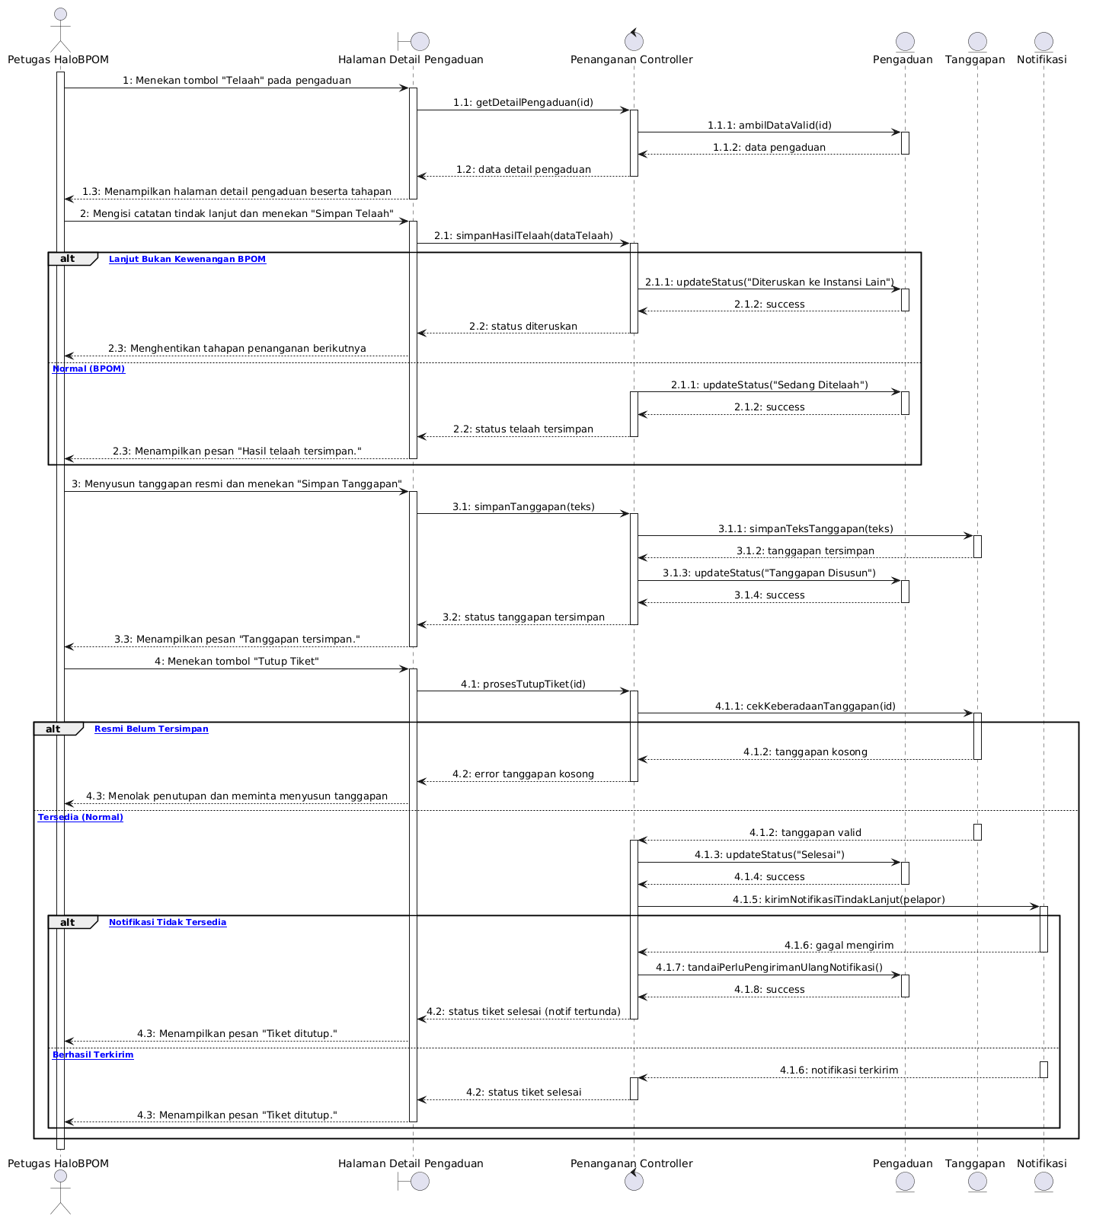

Gambar 4.7 Sequence Diagram Menangani Pengaduan

4.7 Mengelola Basis Pengetahuan (UC-07)

4.7.1 Description and Priority
Fitur Mengelola Basis Pengetahuan memungkinkan petugas untuk mengelola materi edukasi yang digunakan oleh sistem sebagai sumber jawaban utama. Fitur ini mencakup penambahan materi baru, penonaktifan materi usang, dan penelusuran struktur informasi melalui graf pengetahuan.

4.7.2 Use Case Specification
Tabel 4.7 Use Case Specification Mengelola Basis Pengetahuan
Actor | Petugas HaloBPOM
Description | Petugas mengelola materi edukasi yang dipakai sistem sebagai sumber jawaban, meliputi penambahan materi, penonaktifan materi usang, dan penelusuran graf pengetahuan.
Pre-condition | Petugas telah masuk ke dashboard SIGAP.
Post-condition | Basis pengetahuan diperbarui, atau keterkaitan antarmateri ditampilkan kepada petugas.
Basic Path | Actor | System
Basic Path | 1. Membuka halaman basis pengetahuan.
Basic Path |  | 2. Menampilkan daftar materi edukasi.
Basic Path | 3. Menekan tombol "Tambah Materi".
Basic Path |  | 4. Menampilkan formulir materi.
Basic Path | 5. Mengisi "Judul Materi" dan "Rujukan Sumber".
Basic Path | 6. Menekan tombol "Simpan".
Basic Path |  | 7. Memvalidasi isian materi.
Basic Path |  | 8. Menyimpan materi dengan status aktif.
Basic Path |  | 9. Menampilkan pesan "Materi siap digunakan sistem."
Alternative Path 1 | Actor | System
Alternative Path 1 | 3. Menekan tombol "Hapus" pada materi usang.
Alternative Path 1 |  | 4. Menandai materi tidak aktif.
Alternative Path 1 |  | 5. Menampilkan pesan "Materi ditandai tidak aktif."
Alternative Path 2 | Actor | System
Alternative Path 2 | 3. Menekan tombol "Graf Pengetahuan".
Alternative Path 2 |  | 4. Menampilkan graf pengetahuan.
Alternative Path 2 | 5. Memilih salah satu simpul topik.
Alternative Path 2 |  | 6. Menampilkan bagian dokumen yang terindeks pada topik tersebut.
Exception Path 1 | Actor | System
Exception Path 1 | 5. Mengisi "Judul Materi" tanpa mengisi "Rujukan Sumber".
Exception Path 1 | 6. Menekan tombol "Simpan".
Exception Path 1 |  | 7. Memvalidasi isian materi.
Exception Path 1 |  | 8. Menampilkan pesan "Rujukan sumber wajib diisi."

4.7.3 Functional Requirements
Berikut adalah rincian kebutuhan fungsional untuk fitur Mengelola Basis Pengetahuan. Kebutuhan ini menjelaskan kemampuan sistem dalam mengelola pangkalan data edukasi agar tetap mutakhir dan relevan.
- REQ-7.1: Penyimpanan Materi Baru
Sistem harus menyimpan materi baru dengan status aktif apabila
"Judul Materi" dan "Rujukan Sumber" terisi.
- REQ-7.2: Validasi Rujukan Sumber
Sistem harus menolak materi tanpa rujukan sumber dengan pesan
"Rujukan sumber wajib diisi.".
- REQ-7.3: Penonaktifan Materi Usang
Sistem harus menandai materi usang sebagai tidak aktif sehingga tidak
lagi digunakan sebagai sumber jawaban.
- REQ-7.4: Penampilan Graf Pengetahuan
Sistem harus menampilkan graf pengetahuan dan bagian dokumen
yang terindeks pada simpul topik yang dipilih.

4.7.4 Sequence Diagram untuk Mengelola Basis Pengetahuan
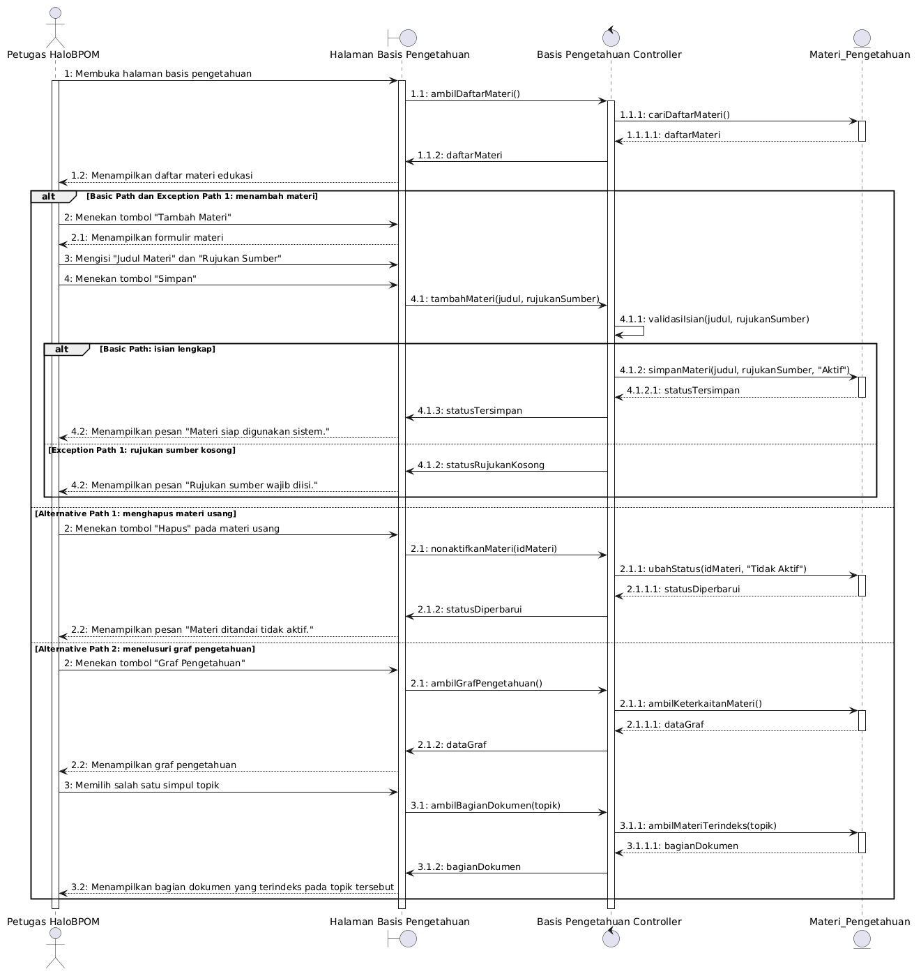

Gambar 4.8 Sequence Diagram Mengelola Basis Pengetahuan

4.8 Merekap dan Mengunduh Laporan Layanan (UC-08)

4.8.1 Description and Priority
Fitur Merekap dan Mengunduh Laporan Layanan memfasilitasi petugas untuk menampilkan rekapitulasi kinerja layanan pada periode tertentu. Melalui fitur ini, petugas juga dapat mengunduh berkas laporan hasil rekapitulasi untuk keperluan evaluasi internal dan dokumentasi pelaporan.

4.8.2 Use Case Specification
Tabel 4.8 Use Case Specification Merekap dan Mengunduh Laporan Layanan
Actor | Petugas HaloBPOM
Description | Petugas menampilkan rekapitulasi layanan pada periode tertentu dan mengunduh berkas laporannya untuk evaluasi internal dan pelaporan.
Pre-condition | Petugas telah masuk ke dashboard SIGAP.
Post-condition | Rekapitulasi layanan ditampilkan dan berkas laporan terunduh.
Basic Path | Actor | System
Basic Path | 1. Membuka halaman rekap dan laporan.
Basic Path |  | 2. Menampilkan pilihan periode rekapitulasi.
Basic Path | 3. Memilih periode pada pilihan "Periode".
Basic Path | 4. Menekan tombol "Tampilkan".
Basic Path |  | 5. Menghitung jumlah panggilan, kasus tereskalasi, dan pengaduan selesai pada periode tersebut.
Basic Path |  | 6. Menampilkan rekapitulasi dalam tabel dan grafik.
Basic Path | 7. Menekan tombol "Unduh Laporan".
Basic Path |  | 8. Menampilkan pilihan format berkas.
Basic Path | 9. Memilih format pada pilihan "Format Berkas".
Basic Path | 10. Menekan tombol "Konfirmasi Unduh".
Basic Path |  | 11. Menyusun berkas laporan.
Basic Path |  | 12. Menampilkan pesan "Laporan berhasil diunduh."
Alternative Path 1 | Actor | System
Alternative Path 1 | 3. Memilih periode yang tidak memuat data percakapan.
Alternative Path 1 | 4. Menekan tombol "Tampilkan".
Alternative Path 1 |  | 5. Menghitung jumlah panggilan, kasus tereskalasi, dan pengaduan selesai pada periode tersebut.
Alternative Path 1 |  | 6. Menampilkan pesan "Data tidak tersedia pada periode tersebut."
Exception Path 1 | Actor | System
Exception Path 1 | 7. Menekan tombol "Unduh Laporan" tanpa memiliki hak akses ekspor data.
Exception Path 1 |  | 8. Menampilkan pesan "Anda tidak memiliki hak akses ekspor data."

4.8.3 Functional Requirements
Berikut adalah rincian kebutuhan fungsional untuk fitur Merekap dan Mengunduh Laporan Layanan. Kebutuhan ini memaparkan fungsi sistem dalam menyajikan dan mengekspor data analitik layanan ke dalam format laporan.
- REQ-8.1: Perhitungan Statistik Layanan
Sistem harus menghitung jumlah panggilan, kasus tereskalasi, dan
pengaduan selesai pada periode yang dipilih.
- REQ-8.2: Penampilan Rekapitulasi
Sistem harus menampilkan rekapitulasi dalam tabel dan grafik, atau
pesan "Data tidak tersedia pada periode tersebut." apabila periode tidak
memuat data.
- REQ-8.3: Pemeriksaan Hak Akses Ekspor
Sistem harus memeriksa hak akses ekspor sebelum menampilkan
pilihan format berkas.
- REQ-8.4: Penyusunan dan Pengunduhan Laporan
Sistem harus menyusun berkas laporan sesuai periode dan format yang
dipilih, lalu menampilkan pesan "Laporan berhasil diunduh.".

4.8.4 Sequence Diagram untuk Merekap dan Mengunduh Laporan Layanan
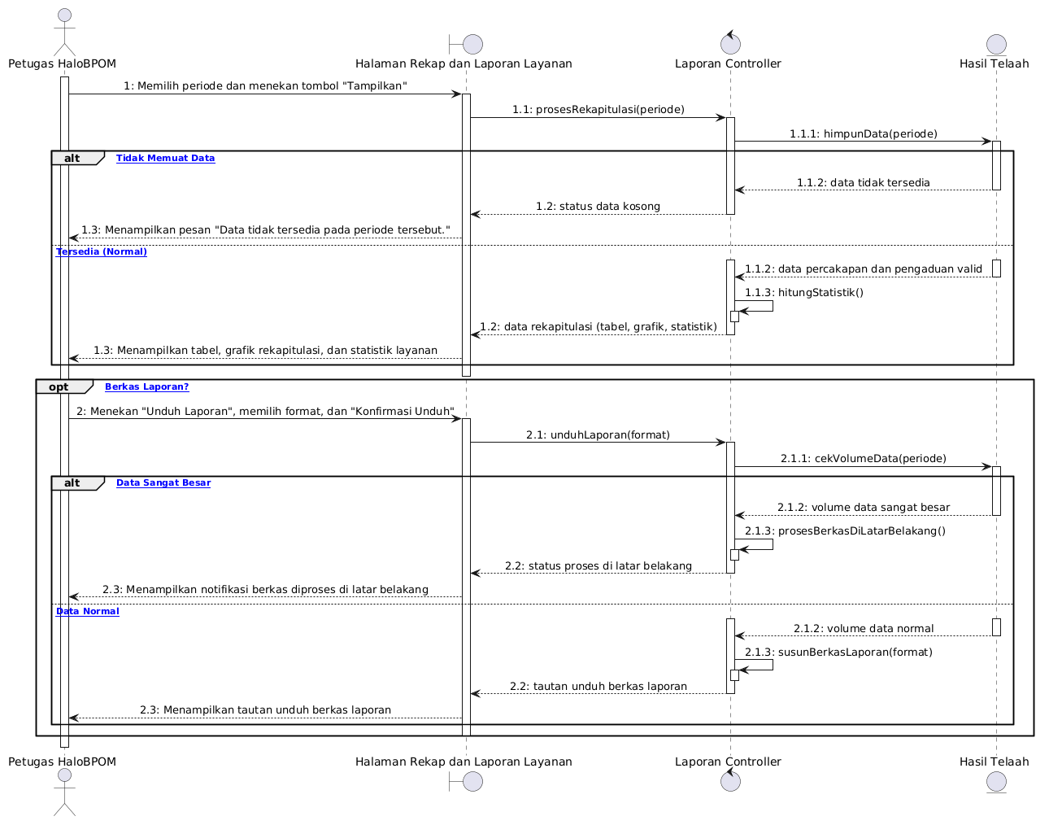

Gambar 4.9 Sequence Diagram Merekap dan Mengunduh Laporan Layanan

5. Other Nonfunctional Requirements

5.1 Performance Requirements
NFR-1 Sistem harus mulai menyampaikan jawaban suara paling lambat 3 detik setelah penelepon selesai berbicara pada 95% interaksi.
NFR-2 Pencarian data registrasi produk harus selesai paling lambat 5 detik, termasuk waktu respons cekbpom.pom.go.id.
NFR-3 Setiap halaman dashboard harus termuat paling lambat 3 detik pada koneksi 10 Mbps.
NFR-4 Sistem harus mampu melayani paling sedikit 50 panggilan simultan tanpa penurunan waktu respons di atas batas yang ditetapkan.
NFR-5 Rekapitulasi layanan untuk periode satu bulan harus tersaji paling lambat 10 detik.

5.2 Safety Requirements
NFR-6 Sistem tidak boleh memberikan nasihat medis atau penilaian keamanan konsumsi produk, dan wajib meneruskan pertanyaan tersebut kepada petugas.
NFR-7 Sistem tidak boleh menyebutkan status legalitas produk yang tidak ditemukan pada data registrasi BPOM, dan wajib menyampaikan bahwa produk tidak ditemukan.
NFR-8 Setiap jawaban edukasi wajib menyertakan sumber rujukan dari basis pengetahuan.
NFR-9 Keputusan tindak lanjut pengaduan tidak boleh diambil secara otomatis oleh sistem.

5.3 Security Requirements
NFR-10 Akses dashboard wajib melalui autentikasi email dan password, dengan password tersimpan dalam bentuk hash.
NFR-11 Akses akun dikunci sementara setelah tiga kali kegagalan login berturut-turut.
NFR-12 Sesi petugas berakhir otomatis setelah 30 menit tanpa aktivitas.
NFR-13 Data pribadi pelapor pada transkrip, seperti nomor telepon, ditampilkan dalam bentuk tersamarkan, misalnya "0812****7890".
NFR-14 Pengunduhan laporan hanya dapat dilakukan petugas yang memiliki hak akses ekspor data.
NFR-15 Seluruh pertukaran data menggunakan koneksi terenkripsi TLS 1.2 atau lebih baru.

5.4 Software Quality Attributes
NFR-16 Ketersediaan: layanan suara dan dashboard tersedia paling sedikit 99% selama jam layanan HaloBPOM.
NFR-17 Kemudahan penggunaan: menu suara hanya terdiri atas dua pilihan dan setiap pesan sistem menggunakan bahasa Indonesia sehari-hari.
NFR-18 Keterpeliharaan: kode program dipisahkan menurut pola Boundary, Control, dan Entity sesuai class diagram pada Appendix B.
NFR-19 Keterujian: setiap use case memiliki skenario penerimaan Gherkin yang dapat dijalankan dengan Behat.
NFR-20 Keterbacaan audit: setiap percakapan tersimpan beserta transkrip dan ringkasannya pada register layanan.

5.5 Business Rules
BR-1 Nomor tiket pengaduan hanya diterbitkan setelah nama produk, kronologi kejadian, nama, dan nomor telepon pelapor lengkap.
BR-2 Tiket pengaduan tidak dapat ditutup sebelum tanggapan resmi tersimpan.
BR-3 Pengaduan di luar kewenangan BPOM diberi status "Diteruskan ke Instansi Lain" dan tidak dilanjutkan ke tahapan berikutnya.
BR-4 Setiap materi pada basis pengetahuan wajib memiliki rujukan sumber.
BR-5 Materi usang dinonaktifkan dan tidak dihapus permanen, agar jejak sumber jawaban terdahulu tetap tersedia.
BR-6 Permintaan penyebutan ulang nama produk paling banyak dilakukan dua kali.
BR-7 Kandidat produk yang disebutkan kepada penelepon paling banyak tiga.
BR-8 Hanya petugas dengan hak akses ekspor yang dapat mengunduh laporan layanan.

6. Other Requirements
OR-1 Seluruh antarmuka pengguna dan pesan sistem menggunakan bahasa Indonesia baku yang mudah dipahami.
OR-2 Pengumpulan, penyimpanan, dan penggunaan data pribadi pelapor mematuhi Undang-Undang Nomor 27 Tahun 2022 tentang Pelindungan Data Pribadi.
OR-3 Transkrip percakapan ditampilkan secara langsung pada panel percakapan sehingga penelepon dengan gangguan pendengaran tetap dapat membaca jawaban sistem.
OR-4 Rekaman transkrip dan data pengaduan disimpan sesuai kebijakan retensi arsip BPOM, yang besarannya dicatat pada Appendix C.

Appendix A: Glossary
AI Voice Agent : Agen percakapan berbasis kecerdasan buatan yang melayani penelepon melalui suara.
BPOM : Badan Pengawas Obat dan Makanan Republik Indonesia.
HaloBPOM : Kanal layanan informasi dan pengaduan masyarakat milik BPOM.
cekbpom : Layanan resmi BPOM untuk penelusuran data registrasi produk pada cekbpom.pom.go.id.
KataBPOM : Portal edukasi resmi BPOM yang menjadi sumber materi basis pengetahuan.
Izin edar : Persetujuan BPOM agar suatu produk obat atau makanan dapat diedarkan di Indonesia.
Speech-to-Text (STT) : Proses pengubahan ucapan menjadi teks.
Text-to-Speech (TTS) : Proses pengubahan teks menjadi suara.
LLM : Large Language Model, model bahasa berskala besar untuk memahami dan menyusun teks.
RAG : Retrieval-Augmented Generation, teknik menyusun jawaban dengan mengambil materi relevan dari basis pengetahuan terlebih dahulu.
Tool calling : Pola ketika model bahasa memanggil fungsi sistem untuk mengambil data, misalnya pencarian registrasi produk.
Tiket eskalasi : Nomor tiket untuk pertanyaan yang diteruskan kepada petugas.
Tiket pengaduan : Nomor tiket untuk pengaduan produk yang dicatat sistem..
Voice Gateway : Komponen yang mengalirkan audio antara browser penelepon dan AI Voice Agent.
BCE : Boundary, Control, Entity, stereotype kelas berdasarkan Robustness Analysis.
CDM dan PDM : Conceptual Data Model dan Physical Data Model, model data konseptual dan fisik.

Gherkin dan Behat : Sintaks penulisan skenario penerimaan dan kerangka kerja untuk menjalankannya.
SMS Gateway : Layanan pihak ketiga untuk mengirim pesan singkat secara otomatis.
UU PDP : Undang-Undang Nomor 27 Tahun 2022 tentang Pelindungan Data Pribadi.

Appendix B: Analysis Models

A. Class Diagram
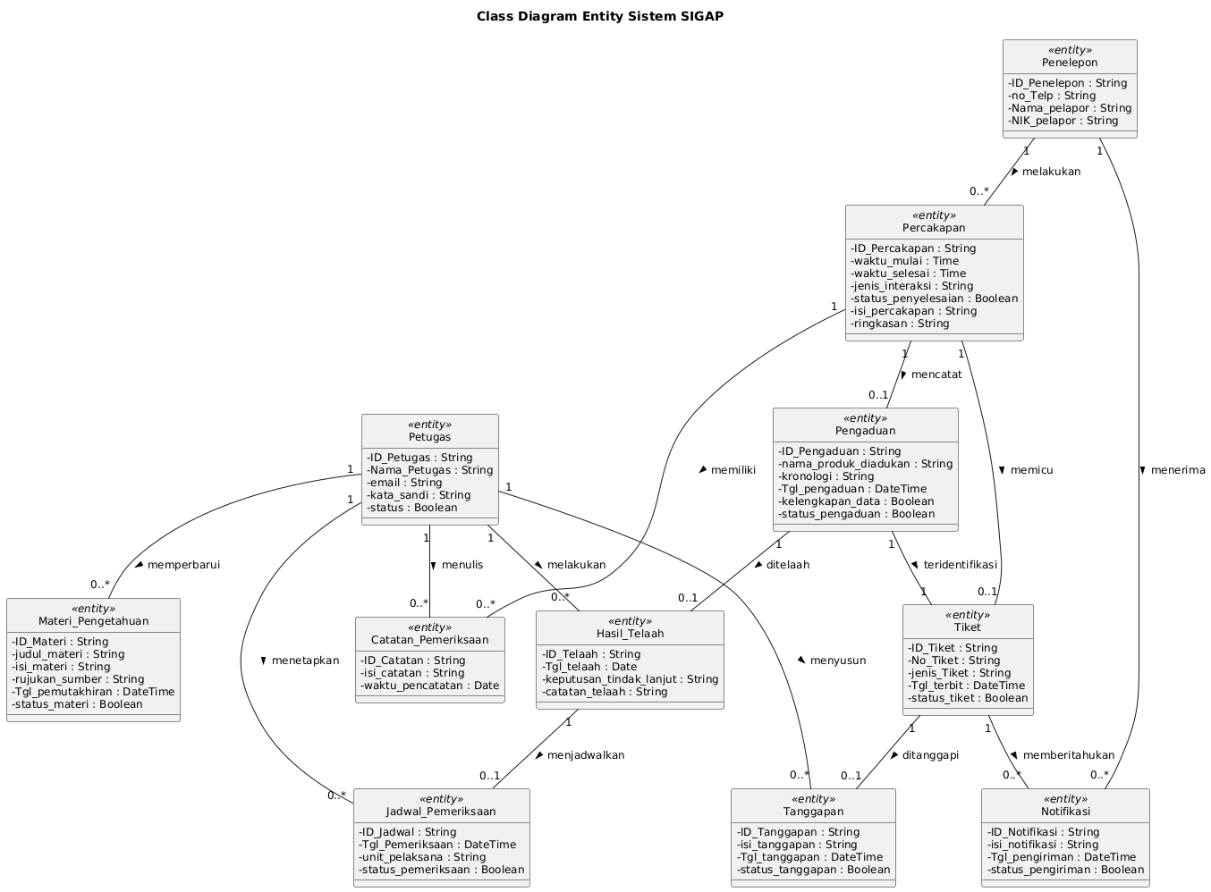

Gambar B.1 Class Diagram Entity Sistem SIGAP
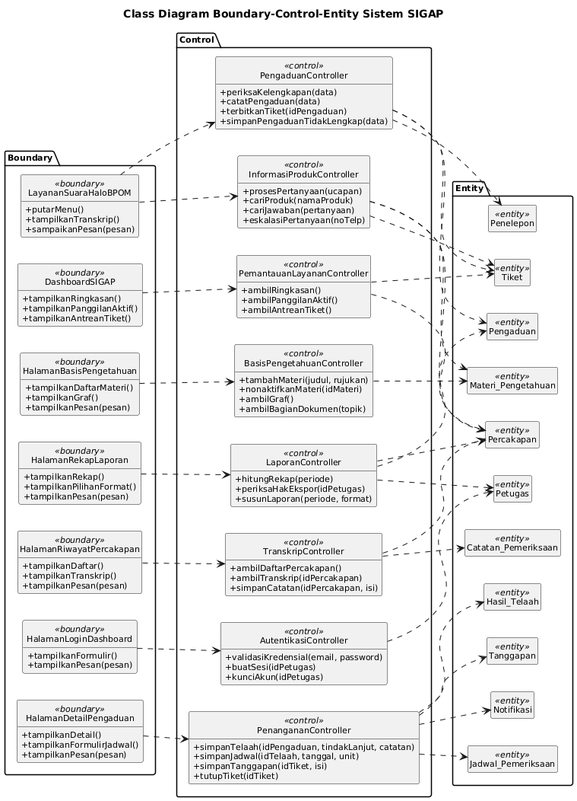

Gambar B.2 Class Diagram Boundary-Control-Entity Sistem SIGAP

B. Database
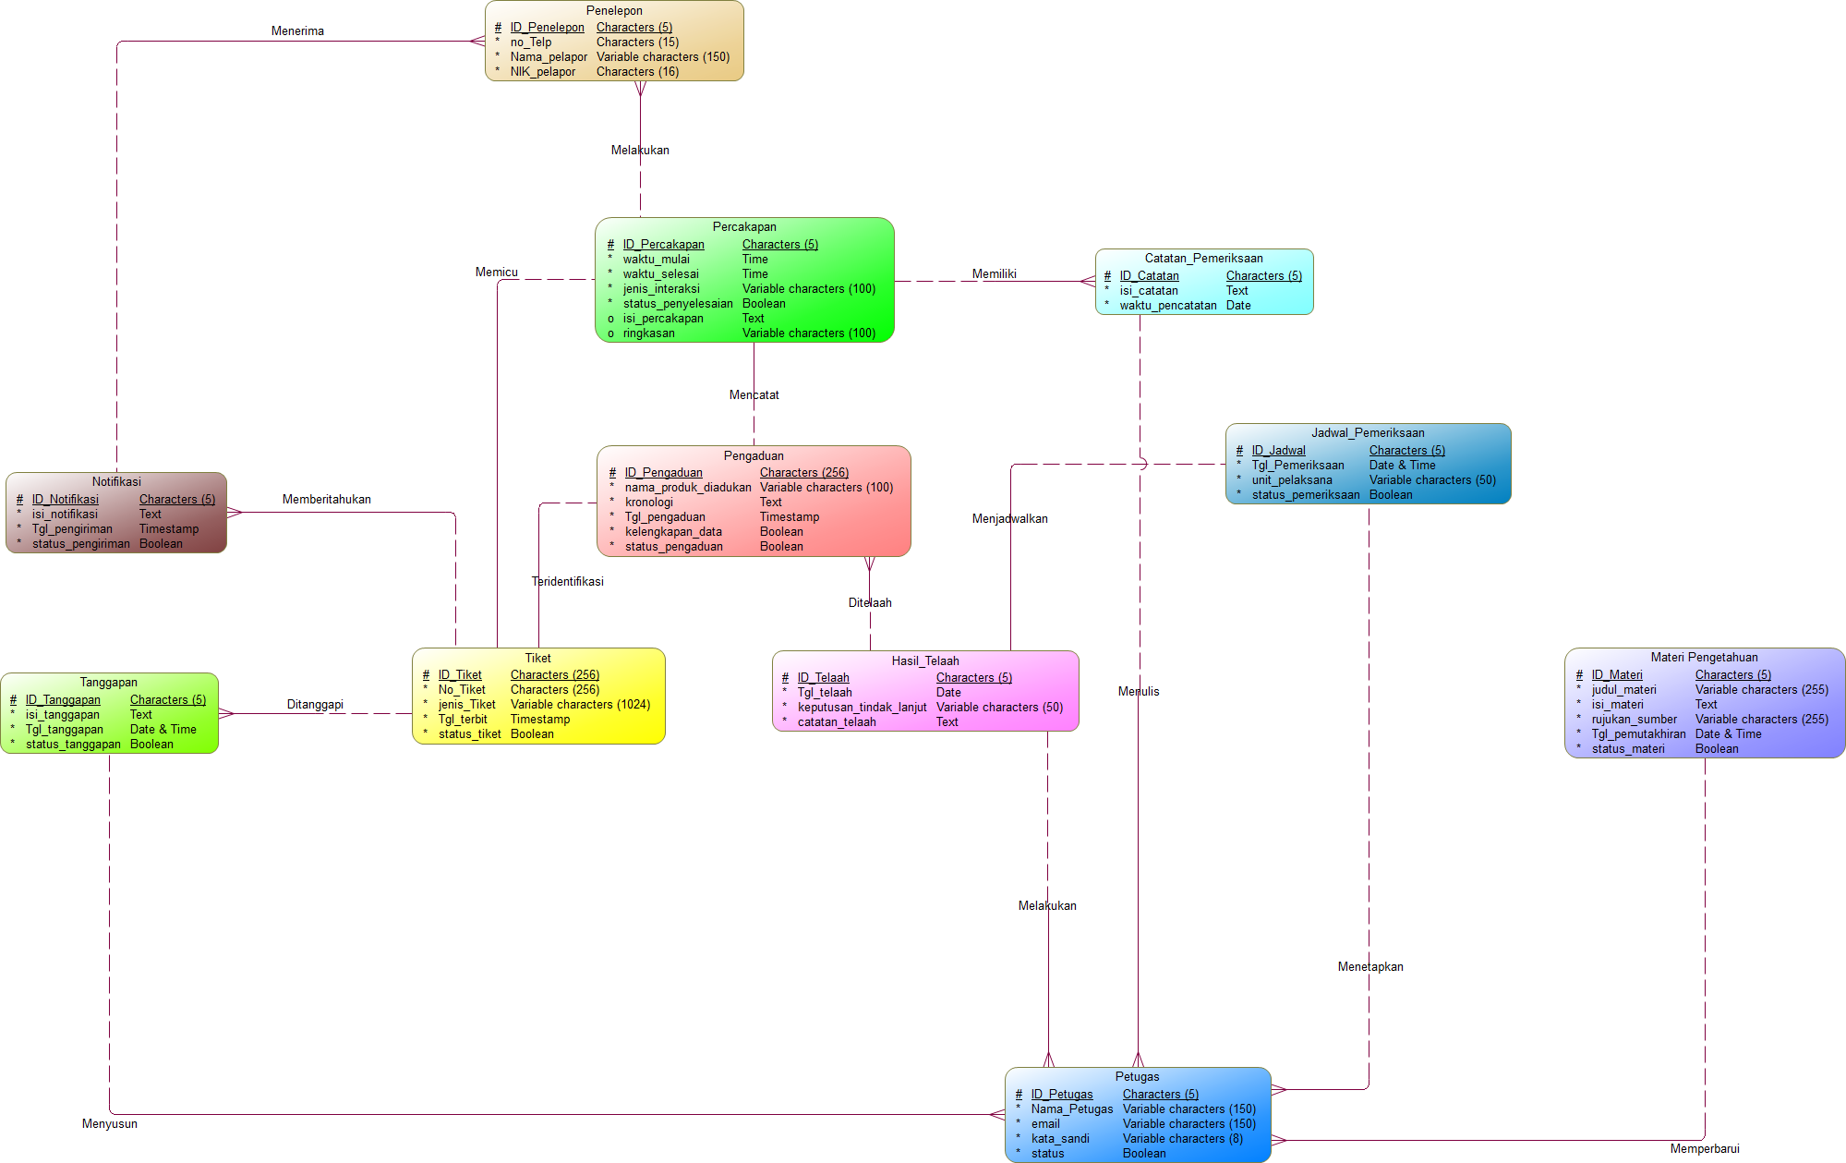

Gambar B.3 Conceptual Data Model Sistem SIGAP
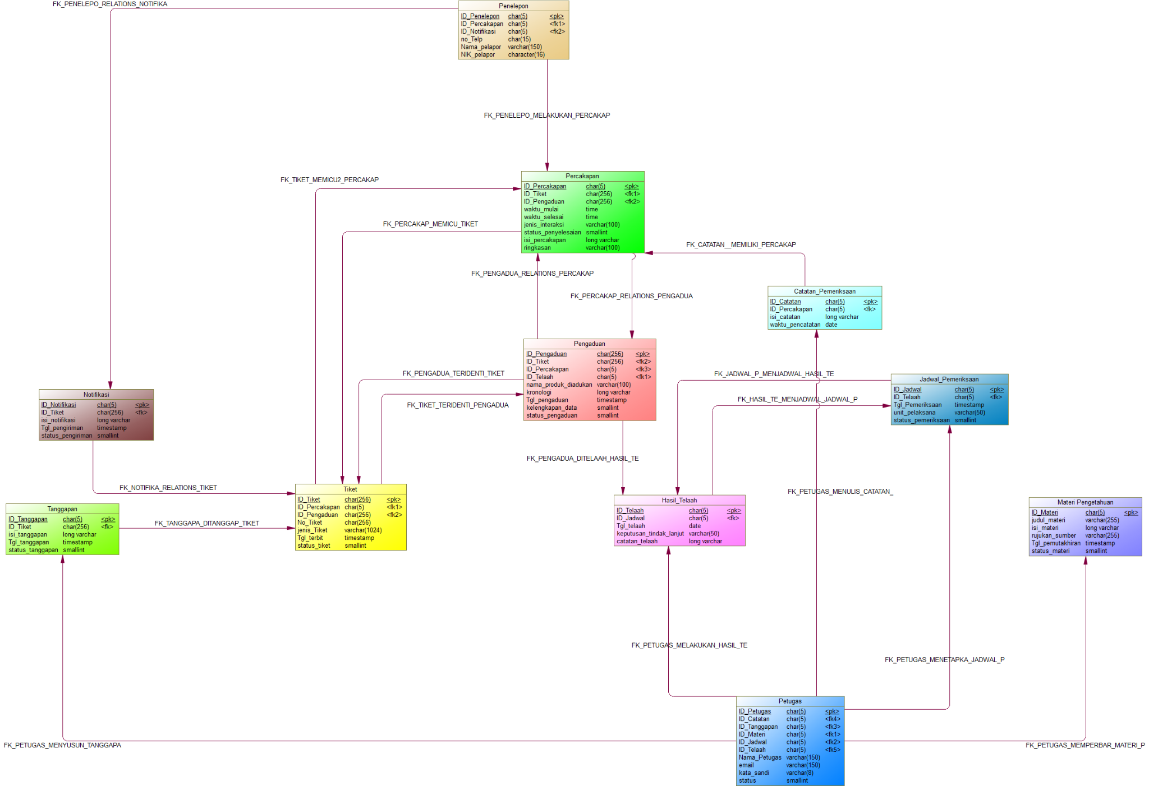

Gambar B.4 Physical Data Model Sistem SIGAP

Tabel B.1 Daftar Entitas Sistem SIGAP
No | Nama Entitas | Uraian Singkat | Atribut
1 | Penelepon | Data pihak yang menghubungi layanan suara HaloBPOM. | ID_Penelepon, no_Telp, Nama_pelapor, NIK_pelapor
2 | Percakapan | Rekaman sesi panggilan pada register layanan. | ID_Percakapan, waktu_mulai, waktu_selesai, jenis_interaksi, status_penyelesaian, isi_percakapan, ringkasan
3 | Pengaduan | Berkas pengaduan produk yang disampaikan penelepon. | ID_Pengaduan, nama_produk_diadukan, kronologi, Tgl_pengaduan, kelengkapan_data, status_pengaduan
4 | Tiket | Nomor tiket yang diterbitkan atas pengaduan maupun eskalasi. | ID_Tiket, No_Tiket, jenis_Tiket, Tgl_terbit, status_tiket
5 | Hasil_Telaah | Hasil penelaahan petugas atas suatu pengaduan. | ID_Telaah, Tgl_telaah, keputusan_tindak_lanjut, catatan_telaah
6 | Jadwal_Pemeriksaan | Jadwal pemeriksaan sarana yang ditetapkan petugas. | ID_Jadwal, Tgl_Pemeriksaan, unit_pelaksana, status_pemeriksaan
7 | Tanggapan | Tanggapan resmi yang disusun petugas atas pengaduan. | ID_Tanggapan, isi_tanggapan, Tgl_tanggapan, status_tanggapan
8 | Notifikasi | Pengiriman pemberitahuan tindak lanjut kepada pelapor. | ID_Notifikasi, isi_notifikasi, Tgl_pengiriman, status_pengiriman
9 | Catatan_Pemeriksaan | Catatan petugas atas hasil pemeriksaan transkrip percakapan. | ID_Catatan, isi_catatan, waktu_pencatatan
10 | Materi_Pengetahuan | Materi edukasi pada basis pengetahuan sistem. | ID_Materi, judul_materi, isi_materi, rujukan_sumber, Tgl_pemutakhiran, status_materi
11 | Petugas | Akun layanan petugas HaloBPOM. | ID_Petugas, Nama_Petugas, email, kata_sandi, status

C. Sequence Diagram

C.1 Menanyakan Informasi Produk (UC-01)

Gambar B.5 Sequence Diagram Menanyakan Informasi Produk

C.2 Menyampaikan Pengaduan Produk (UC-02)

Gambar B.6 Sequence Diagram Menyampaikan Pengaduan Produk

C.3 Melakukan Login Dashboard (UC-03)

Gambar B.7 Sequence Diagram Melakukan Login Dashboard

C.4 Memantau Layanan (UC-04)

Gambar B.8 Sequence Diagram Memantau Layanan

C.5 Membaca Transkrip Percakapan (UC-05)

Gambar B.9 Sequence Diagram Membaca Transkrip Percakapan

C.6 Menangani Pengaduan (UC-06)

Gambar B.10 Sequence Diagram Menangani Pengaduan

C.7 Mengelola Basis Pengetahuan (UC-07)

Gambar B.11 Sequence Diagram Mengelola Basis Pengetahuan

C.8 Merekap dan Mengunduh Laporan Layanan (UC-08)

Gambar B.12 Sequence Diagram Merekap dan Mengunduh Laporan Layanan

D. Activity Diagram

D.1 Menanyakan Informasi Produk (UC-01)
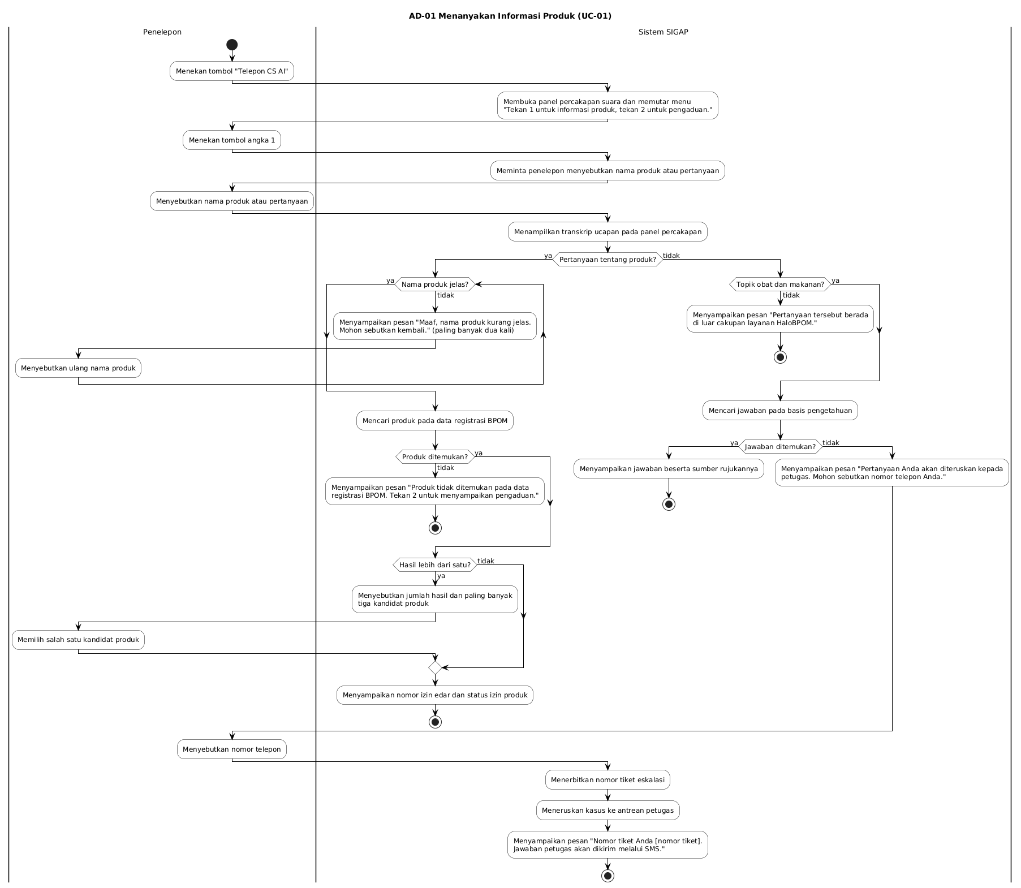

Gambar B.13 Activity Diagram Menanyakan Informasi Produk

D.2 Menyampaikan Pengaduan Produk (UC-02)
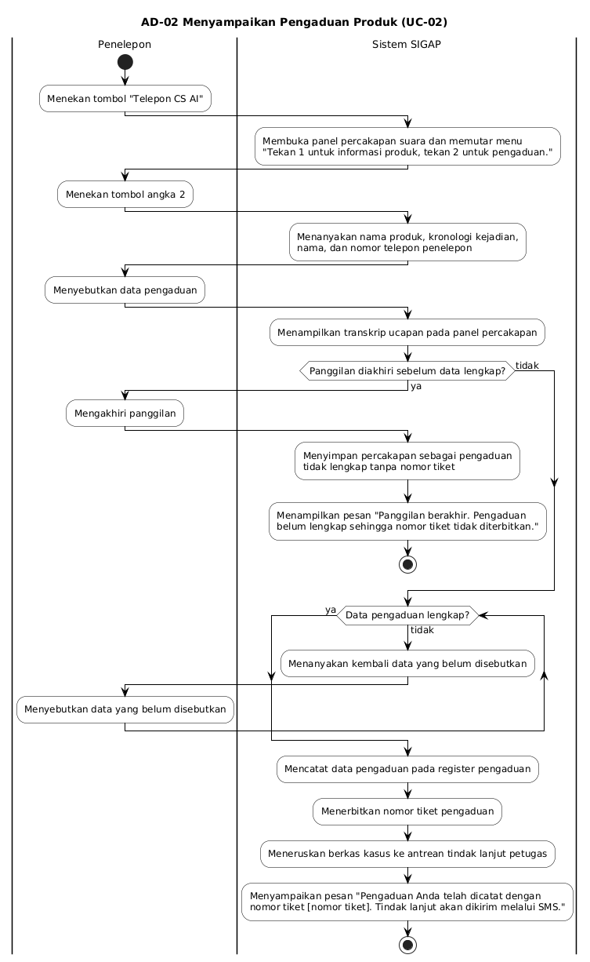

Gambar B.14 Activity Diagram Menyampaikan Pengaduan Produk

D.3 Melakukan Login Dashboard (UC-03)
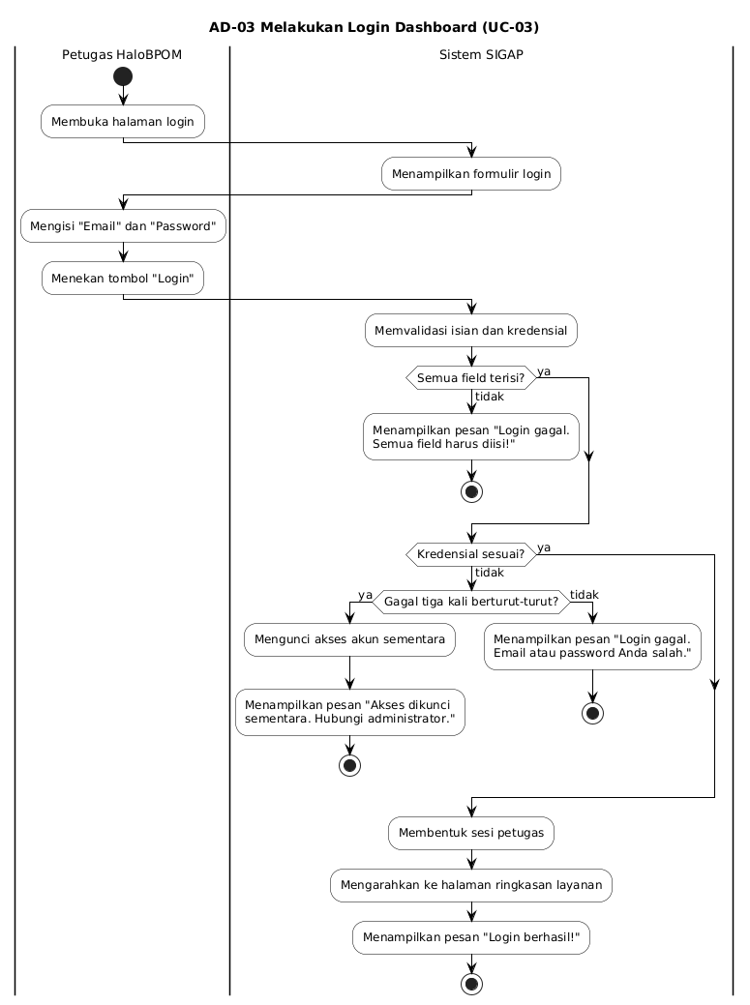

Gambar B.15 Activity Diagram Melakukan Login Dashboard

D.4 Memantau Layanan (UC-04)
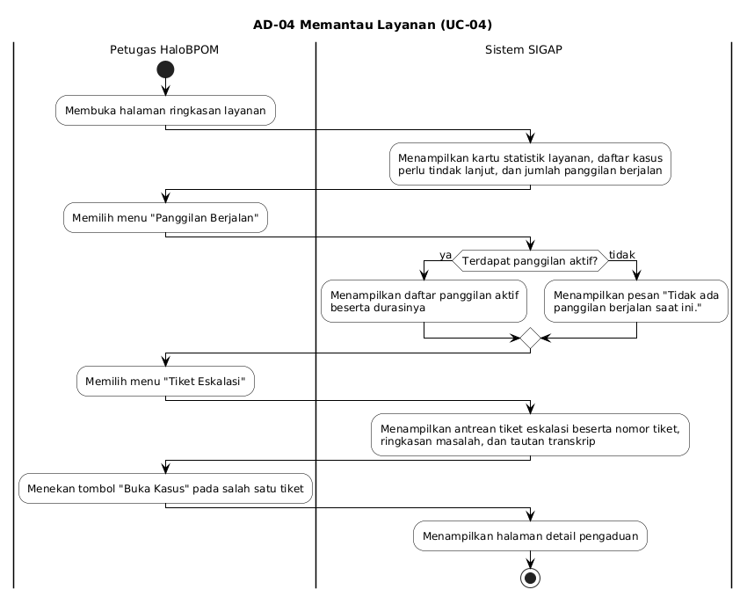

Gambar B.16 Activity Diagram Memantau Layanan

D.5 Membaca Transkrip Percakapan (UC-05)
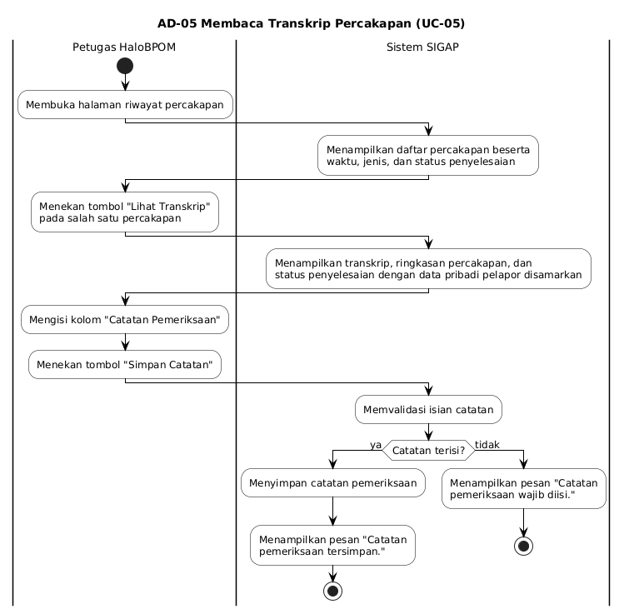

Gambar B.17 Activity Diagram Membaca Transkrip Percakapan

D.6 Menangani Pengaduan (UC-06)
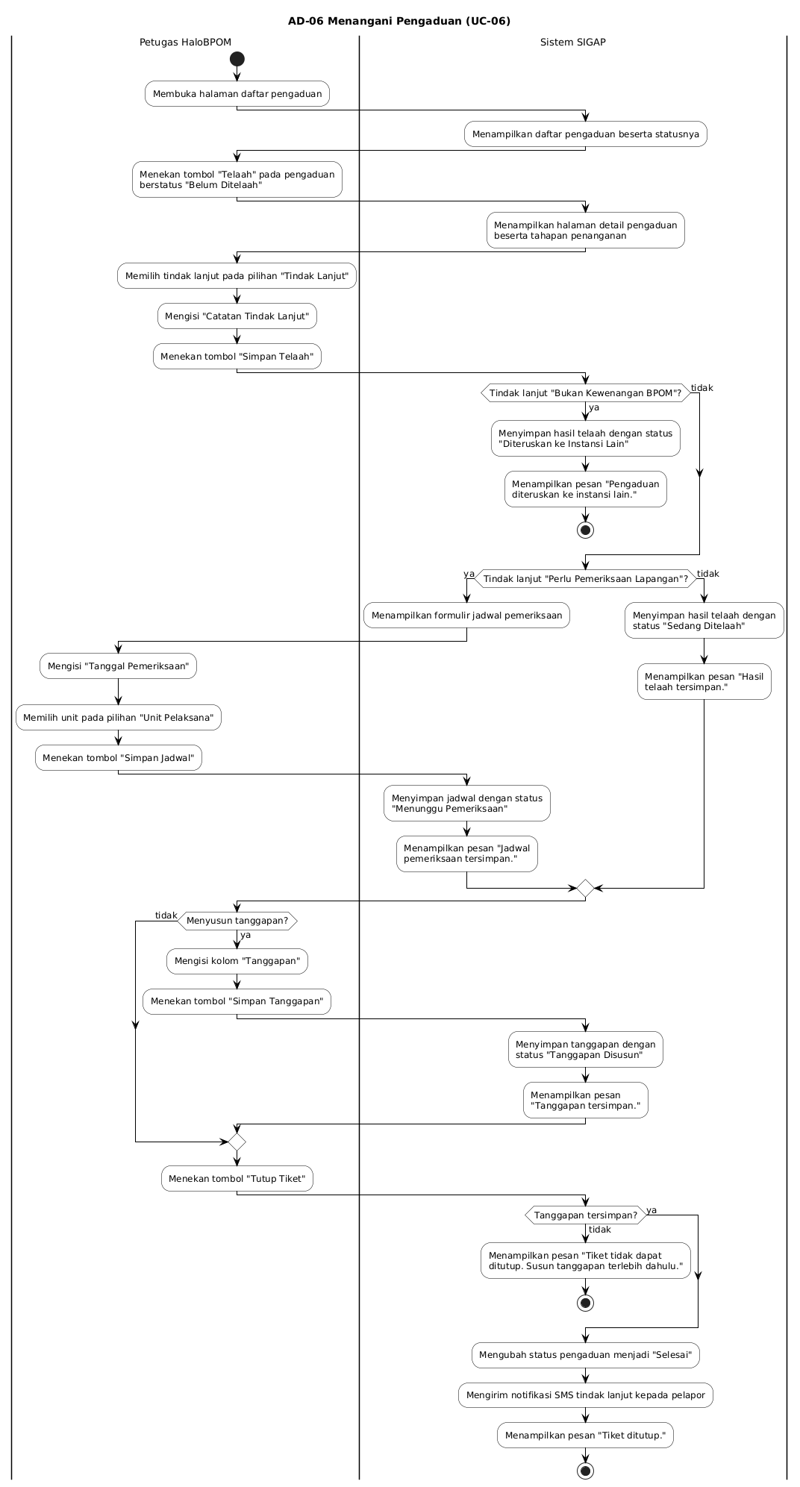

Gambar B.18 Activity Diagram Menangani Pengaduan

D.7 Mengelola Basis Pengetahuan (UC-07)
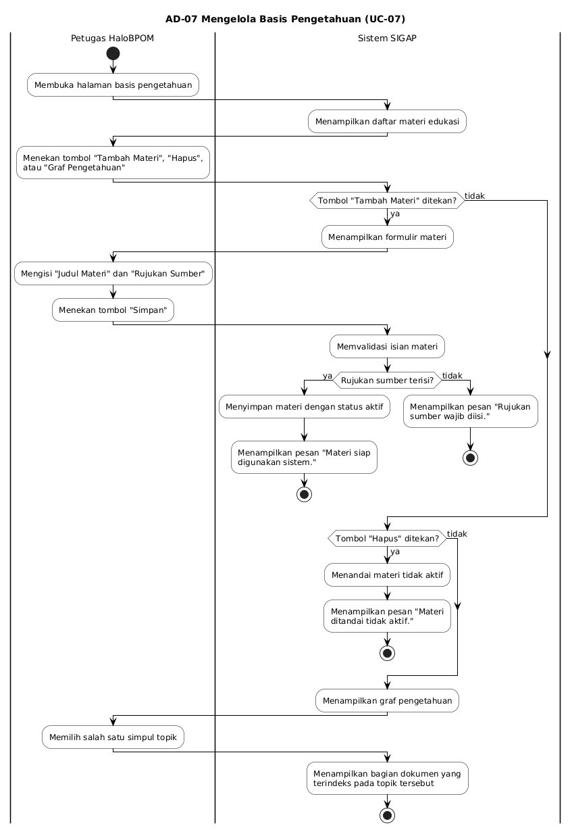

Gambar B.19 Activity Diagram Mengelola Basis Pengetahuan

D.8 Merekap dan Mengunduh Laporan Layanan (UC-08)
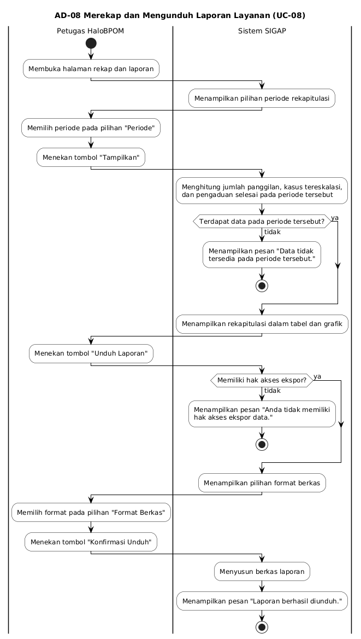

Gambar B.20 Activity Diagram Merekap dan Mengunduh Laporan Layanan

E. User Story
- As a caller, I want to ask about a product's legality status or a drug and food education topic through a voice call, so that I get an answer supported by an official BPOM reference without waiting for an officer.
- As a caller, I want to report a product that I suspect is problematic through a voice call, so that my complaint is recorded with a ticket number and forwarded to a HaloBPOM officer.
- As a HaloBPOM officer, I want to log in to the dashboard using my service account, so that I can access all monitoring and case follow-up functions.
- As a HaloBPOM officer, I want to monitor the service summary, the ongoing calls, and the escalation ticket queue from the dashboard, so that I know the service condition and the cases that need follow-up.
- As a HaloBPOM officer, I want to open the conversation history and read the full transcript of a call, so that I can examine the interaction between the caller and the AI Voice Agent.
- As a HaloBPOM officer, I want to handle a product complaint from review until the ticket is closed in one workspace, so that every complaint is followed up according to BPOM authority.
- As a HaloBPOM officer, I want to manage the educational material in the knowledge base, so that the answers delivered by the system remain accurate and aligned with the latest regulations.
- As a HaloBPOM officer, I want to view the service recapitulation and download the report file, so that I can use it for internal evaluation and reporting.

F. User Story Scenario

F.1 Menanyakan Informasi Produk (UC-01)

Tabel B.2 User Story Scenario Menanyakan Informasi Produk
Voice Information Service
Feature: Voice Information Service
Scenario: Product is registered and the licence is valid (Basic Path)
Given I am on the "/homepage" page
When I press "Telepon CS AI"
Then I should see the "PanelPercakapanSuara" element
And I should hear "Tekan 1 untuk informasi produk, tekan 2 untuk pengaduan."
When I press "1"
Then I should hear "Silakan sebutkan nama produk atau pertanyaan Anda."
When I say "Susu Formula Sehat"
Then I should see "Susu Formula Sehat" in the "TranskripPercakapan" element
And I should hear "Susu Formula Sehat terdaftar dengan nomor izin edar BPOM RI MD 865009001234, status izin Berlaku."
Scenario: Education question is answered with its reference (Alternative Path 1)
Given I am on the "/homepage" page
When I press "Telepon CS AI"
Then I should see the "PanelPercakapanSuara" element
And I should hear "Tekan 1 untuk informasi produk, tekan 2 untuk pengaduan."
When I press "1"
Then I should hear "Silakan sebutkan nama produk atau pertanyaan Anda."
When I say "Apa syarat izin edar suplemen kesehatan?"
Then I should see "Apa syarat izin edar suplemen kesehatan?" in the "TranskripPercakapan" element
And I should hear "Suplemen kesehatan wajib memiliki izin edar BPOM sebelum diedarkan. Sumber: Peraturan BPOM Nomor 17 Tahun 2019."
Scenario: Question is forwarded to an officer (Alternative Path 2)
Given I am on the "/homepage" page
When I press "Telepon CS AI"
Then I should see the "PanelPercakapanSuara" element
And I should hear "Tekan 1 untuk informasi produk, tekan 2 untuk pengaduan."
When I press "1"
Then I should hear "Silakan sebutkan nama produk atau pertanyaan Anda."
When I say "Apakah obat batuk ini aman untuk ibu hamil?"
Then I should see "Apakah obat batuk ini aman untuk ibu hamil?" in the "TranskripPercakapan" element
And I should hear "Pertanyaan Anda akan diteruskan kepada petugas. Mohon sebutkan nomor telepon Anda."
When I say "081234567890"
Then I should hear "Nomor tiket Anda ESK-0123. Jawaban petugas akan dikirim melalui SMS."
Scenario: Product is not found in the registration data (Alternative Path 3)
Given I am on the "/homepage" page
When I press "Telepon CS AI"
Then I should see the "PanelPercakapanSuara" element
And I should hear "Tekan 1 untuk informasi produk, tekan 2 untuk pengaduan."
When I press "1"
Then I should hear "Silakan sebutkan nama produk atau pertanyaan Anda."
When I say "Krim Pemutih Instan"
Then I should see "Krim Pemutih Instan" in the "TranskripPercakapan" element
And I should hear "Produk tidak ditemukan pada data registrasi BPOM. Tekan 2 untuk menyampaikan pengaduan."
Scenario: Product name matches more than one registration (Alternative Path 4)
Given I am on the "/homepage" page
When I press "Telepon CS AI"
Then I should see the "PanelPercakapanSuara" element
And I should hear "Tekan 1 untuk informasi produk, tekan 2 untuk pengaduan."
When I press "1"
Then I should hear "Silakan sebutkan nama produk atau pertanyaan Anda."
When I say "Susu Formula"
Then I should see "Susu Formula" in the "TranskripPercakapan" element
And I should hear "Ditemukan 5 produk. Pilih salah satu: Susu Formula Sehat, Susu Formula Prima, atau Susu Formula Bunda."
When I say "Susu Formula Sehat"
Then I should hear "Susu Formula Sehat terdaftar dengan nomor izin edar BPOM RI MD 865009001234, status izin Berlaku."
Scenario: Question is outside the drug and food topic (Exception Path 1)
Given I am on the "/homepage" page
When I press "Telepon CS AI"
Then I should see the "PanelPercakapanSuara" element
And I should hear "Tekan 1 untuk informasi produk, tekan 2 untuk pengaduan."
When I press "1"
Then I should hear "Silakan sebutkan nama produk atau pertanyaan Anda."
When I say "Berapa harga tiket kereta ke Jakarta?"
Then I should see "Berapa harga tiket kereta ke Jakarta?" in the "TranskripPercakapan" element
And I should hear "Pertanyaan tersebut berada di luar cakupan layanan HaloBPOM."
Scenario: Product name is not clearly heard (Exception Path 2)
Given I am on the "/homepage" page
When I press "Telepon CS AI"
Then I should see the "PanelPercakapanSuara" element
And I should hear "Tekan 1 untuk informasi produk, tekan 2 untuk pengaduan."
When I press "1"
Then I should hear "Silakan sebutkan nama produk atau pertanyaan Anda."
When I say "Su... Formu... Seh..."
Then I should hear "Maaf, nama produk kurang jelas. Mohon sebutkan kembali."
When I say "Susu Formula Sehat"
Then I should hear "Susu Formula Sehat terdaftar dengan nomor izin edar BPOM RI MD 865009001234, status izin Berlaku."

F.2 Menyampaikan Pengaduan Produk (UC-02)

Tabel B.3 User Story Scenario Menyampaikan Pengaduan Produk
Voice Complaint Submission
Feature: Voice Complaint Submission
Scenario: Complete complaint receives a ticket number (Basic Path)
Given I am on the "/homepage" page
When I press "Telepon CS AI"
Then I should see the "PanelPercakapanSuara" element
And I should hear "Tekan 1 untuk informasi produk, tekan 2 untuk pengaduan."
When I press "2"
Then I should hear "Silakan sebutkan nama produk, kronologi kejadian, nama, dan nomor telepon Anda."
When I say "Krim Wajah Glowing membuat kulit saya iritasi setelah dua hari pemakaian. Nama saya Budi Santoso, nomor telepon 081234567890."
Then I should see "Krim Wajah Glowing" in the "TranskripPercakapan" element
And I should hear "Pengaduan Anda telah dicatat dengan nomor tiket ADU-0456. Tindak lanjut akan dikirim melalui SMS."
Scenario: Missing complaint data is asked again (Alternative Path 1)
Given I am on the "/homepage" page
When I press "Telepon CS AI"
Then I should see the "PanelPercakapanSuara" element
And I should hear "Tekan 1 untuk informasi produk, tekan 2 untuk pengaduan."
When I press "2"
Then I should hear "Silakan sebutkan nama produk, kronologi kejadian, nama, dan nomor telepon Anda."
When I say "Krim Wajah Glowing membuat kulit saya iritasi. Nama saya Budi Santoso."
Then I should see "Krim Wajah Glowing" in the "TranskripPercakapan" element
And I should hear "Mohon sebutkan nomor telepon Anda."
When I say "081234567890"
Then I should hear "Pengaduan Anda telah dicatat dengan nomor tiket ADU-0456. Tindak lanjut akan dikirim melalui SMS."
Scenario: Call ends before the complaint data is complete (Exception Path 1)
Given I am on the "/homepage" page
When I press "Telepon CS AI"
Then I should see the "PanelPercakapanSuara" element
And I should hear "Tekan 1 untuk informasi produk, tekan 2 untuk pengaduan."
When I press "2"
Then I should hear "Silakan sebutkan nama produk, kronologi kejadian, nama, dan nomor telepon Anda."
When I say "Krim Wajah Glowing membuat kulit saya iritasi."
Then I should see "Krim Wajah Glowing" in the "TranskripPercakapan" element
When I press "Akhiri Panggilan"
Then I should see the message "Panggilan berakhir. Pengaduan belum lengkap sehingga nomor tiket tidak diterbitkan."

F.3 Melakukan Login Dashboard (UC-03)

Tabel B.4 User Story Scenario Melakukan Login Dashboard
Officer Dashboard Login
Feature: Officer Dashboard Login
Scenario: Login success (Basic Path)
Given I am on the "/login" page
When I fill in "Email" with "petugas@halobpom.go.id"
And I fill in "Password" with "halobpom2026"
And I press "Login"
Then I should be on "/ringkasan"
And I should see the message "Login berhasil!"
Scenario: Failed login with empty fields (Exception Path 1)
Given I am on the "/login" page
When I fill in "Email" with ""
And I fill in "Password" with ""
And I press "Login"
Then I should see the message "Login gagal. Semua field harus diisi!"
And I should be on "/login"
Scenario: Failed login with wrong credentials (Exception Path 2)
Given I am on the "/login" page
When I fill in "Email" with "petugas@halobpom.go.id"
And I fill in "Password" with "salahpassword"
And I press "Login"
Then I should see the message "Login gagal. Email atau password Anda salah."
And I should be on "/login"
Scenario: Access is locked after three failed attempts (Exception Path 3)
Given I am on the "/login" page
And I have failed to log in two times in a row
When I fill in "Email" with "petugas@halobpom.go.id"
And I fill in "Password" with "salahpassword"
And I press "Login"
Then I should see the message "Akses dikunci sementara. Hubungi administrator."
And I should be on "/login"

F.4 Memantau Layanan (UC-04)

Tabel B.5 User Story Scenario Memantau Layanan
Service Monitoring
Feature: Service Monitoring
Scenario: Service summary is displayed (Basic Path)
Given I am logged in as a HaloBPOM officer
When I go to "/ringkasan"
Then I should see the "KartuStatistikLayanan" element
And I should see the "DaftarKasusPerluTindakLanjut" element
And I should see the "JumlahPanggilanBerjalan" element
Scenario: Ongoing calls are listed (Basic Path)
Given I am on the "/ringkasan" page
And there is an active call
When I follow "Panggilan Berjalan"
Then I should be on "/panggilan-berjalan"
And I should see "Durasi" in the "DaftarPanggilanAktif" element
Scenario: Open a case from the escalation queue (Basic Path)
Given I am on the "/ringkasan" page
When I follow "Tiket Eskalasi"
Then I should be on "/tiket-eskalasi"
And I should see the "AntreanTiketEskalasi" element
When I press "Buka Kasus"
Then I should be on "/pengaduan/detail"
And I should see the "DetailPengaduan" element
Scenario: No call is currently active (Alternative Path 1)
Given I am on the "/ringkasan" page
And there is no active call
When I follow "Panggilan Berjalan"
Then I should be on "/panggilan-berjalan"
And I should see the message "Tidak ada panggilan berjalan saat ini."

F.5 Membaca Transkrip Percakapan (UC-05)

Tabel B.6 User Story Scenario Membaca Transkrip Percakapan
Conversation Transcript Reading
Feature: Conversation Transcript Reading
Scenario: Read a transcript and save an inspection note (Basic Path)
Given I am on the "/riwayat-percakapan" page
When I press "Lihat Transkrip"
Then I should be on "/riwayat-percakapan/detail"
And I should see the "TranskripPercakapan" element
And I should see the "RingkasanPercakapan" element
And I should see "0812****7890" in the "TranskripPercakapan" element
When I fill in "Catatan Pemeriksaan" with "Perlu verifikasi ulang data pelapor"
And I press "Simpan Catatan"
Then I should see the message "Catatan pemeriksaan tersimpan."
Scenario: Inspection note is empty (Exception Path 1)
Given I am on the "/riwayat-percakapan/detail" page
When I fill in "Catatan Pemeriksaan" with ""
And I press "Simpan Catatan"
Then I should see the message "Catatan pemeriksaan wajib diisi."

F.6 Menangani Pengaduan (UC-06)

Tabel B.7 User Story Scenario Menangani Pengaduan
Complaint Handling
Feature: Complaint Handling
Scenario: Complaint review is saved (Basic Path)
Given I am on the "/pengaduan" page
When I press "Telaah" on a complaint with status "Belum Ditelaah"
Then I should be on "/pengaduan/detail"
And I should see the "StepperPenanganan" element
When I select "Telaah Dokumen" from "Tindak Lanjut"
And I fill in "Catatan Tindak Lanjut" with "Label produk tidak mencantumkan nomor izin edar."
And I press "Simpan Telaah"
Then I should see the message "Hasil telaah tersimpan."
And I should see "Sedang Ditelaah" in the "StatusPengaduan" element
Scenario: Official response is saved (Basic Path)
Given I am on the "/pengaduan/detail" page
And the complaint status is "Sedang Ditelaah"
When I fill in "Tanggapan" with "Produk telah ditelaah dan pelaku usaha diberi peringatan tertulis."
And I press "Simpan Tanggapan"
Then I should see the message "Tanggapan tersimpan."
And I should see "Tanggapan Disusun" in the "StatusPengaduan" element
Scenario: Ticket is closed (Basic Path)
Given I am on the "/pengaduan/detail" page
And the complaint status is "Tanggapan Disusun"
When I press "Tutup Tiket"
Then I should see the message "Tiket ditutup."
And I should see "Selesai" in the "StatusPengaduan" element
Scenario: Complaint is outside BPOM authority (Alternative Path 1)
Given I am on the "/pengaduan/detail" page
When I select "Bukan Kewenangan BPOM" from "Tindak Lanjut"
And I fill in "Catatan Tindak Lanjut" with "Produk berupa alat elektronik, bukan kewenangan BPOM."
And I press "Simpan Telaah"
Then I should see the message "Pengaduan diteruskan ke instansi lain."
And I should see "Diteruskan ke Instansi Lain" in the "StatusPengaduan" element
Scenario: Complaint requires a field inspection (Alternative Path 2)
Given I am on the "/pengaduan/detail" page
When I select "Perlu Pemeriksaan Lapangan" from "Tindak Lanjut"
And I fill in "Catatan Tindak Lanjut" with "Perlu pemeriksaan sarana produksi."
And I press "Simpan Telaah"
Then I should see the "FormulirJadwalPemeriksaan" element
When I fill in "Tanggal Pemeriksaan" with "15-10-2026"
And I select "Balai Besar POM di Surabaya" from "Unit Pelaksana"
And I press "Simpan Jadwal"
Then I should see the message "Jadwal pemeriksaan tersimpan."
And I should see "Menunggu Pemeriksaan" in the "StatusPengaduan" element
Scenario: Closing a ticket without a saved response (Exception Path 1)
Given I am on the "/pengaduan/detail" page
And the complaint status is "Sedang Ditelaah"
When I press "Tutup Tiket"
Then I should see the message "Tiket tidak dapat ditutup. Susun tanggapan terlebih dahulu."
And I should see "Sedang Ditelaah" in the "StatusPengaduan" element

F.7 Mengelola Basis Pengetahuan (UC-07)

Tabel B.8 User Story Scenario Mengelola Basis Pengetahuan
Knowledge Base Management
Feature: Knowledge Base Management
Scenario: New material is saved and ready to use (Basic Path)
Given I am on the "/basis-pengetahuan" page
When I press "Tambah Materi"
Then I should see the "FormulirMateri" element
When I fill in "Judul Materi" with "Ketentuan Izin Edar Suplemen Kesehatan"
And I fill in "Rujukan Sumber" with "Peraturan BPOM Nomor 17 Tahun 2019"
And I press "Simpan"
Then I should see the message "Materi siap digunakan sistem."
Scenario: Obsolete material is deleted (Alternative Path 1)
Given I am on the "/basis-pengetahuan" page
When I press "Hapus" on the material "Ketentuan Label Pangan Olahan 2018"
Then I should see the message "Materi ditandai tidak aktif."
Scenario: Material relation is inspected on the knowledge graph (Alternative Path 2)
Given I am on the "/basis-pengetahuan" page
When I press "Graf Pengetahuan"
Then I should see the "GrafPengetahuan" element
When I press "Suplemen Kesehatan" on the graph
Then I should see the "BagianDokumenTerindeks" element
Scenario: Material is saved without a reference source (Exception Path 1)
Given I am on the "/basis-pengetahuan" page
When I press "Tambah Materi"
And I fill in "Judul Materi" with "Ketentuan Izin Edar Suplemen Kesehatan"
And I fill in "Rujukan Sumber" with ""
And I press "Simpan"
Then I should see the message "Rujukan sumber wajib diisi."

F.8 Merekap dan Mengunduh Laporan Layanan (UC-08)

Tabel B.9 User Story Scenario Merekap dan Mengunduh Laporan Layanan
Service Recapitulation and Report
Feature: Service Recapitulation and Report
Scenario: Service recapitulation is displayed (Basic Path)
Given I am on the "/rekap-laporan" page
When I select "01-09-2026 s.d. 30-09-2026" from "Periode"
And I press "Tampilkan"
Then I should see the "TabelRekapitulasi" element
And I should see the "GrafikRekapitulasi" element
Scenario: Report file is downloaded (Basic Path)
Given I am on the "/rekap-laporan" page
And the service recapitulation is displayed
When I press "Unduh Laporan"
Then I should see the "PilihanFormatBerkas" element
When I select "PDF" from "Format Berkas"
And I press "Konfirmasi Unduh"
Then I should see the message "Laporan berhasil diunduh."
Scenario: Selected period has no data (Alternative Path 1)
Given I am on the "/rekap-laporan" page
When I select "01-01-2025 s.d. 31-01-2025" from "Periode"
And I press "Tampilkan"
Then I should see the message "Data tidak tersedia pada periode tersebut."
Scenario: Officer does not have export permission (Exception Path 1)
Given I am logged in as an officer without export permission
And I am on the "/rekap-laporan" page
And the service recapitulation is displayed
When I press "Unduh Laporan"
Then I should see the message "Anda tidak memiliki hak akses ekspor data."

Appendix C: To Be Determined List
Bagian ini mencantumkan daftar hal atau komponen yang masih belum ditentukan (TBD) pada saat penyusunan dokumen SRS ini. Daftar ini berfungsi sebagai acuan untuk tindak lanjut dan penyempurnaan dokumen di tahap pengembangan berikutnya.

Tabel C.1 Daftar Hal yang Belum Ditetapkan
No | Hal | Keterangan
1 | Penyedia LLM, Speech-to-Text, dan Text-to-Speech. | Ditentukan setelah uji akurasi bahasa Indonesia.
2 | Penyedia SMS Gateway. | Menunggu pengadaan.
3 | Format nomor tiket eskalasi dan pengaduan. | Contoh "ESK-0123" dan "ADU-0456" pada skenario hanya ilustrasi.
4 | Masa retensi transkrip dan data pengaduan. | Mengikuti kebijakan arsip BPOM.
5 | Format berkas unduhan pada halaman riwayat percakapan. | Pilihan CSV dan PDF masih dievaluasi.
6 | Nilai akhir target kinerja pada subbab 5.1. | Ditetapkan setelah uji beban.
7 | Framework backend dan bahasa pemrograman. | Ditetapkan pada tahap implementasi.

LAMPIRAN
FOTO | NAMA (NIM) | KONTRIBUSI
 | Adrian Faishal Hilmy (187241089) | - Wireframe Low Fidelity  - Activity Diagram  - User Story  - User Story Scenario  - Use Case Diagram  - Use Case Specification  - Revisi Use Case Diagram
 | Thoriq Rafi Al Bani  (187241092) | - Wireframe Low Fidelity  - CDM-PDM  - Sequence Diagram  - BPMN As-is dan To-Be  - Revisi BPMN  - Revisi Sequence Diagram
 | Kevin Brawijaya  (187241113) | - CDM-PDM  - Sequence Diagram  - BPMN As-Is dan To-Be  - Revisi BPMN  - Revisi Sequence Diagram
 | Hariz Fauzil Adhim  (187241011) | - UI High Fi  - Usulan Ide Proyek  - Revisi Lo Fi

